УТВЕРЖДЕНА

постановлением администрации
Труновского муниципального
округа Ставропольского края

от 25.09.2024 № 888-п

СХЕМА
ВОДОСНАБЖЕНИЯ И ВОДООТВЕДЕНИЯ
ТРУНОВСКОГО МУНИЦИПАЛЬНОГО ОКРУГА
СТАВРОПОЛЬСКОГО КРАЯ
НА ПЕРИОД С 2024 ПО 2043 годы
СОДЕРЖАНИЕ
Введение | 7
Паспорт схемы | 9
Глава 1. Водоснабжение | 12
1. 1. Технико-экономическое состояние централизованных систем водоснабжения | 12
1. 1. 1. Описание системы и структуры водоснабжения поселения и деление территории на эксплуатационные зоны | 12
1. 1. 2. Описание территорий поселения, не охваченных централизованными системами водоснабжения | 12
1. 1. 3. Описание технологических зон водоснабжения, зон централизованного и нецентрализованного водоснабжения и перечень централизованных систем водоснабжения | 12
1. 1. 4. Описание результатов технического обследования централизованных  систем водоснабжения | 13
1. 1. 5. Описание существующих технических и технологических решений по предотвращению замерзания воды применительно к территории распространения вечномерзлых грунтов | 24
1. 1. 6. Перечень лиц, владеющих на праве собственности или другом законном основании объектами централизованной системой водоснабжения, с указанием принадлежащих этим лицам таких объектов | 24
1. 2. Направления развития централизованных систем водоснабжения | 25
1. 2. 1. Основные направления, принципы, задачи и плановые значения показателей развития централизованных систем водоснабжения | 25
1. 2. 2. Различные сценарии развития централизованных систем водоснабжения в зависимости от различных сценариев развития поселения | 26
1. 3. Баланс водоснабжения и потребления горячей, питьевой, технической воды | 27
1. 3. 1. Общий баланс подачи и реализации воды, включая анализ и оценку структурных составляющих потерь горячей, питьевой, технической воды при её производстве и транспортировке | 27
1. 3. 2. Территориальный баланс подачи горячей, питьевой, технической воды по технологическим зонам водоснабжения (годовой и в сутки максимального потребления) | 28
1. 3. 3. Структурный баланс реализации горячей, питьевой, технической воды по группам абонентов, с разбивкой на хозяйственно-питьевые нужды населения, производственные нужды юридических лиц и другие нужды поселения | 29
1. 3. 4. Сведения о фактическом потреблении населением горячей, питьевой, технической воды исходя из статистических и расчетных данных и сведений о действующих нормативах потребления коммунальных услуг | 29
1. 3. 5. Описание существующей системы коммерческого учета горячей, питьевой технической воды и планов по установке приборов учета | 30
1. 3. 6. Анализ резервов и дефицитов производственных мощностей системы водоснабжения поселения | 30
1. 3. 7. Прогнозные балансы потребления горячей, питьевой технической воды на срок не менее 10 лет с учетом различных сценариев развития поселения, рассчитанные на основании расхода горячей, питьевой, технической воды в соответствии с СП 129. 13330. 2019, а также исходя из текущего объема потребления воды населением и его динамики с учетом перспективы развития и изменения состава и структуры застройки | 31
1. 3. 8. Описание централизованной системы горячего водоснабжения с использованием закрытых систем горячего водоснабжения, отражающее технологические особенности указанной системы | 34
1. 3. 9. Сведения о фактическом и ожидаемом потреблении горячей, питьевой, технической воды (годовое, среднесуточное, максимальное суточное) | 34
1. 3. 10. Описание территориальной структуры потребления горячей, питьевой, технической воды, которую следует определять по отчетам организаций, осуществляющих водоснабжение, с разбивкой по технологическим зонам | 34
1. 3. 11. Прогноз распределения расходов воды на водоснабжение по типам абонентов, в том числе на водоснабжение жилых зданий, объектов общественно-делового назначения, промышленных объектов, исходя из фактических расходов горячей, питьевой, технической воды с учетом данных о перспективном потреблении горячей, питьевой, технической воды абонентами | 36
1. 3. 12. Сведения о фактических и планируемых потерях горячей, питьевой, технической воды при её транспортировке (годовые, среднесуточные значения) | 37
1. 3. 13. Перспективные балансы водоснабжения (общий - баланс подачи и реализации горячей, питьевой, технической воды, территориальный - баланс подачи горячей, питьевой, технической воды по технологическим зонам водоснабжения, структурный - баланс реализации горячей, питьевой, технической воды по группам абонентов) | 37
1. 3. 14. Расчет требуемой мощности водозаборных и очистных сооружений исходя из данных о перспективном потреблении горячей питьевой, технической воды и величины потерь горячей, питьевой, технической воды при ее транспортировке с указанием требуемых объемов подачи и потребления горячей, питьевой, технической воды, дефицита (резерва) мощностей по технологическим зонам с разбивкой по годам. | 39
1. 3. 15. Наименование организации, которая наделена статусом гарантирующей организации | 40
1. 4. Предложения по строительству, реконструкции и модернизации объектов централизованных систем водоснабжения | 40
1. 4. 1. Перечень основных мероприятий по реализации схем водоснабжения с разбивкой по годам | 40
1. 4. 2. Технические обоснования основных мероприятий по реализации схем водоснабжения, в том числе гидрогеологические характеристики потенциальных источников водоснабжения, санитарные характеристики источников водоснабжения, а также возможное изменение указанных характеристик в результате реализации мероприятий, предусмотренных схемой водоснабжения | 40
1. 4. 3. Сведения о вновь строящихся, реконструируемых и предлагаемых к выводу из эксплуатации объектах системы водоснабжения | 41
1. 4. 4. Сведения о развитии систем диспетчеризации, телемеханизации и систем управления режимами водоснабжения на объектах организации, осуществляющих водоснабжение | 42
1. 4. 5. Сведения об оснащенности зданий, строений, сооружений приборами учета воды и их применении при осуществлении расчетов за потребленную воду | 43
1. 4. 6. Описание вариантов маршрутов прохождения трубопроводов (трасс) по территории поселения и их обоснование | 43
1. 4. 7. Рекомендации о месте размещения насосных станций, резервуаров, водонапорных башен | 43
1. 4. 8. Границы планируемых зон размещения объектов централизованных систем горячего водоснабжения, холодного водоснабжения | 43
1. 4. 9. Карты (схемы) существующего и планируемого размещения объектов централизованных систем горячего водоснабжения, холодного водоснабжения | 44
1. 5. Экологические аспекты мероприятий по строительству, реконструкции и модернизации объектов централизованных систем водоснабжения | 67
1. 5. 1. Меры по предотвращению вредного воздействия на водный бассейн предлагаемых к строительству и реконструкции объектов централизованных систем водоснабжения при сбросе промывных вод | 67
1. 5. 2. Меры по предотвращению вредного воздействия на окружающую среду при реализации мероприятий по снабжению и хранению химических реагентов, используемых в водоподготовке | 67
1. 6. Оценка объемов капитальных вложений в строительство, реконструкцию и модернизацию объектов централизованных систем водоснабжения | 67
1. 7. Плановые показатели развития централизованных систем водоснабжения | 69
1. 8. Перечень выявленных бесхозяйных объектов централизованных систем водоснабжения | 72
2. Водоотведение | 73
2. 1. Существующее положение в сфере водоотведения поселения | 73
2. 1. 1. Описание структуры системы сбора, очистки и отведения сточных вод на территории поселения и деление территории поселения на эксплуатационные зоны | 73
2. 1. 2. Описание результатов технического обследования централизованной системы водоотведения, включая описание существующих канализационных очистных сооружений, в том числе оценку соответствия применяемой технологической схемы очистки сточных вод требованиям обеспечения нормативов качества очистки сточных вод, определение существующего дефицита (резерва) мощностей сооружений и описание локальных очистных сооружений, создаваемых абонентами | 74
2. 1. 3. Описание технологических зон водоотведения, зон централизованного и нецентрализованного водоотведения (территорий, на которых водоотведение осуществляется с использованием централизованных и нецентрализованных систем водоотведения) и перечень централизованных систем водоотведения | 74
2. 1. 4. Описание технической возможности утилизации осадков сточных вод на очистных сооружениях существующей централизованной системы водоотведения | 75
2. 1. 5. Описание состояния и функционирование канализационных коллекторов и сетей, сооружений на них, включая оценку их износа и определение возможности обеспечения отвода и очистки сточных вод на существующих объектах централизованной системы водоотведения | 75
2. 1. 6. Оценка безопасности и надежности объектов централизованной системы водоотведения и их управляемости | 76
2. 1. 7. Оценка воздействия сбросов сточных вод через централизованную систему водоотведения на окружающую среду | 76
2. 1. 8. Описание территорий муниципального образования, не охваченных централизованной системой водоотведения | 77
2. 1. 9. Описание существующих технических и технологических проблем системы водоотведения поселения | 77
2. 1. 10. Сведения об отнесении централизованное системы водоотведения (канализации) к централизованным системам водоотведения поселения, включающие перечень и описание централизованных систем водоотведения (канализации), отнесенных к централизованным системам водоотведения поселений, а также информацию об очистных сооружениях (при их наличии), на которые поступают сточные воды, отводимые через указанные централизованные системы водоотведения (канализации), о мощности очистных сооружений и применяемых на них технологиях очистки сточных вод, среднегодовом объеме принимаемых сточных вод | 77
2. 2. Балансы сточных вод в системе водоотведения | 78
2. 2. 1. Баланс поступления сточных вод в централизованную систему водоотведения и отведение стоков по технологическим зонам водоотведения | 78
2. 2. 2. Оценка фактического притока неорганизованного стока (сточных вод, поступающих по поверхности рельефа местности) по технологическим зонам водоотведения | 78
2. 2. 3. Сведения об оснащенности зданий, строений и сооружений приборами учета принимаемых сточных вод и их применение при осуществлении коммерческих расчетов | 78
2. 2. 4. Результаты ретроспективного анализа за последние 10 лет балансов поступления сточных вод в централизованную систему водоотведения по технологическим зонам водоотведения и по поселениям с выделением зон дефицитов и резервов производственных мощностей | 79
2. 2. 5. Прогнозные балансы поступления сточных вод в централизованную систему водоотведения и отведения стоков по технологическим зонам водоотведения на срок не менее 10 лет с учетом различных сценариев развития поселения | 79
2. 3. Прогноз объема сточных вод | 79
2. 3. 1. Сведения о фактическом и ожидаемом поступлении сточных вод в централизованную систему водоотведения | 80
2. 3. 2. Описание структуры централизованной системы водоотведения (эксплуатационные и технологические зоны) | 80
2. 3. 3. Расчет требуемой мощности очистных сооружений исходя из данных о расчетном расходе сточных вод, дефицита (резерва) мощностей по технологическим зонам сооружений водоотведения с разбивкой по годам | 80
2. 3. 4. Результаты анализа гидравлических режимов и режимов работы элементов централизованной системы водоотведения | 81
2. 3. 5. Анализ резервов производственных мощностей очистных сооружений системы водоотведения и возможности расширения зоны их действия | 81
2. 4. Предложения по строительству, реконструкции и модернизации (техническому перевооружению) объектов централизованной системы водоотведения | 81
2. 4. 1. Основные направления, принципы, задачи и плановые значения показателей развития централизованной системы водоотведения | 81
2. 4. 2. Перечень основных мероприятий по реализации схем водоотведения с разбивкой по годам, включая технические обоснования этих мероприятий | 82
2. 4. 3. Технические обоснования основных мероприятий по реализации схем водоотведения | 83
2. 4. 4. Сведения о вновь строящихся, реконструируемых и предлагаемых к выводу из эксплуатации объектах централизованной системы водоотведения | 83
2. 4. 5. Сведения о развитии систем диспетчеризации, телемеханизации и об автоматизированных системах управления режимами водоотведения на объектах организаций, осуществляющих водоотведение | 83
2. 4. 6. Описание вариантов маршрутов прохождения трубопроводов (трасс) по территории поселения, расположения намечаемых площадок под строительство сооружений водоотведения и их обоснование | 84
2. 4. 7. Границы и характеристики охранных зон сетей и сооружений централизованной системы водоотведения | 84
2. 4. 8. Границы планируемых зон размещения объектов централизованной системы водоотведения | 85
2. 5. Экологические аспекты мероприятий по строительству и реконструкции объектов централизованной системы водоотведения | 87
2. 5. 1. Сведения о мероприятиях, содержащихся в планах по снижению сбросов загрязняющих веществ в поверхностные водные объекты, подземные водные объекты и на водозаборные площади | 87
2. 5. 2. Сведения о применении методов, безопасных для окружающей среды, при утилизации осадков сточных вод | 87
2. 6. Оценка потребности в капитальных вложениях в строительство, реконструкции и модернизацию объектов централизованной системы водоотведения | 88
2. 7. Плановые значения показателей развития централизованных систем водоотведения | 90
2. 8. Перечень выявленных бесхозяйных объектов централизованной системы водоотведения (в случае их выявления) и перечень организаций, уполномоченных на их эксплуатацию | 91

ВВЕДЕНИЕ
Схема водоснабжения и водоотведения на период с 2024 по 2043 гг. Труновского муниципального округа Ставропольского края разработана на основании следующих документов:
- Федеральный закон от 06. 10. 2003г. №131-ФЗ «Об общих принципах организации местного самоуправления в Российской Федерации»;
- Федеральный закон от 7 декабря 2011 г. № 416-ФЗ «О водоснабжении и водоотведении»;
- Федеральный закон от 27. 07. 2010 г. № 210-ФЗ «Об организации предоставления государственных и муниципальных услуг (с ред. от 31. 07. 2023)».
- Федеральный закон от 23. 11. 2009 г. № 261-ФЗ «Об энергоснабжении и о повышении энергетической эффективности, и о внесении изменений в отдельные законодательные акты Российской Федерации».
- Федеральный закон от 30 декабря 2009 г. № 384-ФЗ «Технический регламент о безопасности зданий и сооружений»;
- Федеральный закон от 23 ноября 2009 г. № 261-ФЗ «Об энергосбережении и о повышении энергетической эффективности, и о внесении изменений в отдельные законодательные акты Российской Федерации».
- Закон РФ от 21. 02. 1992 № 2395-1 «О недрах».
- Закон РФ от 10. 01. 2002 № 7-ФЗ «Об охране окружающей среды».
- Закон РФ от 4. 05. 1999 № 96-ФЗ «Об охране атмосферного воздуха».
- Закон РФ от 24. 06. 1998 № 89-ФЗ «Об отходах производства и потребления».
- Закон РФ от 30. 03. 1999 г. № 52-ФЗ «О санитарно-эпидемиологическом благополучии населения».
- Градостроительный кодекс Российской Федерации.
- «Водный кодекс Российской Федерации» от 03. 06. 2006 № 74-ФЗ.
- Постановление Правительства Российской Федерации от 05. 09. 2013 г. № 782 «О схемах водоснабжения и водоотведения» (вместе с «Правилами разработки и утверждения схем водоснабжения и водоотведения», «Требованиями к содержанию схем водоснабжения и водоотведения») с изменениями от 22. 05. 2020 г.
- Постановление Правительства Российской Федерации от 29. 07. 2013 № 644 «Об утверждении Правил холодного водоснабжения и водоотведения и о внесении изменений в некоторые акты Правительства Российской Федерации».
- Постановление Правительства Российской Федерации от 26. 01. 2023 № 6 «О стандартах раскрытия информации в сфере водоснабжения и водоотведения».
-Постановление Правительства Российской Федерации от 29. 07. 2013 № 641 «Об инвестиционных и производственных программах организаций, осуществляющих деятельность в сфере водоснабжения и водоотведения»;
- Перечень поручений Президента Российской Федерации от 17 марта 2011 г. Пр-701.
- Постановление Правительства Ставропольского края от 03. 04. 2018 г. №110-пп «О порядке формирования и реализации адресной инвестиционной программы Ставропольского края»
- техническое задание, утвержденное Главой Труновского муниципального округа Ставропольского края;
- генеральные планы городского и сельских поселений Труновского муниципального района Ставропольского края.
Схема включает первоочередные мероприятия по созданию и развитию централизованных систем водоснабжения и водоотведения, повышению надежности функционирования этих систем и обеспечивающие комфортные и безопасные условия для проживания людей в Труновском муниципальном округе Ставропольского края.
ПАСПОРТ СХЕМЫ
Наименование
Схема водоснабжения и водоотведения Труновского муниципального округа Ставропольского края на 2024-2043 годы.
Инициатор проекта (муниципальный заказчик) Администрация Труновского муниципального округа Ставропольского края.
Местонахождение проекта: Ставропольский край, Труновский муниципальный округ, с.Донское, ул.Ленина, д.5.
Нормативно-правовая база для разработки схемы:
- СП 31. 13330. 2021 «Водоснабжение. Наружные сети и сооружения»;
- СП 30. 13330. 2020 «Внутренний водопровод и канализация зданий»;
- СанПиН 1. 2. 3685-21 «Гигиенические нормативы и требования к обеспечению безопасности и (или) безвредности для человека факторов среды обитания»;
- «Водный кодекс Российской Федерации» от 03. 06. 2006 N 74-ФЗ (ред. от 04. 08. 2023);
- НЦС 81-02-14-2024 Укрупненные нормативы цены строительства «Наружные сети водоснабжения и канализации».
Цели схемы:
- обеспечение развития систем централизованного водоснабжения и водоотведения для существующего и перспективного жилищного комплекса, а также объектов социально-культурного и рекреационного назначения в период с 2024 г. до 2043 г.;
- увеличение объемов производства коммунальной продукции (оказание услуг) по водоснабжению при повышении качества и сохранении приемлемости действующей ценовой политики;
- улучшение работы системы водоснабжения и водоотведения;
- повышение качества питьевой воды, поступающей к потребителям;
- снижение вредного воздействия на окружающую среду.
Способ достижения цели:
- реконструкция участков сетей водоснабжения;
- реконструкция участков канализационной сети;
- замена насосного оборудования.
-Ремонт электричества на объектах ПТП.
Сроки и этапы реализации схемы
Этап строительства – с 2024 по 2043 годы:
Финансовые ресурсы, необходимые для реализации схемы
Финансирование схемы водоснабжения и водоотведения Труновского муниципального округа Ставропольского края:
- В сфере водоснабжения составляет 68333,072 тыс. рублей:
- В сфере водоотведения составляет 2480,0 тыс. рублей.
Ожидаемые результаты от реализации мероприятий схемы
Водоснабжения
1. Удовлетворение потребности потребителей в воде питьевого качества.
2. Повышение надежности, износостойкости, увеличение меж ремонтных периодов на сетях холодного водоснабжения.
3. Обеспечение возможности подключения новых объектов жилищного, промышленного и социального значения к системам холодного водоснабжения
4. Повышение надежности систем водоснабжения снижение количества аварий и потерь.
5. Обеспечение надежности, качества и эффективности работы системы водоснабжения и водоотведения в соответствии с планируемыми потребностями развития Труновского муниципального округа Ставропольского края на период до 2043 года.
Характеристика Труновского муниципального округа
Труновский муниципальный округ расположен в северо-западной части Ставропольского края и граничит: с Петровским, Шпаковским, Красногвардейским, Грачёвским, Изобильненским и Ипатовским районами.
Общая площадь территории Труновского муниципального округа составляет 1686км².
Удаленность от краевого центра – г. Ставрополя– 66 км. В состав Труновского муниципального округа входят 15 населенных пунктов село Безопасное, село Донское, хутор Егорлык, поселок им. Кирова, село Ключевское, хутор Кофанов, хутор Невдахин, поселок Нижняя Терновка, село Новая Кугульта, поселок Новотерновский, село Подлесное, поселок Правоегорлыкский, поселок Сухой Лог, село Труновское, хутор Эммануэлевский.
Климат в районе континентальный, рельеф местности пересечённый. По территории протекают реки Большой Егорлык, Ташла, Большая Кугульта, Малая Кугульта, пересыхающая летом р. Тугулук; по этим землям бежит рукотворная река, гордость Ставрополья — Правоегорлыкский канал. Почвы чернозёмные, песчано-глинистые, местами солонцевато-глинистые. Растительность типично степная, много лесных полос, есть небольшие рощи.
Система сельских населенных пунктов округа представлена несколькими главными опорными фокусами, центров хозяйственной, производственной и культурной жизни территории. Основная часть поселений формируется вдоль транспортных артерий.
Село Донское, является центром муниципального округа, основанное в 1777 году на месте крепости Донская, входившей в Азово-Моздовскую военно-оборонительную линию.
Село Труновское основано в 1825 году на реке Терновке переселенцами из Екатеринославской, Курской и Тамбовской губерний. Первоначально село носило названия Терновское по зарослям тёрна в окрестностях. В 1935 году Терновское было переименовано в Труновское — в честь одного из организаторов краснопартизанских отрядов К. А. Трунова.
Село Безопасное основано в 1805 году на месте придорожной оборонительной крепости, которая входила в Азово-Моздовскую военно-оборонительную линию.
Село Подлесное основано в середине XIX века как хутор Воровская Балка. В 1914 году село Воровская Балка было переименовано в Подлесное
Посёлок Кирова основан 29 октября 1934 года. Под названием «Посёлок Центральной усадьбы совхоза имени Кирова» впервые упоминается в справочных материалах за 1939 год. На тот момент населённый пункт входил в состав Кугультинского сельсовета.
Население
Основной категорией потребителей коммунальных ресурсов являются физические лица (население), а также хозяйствующие субъекты экономики Труновского муниципального округа: коммерческие организации, бюджетные учреждения.
Демографический прогноз имеет важное значение для целей краткосрочного, среднесрочного и долгосрочного планирования развития территории. Численность населения Труновского муниципального округа по состоянию на 01 января 2024 года составила 32211 человек.

Таблица 1 – Численность населения Труновского муниципального округа территориальных управлений.
Наименование территориального управления | Численность населения, чел
Донское | 14713
Труновское | 6547
Кирова | 2156
Безопасное | 6818
Подлесное | 1977

Жилищный фонд

Жилищный фонд Труновского муниципального округа на конец 2023 года составил 785,78 тыс. м2. Показатель общей площади жилых помещений, приходящейся в среднем на одного жителя Труновского муниципального округа составляет 24.4 м2.
Жилищный фонд Труновского муниципального округа, в основном, используется в индивидуальных целях. Также на территории находятся здания социального использования, занимающие только 0,11 % от общей площади жилищного фонда округа.

Таблица 2 – Характеристика жилищного фонда Труновского
муниципального округа
№ п/п | Показатель | Ед. изм. | Всего по Труновскому МО
1 | Число жилых домов (индивидуально-определенных зданий) | ед. | 8804
1.1 | Число многоквартирных жилых домов | ед. | 1624
2 | Общая площадь жилых помещений в жилых домах | м² | 785,78
 | Общая площадь жилых помещений в многоквартирных жилых домах | м² | 271,98
2.2 | Число жилых квартир | ед. | 12968
 | Общая площадь жилых помещений в жилых домах блокированной застройки | тыс. м2 | -

Гидрография
Труновский муниципальный округ располагает в достаточном количестве запасами пресных подземных вод для всех видов хозяйственной деятельности. Подземные воды в своем большинстве обладают повышенной и высокой минерализацией и используются для водопоя животных и технических нужд. Источником водоснабжения населенных пунктов муниципального округа служат поверхностные воды Левой ветви Право-Егорлыкского канала. Вода канала в целом пригодна для использования в целях питьевого водоснабжения, но требует дополнительной очистки и обеззараживания. По территории Труновского района протекают реки Егорлык, Ташла, Большая Кугульта, Малая Кугульта, Терновка, пересыхающая летом река Тугулук; по этим землям бежит рукотворная река, гордость Ставрополья — Правоегорлыкский канал.
Родники, источники Труновского района: Святой источник иконы Божией Матери «Целительница» с. Ключевское, Святой источник иконы Божией Матери «Живоносный источник» с. Ключевское, Родники хут. Кофанов, Родники с. Труновское
1. ВОДОСНАБЖЕНИЕ
1. 1. ТЕХНИКО-ЭКОНОМИЧЕСКОЕ СОСТОЯНИЕ ЦЕНТРАЛИЗОВАННЫХ СИСТЕМ ВОДОСНАБЖЕНИЯ
1. 1. 1. Описание системы и структуры водоснабжения поселения и деление территории на эксплуатационные зоны
Структура системы водоснабжения зависит от многих факторов, из которых главными являются следующие: расположение, мощность и качество воды источника водоснабжения и рельеф местности.
В границах Труновского МО централизованным хозяйственно-питьевого водоснабжением обеспечены все населенные пункты.
Таблица 3 – Численность потребителей Труновского муниципального округа.
Наименование территориального управления | Численность потребителей водоснабжения 2024
Донское | 14713
Труновское | 6547
Кирова | 2156
Безопасное | 6818
Подлесное | 1977

Основным источником водоснабжения населенных пунктов муниципального округа служат поверхностные воды Левой ветви Право-Егорлыкского канала. Вода канала в целом пригодна для использования в целях питьевого водоснабжения, но требует дополнительной очистки и обеззараживания. Общая протяженность водопроводных сетей составляет 489,098 км. Установленная мощность 11-ти насосных станций второго и третьего подъема – 18,25 тыс. м³ в сутки.
Граница первого пояса зоны санитарной охраны соответствует СП 31.13330.2021 «СНИП 2.04.02-84* Водоснабжение. Наружные сети и сооружения», и находится в хорошем состоянии. Качество воды в ПТП Труновского округа отвечает санитарным нормам для целей водоснабжения.
В настоящее время ПТП Труновское и ПТП Ипатовское обеспечивают водой 32,2 тысяч человек, 247 предприятий и организаций, производительность водопроводных сетей составляет 18,25 тыс. м3/сутки, а их протяженность составляет 489,098 тыс. км.
Так же на балансе предприятия находятся 5 очистных сооружений, 11 насосных станций,26 напорно-регулирующих резервуара, 6 водонапорных башен, 7 хлораторных, 9 водоемов накопителей и 7 водозаборов.
Общая мощность очистных сооружений водопровода составляет 18,25 тыс. м³ в сутки.
Износ уличных водопроводных сетей в Труновском муниципальном округе составляет 70-80%. Необходима замена существующих сформированных систем, с возможностью расширения подводящих систем в перспективные районы освоения.
Таблица 4- Характеристика водонапорных башен и резервуаров.
Наименование | Место расположения (адрес) | Объем бака | Режим работы, ч | Степень износа, %
РЧВ №1 | с.Донское | 2000м3 | 24 | 70
РЧВ №1 | с.Донское | 2000м3 | 24 | 70
РЧВ №2 | с.Донское (х.Самбуров) | 150м3 | 24 | 70
РЧВ №2 | с.Донское (х.Самбуров) | 150м3 | 24 | 70
РЧВ №3 | с.Донское (ОСВ) | 250м3 | 24 | 70
РЧВ №4 | с.Донское (ОСВ) | 50м3 | 24 | 70
РЧВ №6 | с.Донское | 500м3 | 24 | 70
РЧВ №6 | с.Донское | 500м3 | 24 | 70
Водонапорная башня | с.Донское | 25м3 | 24 | 70
РЧВ №2 | с.Труновское н/ст №2 | 500м3 | 24 | 70
РЧВ №4 | с.Труновское н/ст №1 | 500м3 | 24 | 70
РЧВ №6 | с.Труновское | 250м3 | 24 | 70
РЧВ №6 | с.Труновское | 250м3 | 24 | 70
РЧВ№7 | с.Труновское | 1000м3 | 24 | 70
РЧВ | с.Ключевское | 100м3 | 24 | 70
РЧВ №1 | п.Правоегорлыкский | 100м3 | 24 | 70
РЧВ №2 | п.Новотерновский | 250м3 | 24 | 70
РЧВ№5 | п.Нижняя Терновка | 250м3 | 24 | 70
РЧВ№5 | п.Нижняя Терновка | 250м3 | 24 | 70
РЧВ №6 | п.Кирова | 250м3 | 24 | 70
РЧВ №6 | п.Кирова | 250м3 | 24 | 70
РЧВ №7 | п.Кирова | 100м3 | 24 | 70
РЧВ №8 | п.Сухой Лог | 250м3 | 24 | 70
РЧВ №8 | п.Сухой Лог | 250м3 | 24 | 70
Водонапорная башня | п.Нижняя Терновка | 25м3 | 24 | 70
Водонапорная башня | п.Кирова | 60м3 | 24 | 70
Водонапорная башня | с.Безопасное | 40м3 | 24 | 70
Водонапорная башня | с.Безопасное | 25м3 | 24 | 70
Водонапорная башня | с.Безопасное | 25м3 | 24 | 70
РЧВ №1 | ОСВ с.Новая Кугульта | 500м3 | 24 | 70
РЧВ №2 | ОСВ с.Новая Кугульта | 500м3 | 24 | 70
Напорно-регулирующие резервуары (2*250м3) | с. Подлесное | 500 м3 | 24 | 70

1. 1. 2. Описание территорий поселений, не охваченных централизованными системами водоснабжения
В состав Труновского муниципального округа входят 15 населенных пунктов. Централизованное питьевое водоснабжение присутствует во всех населенных пунктах.
1. 1. 3. Описание технологических зон водоснабжения, зон централизованного и нецентрализованного водоснабжения (территорий, на которых водоснабжение осуществляется с использованием систем холодного водоснабжения) и перечень централизованных систем водоснабжения
Согласно Постановления Правительства Российской Федерации №782 от 5 сентября 2013 года (с изменениями от 28.11.2023 г) применяется понятие «технологическая зона водоснабжения» - часть водопроводной сети, принадлежащей организации, осуществляющей горячее водоснабжение или холодное водоснабжение в пределах которой обеспечиваются нормативные значения напора (давления) воды при подаче ее потребителям в соответствии с расчётным расходом воды.
Основным поставщиком услуг в сфере водоснабжения является филиал ГУП СК «Ставрополькрайводоканал» -«Центральный» ПТП Труновское, водоснабжение села Подлесного - филиал ГУП СК «Ставрополькрайводоканал» - «Северный» ПТП Ипатовское.
Эксплуатационная зона ПТП Труновское филиал ГУП СК «Ставрополькрайводоканал»:
-имеется 6 водозаборов,
- Водонапорная башня - 6 ед.;
- Резервуар чистой воды – 25 шт.;
-Насосных станций водопровода – 11 шт.;
- Очистные сооружения водопровода - 5 шт;
-Водопровод, объединенный для хозяйственно-питьевых и противопожарных нужд, протяженностью 459,998 км..
Эксплуатационная зона ПТП Ипатовское:
- напорно регулирующий резервуар – 1 шт.
- Водопроводная сеть протяженностью 29,1 км;
1. 1. 4. Описание результатов технического обследования централизованных систем водоснабжения
а) Описание состояния существующих источников водоснабжения и водозаборных сооружений
Источником водоснабжения населенных пунктов муниципального округа служат поверхностные воды Левой ветви Право-Егорлыкского канала. Вода канала в целом пригодна для использования в целях питьевого водоснабжения, но требует дополнительной очистки и обеззараживания.
б) Описание существующих сооружений очистки и подготовки воды, включая оценку соответствия применяемой технологической схемы водоподготовки требованиям обеспечения нормативов качества воды
На территории Труновского муниципального округа находится станция водоочистки, которая играет ключевую роль в обеспечении качественного водоснабжения для жителей муниципального образования.
Станция оборудована современным насосным оборудованием от компании «Исток», что гарантирует его надежную и эффективную работу. Насосы, установленные на станции, способны обрабатывать большой объем воды – до 192 кубических метров в сутки (Рис 1). Такая высокая производительность позволяет удовлетворить потребность в питьевой воде не только текущих жителей, но и обеспечить ее достаточным количеством для возможного увеличения населения или дополнительных потребителей в будущем.
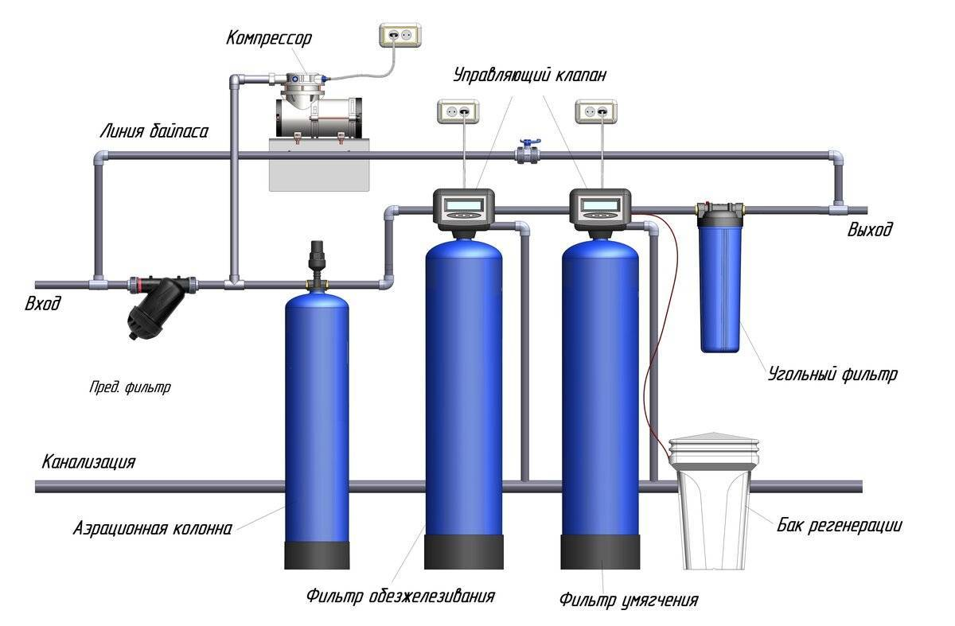
Рис 1 - Водоочистная установка

Согласно протоколам испытаний питьевой воды, вода соответствует СанПиН 2.1.3684-21 "Санитарно-эпидемиологические требования к содержанию территорий городских и сельских муниципального образования, к водным объектам, питьевой воде и питьевому водоснабжению, атмосферному воздуху, почвам, жилым помещениям, эксплуатации производственных, общественных помещений, организации и проведению санитарно-противоэпидемических (профилактических) мероприятий". На территории Труновского муниципального округа Ставропольского края сооружения очистки и подготовки воды отсутствуют.
Согласно протоколам испытаний питьевой воды, вода соответствует нормативным показателям СанПиН 2. 1. 3684-21 «Санитарно-эпидемиологические требования к содержанию территорий городских и сельских поселений, к водным объектам, питьевой воде и питьевому водоснабжению, атмосферному воздуху, почвам, жилым помещениям, эксплуатации производственных, общественных помещений, организации и проведению санитарно-противоэпидемических (профилактических) мероприятий».
в) Описание состояния и функционирования существующих насосных централизованных станций, в том числе оценку энергоэффективности подачи воды, которая оценивается как соотношение удельного расхода электрической энергии, необходимой для подачи установленного объема воды, и установленного уровня напора (давления)
Насосное оборудование в системах водоснабжения Труновского муниципального округа Ставропольского края выполняют следующие задачи:
- забор воды из источника и подачи в водопроводную сеть, необходимого давления.
Таблица 5– Характеристика насосного оборудования
Насосная станция | Насос (тип, модель) | Кол-во, шт. | Производительность, м3/час | Режим работы, ч | Расход эл. Энергии кВтч за 2023 г.
Н/ст. Кирова-1 | ЦНС-60/99 | 1 | 60 | 12 | 1 196 690
Н/ст. Кирова-1 | ЦНС-60/99 | 1 | 60 | 10 | 1 196 690
Н/ст. Кирова-1 | К100/65-250 | 1 | 100 | 12 | 1 196 690
Н/ст. Кирова-1 | К100-65-250 | 1 | 100 | 10 | 1 196 690
Н/ст. Кирова-1 | 1К65-50-160 | 1 | 25 | 12 | 1 196 690
Н/ст. Кирова-2 | ЦНС-60/99 | 1 | 60 | 10 | 1 196 690
Н/ст. Кирова-2 | ЦНС-60/99 | 1 | 60 | 11 | 1 196 690
Н/ст. Кирова-2 | 1К65-50-160 | 1 | 25 | 14 | 1 196 690
Н/ст. Кирова-3 | 1К80-50-200а | 1 | 50 | 13 | 1 196 690
Н/ст. Кирова-3 | 1К80-50-200а | 1 | 50 | 12 | 1 196 690
Н/ст. Кирова-3 | 1К65-50-160 | 1 | 25 | 10 | 1 196 690
Н/ст. Кирова-4 | К100-65-200а | 2 | 90 | 11 | 1 196 690
Н/ст. Кирова-4 | 1К80-50-200 | 1 | 50 | 14 | 1 196 690
Н/ст. Кирова-4 | Wilo-MVIE5202 | 1 | 42 | 15 | 1 196 690
Н/ст. Труновская-1 | К100-65-250 | 1 | 100 | 12 | 1 196 690
Н/ст. Труновская-1 | К100-65-250 | 1 | 100 | 10 | 1 196 690
Н/ст. Труновская-1 | К100-65-250 | 1 | 100 | 11 | 1 196 690
Насос промывки фильтров | К290/30 | 1 | 290 | 6 | 1 196 690
Насос промывки фильтров | К290/30 | 1 | 290 | 10 | 1 196 690
Дренажный насос | К20/30 | 1 | 20 | 6 | 1 196 690
Дренажный насос | К8/18 | 1 | 8 | 12 | 1 196 690
Н/ст. Труновская-2 | Д200/90 | 1 | 200 | 14 | 1 196 690
Н/ст. Труновская-2 | Д200/90 | 1 | 200 | 15 | 1 196 690
Н/ст. Донская | Д200/90 | 1 | 200 | 18 | 1 196 690
Н/ст. Донская | Wilo NL 65/250 | 1 | 73 | 11 | 1 196 690
Н/ст. Донская | К90/85 | 1 | 90 | 12 | 1 196 690
Н/ст. Донская | К90/85 | 1 | 90 | 10 | 1 196 690
Насос промывки фильтров | К290/30 | 1 | 290 | 6 | 1 196 690
Н/ст. х. Невдахин (подкачка) | К100/70 | 3 | 100 | 10 | 1 196 690
Хлораторная с. Н.Кугульта | К20/30 | 2 | 20 | 10 | 1 196 690
Водоочистная установка "Исток-К600" | К8/18 | 1 | 8 | 12 | 1 196 690
Водоочистная установка "Исток-К600" | К50/32/125 | 1 | 12,5 | 12 | 1 196 690
Н/ст. перекачки с. Донское | К100/80-160 | 1 | 100 | 11 | 1 196 690
Н/ст. перекачки с. Донское | К100/65-200а | 2 | 100 | 12 | 1 196 690
ОСВ х.Невдахин | К100-65-250а | 2 | 100 | 14 | 1 196 690
ОСВ х.Невдахин | Wilo NL 65/250 | 1 | 100 | 15 | 1 196 690
Насос промывки фильтров | СМ 80-50-200а | 2 | 45 | 6 | 1 196 690
Насос промывки фильтров | К80-65-160 | 2 | 50 | 6 | 1 196 690
Насос промывки фильтров | JP5-B-B-CVBP(насос-дозатор) | 1 | 3 | 12 | 1 196 690
Насос промывки фильтров | JP5-B-B-CVBP(насос-дозатор) | 1 | 3 | 12 | 1 196 690
Насос промывки фильтров | 1К65-50-160 | 1 | 25 | 12 | 1 196 690
Насос промывки фильтров | ВКС 1/16А | 1 | 3,6 | 14 | 1 196 690

г) Описание состояния и функционирования водопроводных сетей систем водоснабжения, включая оценку величины износа сетей и определение возможности обеспечения качества воды в процессе транспортировки по этим сетям
Снабжение потребителей холодной питьевой водой надлежащего качества осуществляется через централизованную систему сетей водопровода. Функционирование и эксплуатация водопроводных сетей систем централизованного водоснабжения осуществляется на основании Правил технической эксплуатации систем и сооружений коммунального водоснабжения и канализации, утвержденных приказом Госстроя Российской Федерации от 30. 12. 1999 № 168.
Водопроводные сети протяженностью 489,098 км находятся в собственности Ставропольского края и находятся в оперативном управлении эксплуатирующих организаций: филиала ГУП СК «Ставрополькрайводоканал» «Центральный» ПТП Труновское, филиала «Северный» ГУП СК «Ставрополькрайводоканал» ПТП Ипатовское.
Таблица 6 - Характеристика существующих водопроводных сетей.
Наименование улиц | Протяженность, м | Материал труб | Степень износа, %
ВОДОСНАБЖЕНИЕ
с.Донское
Мелиораторов | 458 | 215 м (а/ц100 от ул.Строителей до ул.Валькова) | 70-80
Мелиораторов |  | 243 м (пэ160 от ул.Валькова до ул.Победы стар.) | 70-80
Асеева | 215 | 215 м (а/ц100) | 70-80
Атаманский | 371 | 371 м (пэ50) | 70-80
Больничный | 256 | 256 м (а/ц100) | 70-80
Вавилова | 307 | 307 м (пэ90 и а/ц100 от №17 до пер.Свободный 2Б) | 70-80
Валькова |  | ВОДОВОД 1934 м (а/ц300) | 70-80
Валькова |  | 105 (от маг.Айсберг до ул.Солнечная) | 70-80
Ворошилова | 379 | 379 м (а/ц100) | 70-80
Ворошилова | 33 | 33 м (пэ50 переход ч/з ул.Валькова) | 70-80
Восточная | 190 | 190 м (пэ50) | 70-80
Высоцкого | 673 | 673 м (а/ц100 до №48) | 70-80
Гагарина | 1558 | 402 м (пэ90 от пер.Кавказский до пер.Совхозный) | 70-80
Гагарина |  | 626 м (а/ц100 от пер.Совхозный до пер.Пионерский) | 70-80
Гагарина |  | 530 м (а/ц100 от пер.Пионерский до пер.Школьный) | 70-80
Горная | 768 | 768 м (пэ ) | 70-80
Громакова | 705 | 564 м (а/ц150от ул.Титова №49 до №2) | 70-80
Громакова |  | 141 (а/ц100 проезд от ул.Громакова на ул.Титова №28) | 70-80
Дзержинского | 80 | 80 м (а/ц100 от ул.Совесткая) | 70-80
Донской | 1237 | 842 м (а/ц100 от ул.Валькова до ул.Крестьянская нечетная сторона, вместе с переход ч/з ул.Садовая) | 70-80
Донской |  | 395 м (а/ц100 четная сторона) | 70-80
Заводская | 769 | 707 м (пэ63 от ул.октябрьская до №11) | 70-80
Заводская |  | 62 м (чуг.57 от №11 до окончания) | 70-80
Западная | 802 | 802 м (а/ц100) | 70-80
Кавказская | 339 | 339м (а/ц200) | 70-80
Казачий | 256 | 256 м (чуг.100) | 70-80
Калинина | 849 | 404 м (а/ц1050 от №30 до перехода ч/з дренаж в сторону х.Невдахин | 70-80
Калинина |  | 139 м (а/ц100 и пэ32 от №30 до №35) | 70-80
Калинина |  | 306 м (пэ40 от ул.Крестьянской №5 до №45) | 70-80
Кольцевая | 229 | 229 м (а/ц100) | 70-80
Комарова | 1051 | 716 м (а/ц100 по ул.Комарова) | 70-80
Комарова |  | 71 м (а/ц100 от старой кательной к двору Школы №1) | 70-80
Комарова |  | 264 м (а/ц100 до ул.Репина №2) | 70-80
Коммунальная | 420 | 420 м (пэ90) | 70-80
Комсомольская | 1151 | 1151 м (а/ц100) | 70-80
Комсомольская |  | 1009 м Водовод | 70-80
Коммунистическая | 1110 | 87 м | 70-80
Коммунистическая |  | 75 м (пэ90 от до №74) | 70-80
Коммунистическая |  | 142 м (пэ110 от до № ) | 70-80
Коммунистическая |  | 806 или 577 м( от ул.промышленной до №2К) | 70-80
Кооперативная | 1654 | 348 (а/ц100 от ул.Валькова до ул.Садовая) | 70-80
Кооперативная |  | 230 (чуг.100 от ул.Кооперативная до переулков Черкасский и Казачий) | 70-80
Кооперативная |  | 70 м (пэ90 поворот от ул.Садовая) | 70-80
Кооперативная |  | 721м (а/ц100 от ул.Садовая до ул.Советская) | 70-80
Кооперативная |  | 285м (от узла Связи до ул. Коммунистической – мост через р.Ташла) | 70-80
Красная | 2994 | 600 м (п/э 225 от пер.Пионерский до ул.Партизанской) | 70-80
Красная |  | 284 м сброс (а/ц200 и ст.159) | 70-80
Красная |  | 199 м (п/э50от №170 до №182) | 70-80
Красная |  | 79 м (п/э 32 от №182 до №186) | 70-80
Красная |  | 153 м (от ул.Подгорной до №188 – проезд) | 70-80
Красная |  | 1105 м (а/ц 100 от пер.Пионерский до №71 магазин пер.Широкий) | 70-80
Красная |  | 574 м (п/э110 от №86 до №48, соед. ч/з проезд до ул.Пролетарской) | 70-80
Крестьянская | 3343 | 1178 (от пер.рабочий до ул. Кооперативная) | 70-80
Крестьянская |  | 471 м (а/ц100 от рез.Самбуров до колодца ул.Садовая) | 70-80
Крестьянская |  | 675 м (а/ц100 от пут.задвижки (сброс ПЕК) до рез.Самбуров) | 70-80
Крестьянская |  | 462м (а/ц100 от №27 до №2к) | 70-80
Крестьянская |  | 260м (пэ40 от №2К до №2У) | 70-80
Крестьянская |  | 800 м (а/ц100 от колодца на ул.Комсомольская до заглушки около автодрома) | 70-80
Крестьянская |  | 217 м (а/ц100 от колодца (дюкер) до колодца где находится пут.задвижка на резервуары х.Самбуровв) | 70-80
Крестьянская | 1885 | ВОДОВОД а/ц150 (от колодца ул.Садова я до ул.Калинина №30) | 70-80
Лермонтова | 1016 | 120 м (а/ц100 проезд от ул.Мира до №7 ) | 70-80
Лермонтова |  | 70 м (а/ц100 от №7 до №3) | 70-80
Лермонтова |  | 795 м (чгу.100 от №7 до пер.Школьный) | 70-80
Лермонтова |  | 31 м (пэ32 от №3 до №1) возможно абонен. | 70-80
Ленина | 8681 | 5043 м (а/ц150 от ул.Юбилейная до № (автомойка) | 70-80
Ленина |  | 2840 м (а/ц100 от № (автомойка) до №511) | 70-80
Ленина |  | 798 м (а/ц100 от колодца на ул.Московская до здания почты) | 70-80
Лесная | 222 | 28 м (пэ63 от проезда Мелиораторов до №1) | 70-80
Лесная |  | 146 м (а/ц100 от №1 до №9/2) | 70-80
Лесная |  | 48 м (ст.40 от №9/2 до №11) | 70-80
Ломоносова | 124 | 124 м (а/ц100 отул.Победы №28 до ул.Ломаносова № 26) | 70-80
Луговая | 279 | 279 м (а/ц100) | 70-80
Льва Толстого | 186 | 87 м (пэ90) | 70-80
Льва Толстого |  | 99 м (а/ц100) | 70-80
Малоштанова | 236 | 236 м (а/ц100) | 70-80
Мелиораторов | 470 | 215 м (а/ц100 от ул.Строителей до ул.Валькова) | 70-80
Мелиораторов |  | 255 м (пэ160 от ул.Валькова до ул.Победы ст.) | 70-80
Мира | 1573 | 497 м (а/ц100 от пер. Школьный до пер. Пионерский) | 70-80
Мира |  | 319 м (а/ц150 (от пер.Пионерский до проезда на ул.Ленина) | 70-80
Мира |  | 757 м (а/ц200) | 70-80
Молодежная | 483 | 483 м (а/ц100) | 70-80
Московская | 5095 | 1270 м (нечетная сторона а/ц 100 «Маслозавод до пер.Южный) | 70-80
Московская |  | 1575 м (а/ц200 четная сторона от улКавказкой до пер.Школьный) | 70-80
Московская |  | 1079 м (от пер.Школьный до №145 а/ц100) | 70-80
Московская |  | 1171 м (от №145 до №280 п/э90) | 70-80
Нагорная | 815 | 815 м (пэ ) | 70-80
Невдахина | 355 | 355 м (а/ц100) | 70-80
х.Невдахин | 3458 | ВОДОВОД 3458 (а/ц150 от колодца ул.Калинина через дренаж до х.Невдахин №83) | 70-80
х.Невдахин |  | 2226м (а/ц100 от №2 до № 119) | 70-80
Новоселов | 118 | 118 м (пэ 50) | 70-80
Новый | 130 | 130 м ( | 70-80
Октябрьская | 3120 | 2073 м (а/ц100 от здания кирпичного завода до перекрестка ул.Промышленной и ул.Трунова) | 70-80
Октябрьская |  | 845 м (пэ110 от ул.Трунова по ул.Промышленной до камеры управления ул.Октябрьская) | 70-80
Октябрьская |  | 202 м (а/ц100 от №12 до №2) | 70-80
Партизанская | 3750 | 594 м (а/ц100 от ул.Промышленной до №2Л) | 70-80
Партизанская |  | 536 м (а/ц100 от пер.Широкий до колодца около №138) | 70-80
Партизанская |  | 341 м (а/ц100 от №49 до колодца сброс х.Кофанов) | 70-80
Партизанская |  | 1058 м (а/ц100 от ул.Промышленной до пер.Широкий) | 70-80
Партизанская |  | 160м (пэ50 от № до №74) | 70-80
Партизанская |  | 1016 м (пэ160 от № до колодца врезка в пэ225) | 70-80
Первомайская | 2071 | 491 м (а/ц150 от пер.Школьный до № 88) | 70-80
Первомайская |  | 1580 м (а/ц100 от пер.Школьный до пер.Кавказский) | 70-80
Песочный | 173 | 173 м (а/ц100) | 70-80
Пионерский | 1166 | 180 м (пэ160 от ул.Гагарина до дорожки ул.Московская) | 70-80
Пионерский |  | 986 м (а/ц150 от ул.Мира до ул.Красная) | 70-80
Победы | 474 | 174 м (пэ90 от пер.Свободный до №21) | 70-80
Победы |  | 89 м (пэ50 от №21 до №27) | 70-80
Победы |  | 46 м (ст.89 и пэ50 от №25 до №26) | 70-80
Победы |  | 49 м (пэ и а/ц100 от №26 до №18) | 70-80
Победы |  | 116 (абоненты, вверх к Ломоносова) | 70-80
Победы стар. | 181 | 181м (чуг.100) | 70-80
Подгорная | 2119 | 1341 м (а/ц150 (от №1 до № ) | 70-80
Подгорная |  | 778 м (а/ц150 от № до №104) | 70-80
Правоегорлыкский | 280 | 280 (а/ц100) | 70-80
Пролетарская | 1286 | 565 м(а/ц100 от № до ул.Красная) | 70-80
Пролетарская |  | 23 м (пэ90 от ул.Кооперативная до № ) | 70-80
Пролетарская |  | м (а/ц100 от № до №10) | 70-80
Пролетарская |  | 552 м (пэ63 от №10 в строну ул.Комсомольской) | 70-80
Пролетарская |  | 146 м (пэ32 от пэ63 в сторону ул.Комсомольской) | 70-80
Промышленная | 1326 | 557 м (а/ц100 от ул.Октябрьская №27 до ул.Партизанская) | 70-80
Промышленная |  | 247 м (пэ90 от ул.Партизанская 12 до ул.Комсомольская 27А) | 70-80
Промышленная |  | 132 м(пэ90 от ул.Партизанской 14 до ул.Трунова 12А) | 70-80
Промышленная |  | 390 м (ст.114 от №4(Ветстанция) до №6А) | 70-80
Пушкина | 367 | 105 м (пэ50 от ул.Солнечная до №25) | 70-80
Пушкина |  | 152 м (ст.114 от №25 до №7) | 70-80
Пушкина |  | 110 м (пэ50 от №7 до №2) | 70-80
Репина | 525 | 134 м (пэ90 от пер.Совхозный до 2) | 70-80
Репина |  | 160м (пэ50 от №2 до №10) | 70-80
Репина |  | 231 (а/ц100 от № 2 по пер.Совхозный к №9) | 70-80
Садовая | 3617 | 2150 м (пэ110 от №152 до №57 | 70-80
Садовая |  | 69 м (а/ц100 и 150 от №57 до №55) | 70-80
Садовая |  | 521 м (пэ90 от №55 до пер.Степного) | 70-80
Садовая |  | 422 м (пэ90 от №49/1 до №44 – переход с нечетной на четную сторону) | 70-80
Садовая |  | 455м (а/ц100 х.Самбуров) | 70-80
Светлая | 511 | 511 м (а/ц100) | 70-80
Свободный | 808 | 808 м(а/ц100) | 70-80
Северная | 349 | 349 (от пер.Степной до №6 и №9) | 70-80
Северная | 184 | 184 (от пер.Свободный до №25) | 70-80
Советская | 1028 | 1028 м (а/ц 150 от пер.Донского до ул.Юбилейная) | 70-80
Советский | 1896 | 821 м (а/ц100 от ул.Крестьянская до ул.Валькова – нечетная сторона) | 70-80
Советский |  | 612 м (а/ц100 от №28 до №2А – четная сторона) | 70-80
Советский |  | 261 м (а/ц100 от ул.Тимирязева до ул.Строителей) | 70-80
Советский |  | 202 м (а/ц100 от ул.Пролетарской до ул.Комсомольской) | 70-80
Совхозный | 843 | 326м (пэ90 от № 15 до №37) | 70-80
Совхозный |  | 200м (а/ц100от ул.Красная до ул.Матросова) | 70-80
Совхозный |  | 135 м (а/ц100 от ул.Мира до РЭС(колодец на ул.Комарова)) | 70-80
Совхозный |  | 182м (от РЭС до маг.(прием металлолома)) | 70-80
Солнечная | 1200 | 804 м (от перекрестка пер.Совхозный и ул.Солнечной до № ) | 70-80
Солнечная |  | 320 м (а/ц100 от №6 до №18 – четная сторона) | 70-80
Солнечная |  | 76 м (а/ц100 от №20 до №22) | 70-80
Ставропольская | 1326 | 275 м (пэ90 от №6 до №1) | 70-80
Ставропольская |  | 27 м (пэ90 от №6 до №14) | 70-80
Ставропольская |  | 147 м (а/ц100 от №14 до №20) | 70-80
Ставропольская |  | 682 м (пэ90 от №20 ч/з пер.Новый до №5) | 70-80
Ставропольская |  | 195 м (а/ц100 от №42 до №43) | 70-80
Степной | 549 | 346 м(от ул.Валькова до ул.Коммунальная) | 70-80
Степной |  | 15 м (п/э63 через дорогу ул.Садовая) | 70-80
Степной |  | 188 м (от ул.Крестьянская до №9/2 маг. «Сказка») | 70-80
Степной | 665 | ВОДОВОД 665 м (п/э 315) | 70-80
Строителей | 3573 | ВОДОВОД 2810 м а/ц400 | 70-80
Строителей |  | ВОДОВОД 763 м а/ц200 | 70-80
Строителей | 722 | 327 м (а/ц 100) | 70-80
Строителей |  | 395 м (ст.76 от электроподстанции до №106) | 70-80
Суворова | 484 | 484м (а/ц200 от ул.Громакова по проезду к ул.Суворова до №52) | 70-80
Транспортная | 412 | 412 м (пэ63) | 70-80
Титова | 1385 | 834 м (а/ц100 от пер.Школьный до №74 – четная сторона) | 70-80
Титова |  | 551 м (а/ц100 от пер.Школьный до №49 – нечетная сторона) | 70-80
Тимирязева | 980 | 155 м (ст.57 от ул.Строителей (водовод) до №2) | 70-80
Тимирязева |  | 211 м (а/ц100 от презда автомобилистов до №7) | 70-80
Тимирязева |  | 308 м (а/ц100 от №29 до №38) | 70-80
Тимирязева |  | 306 м (пэ90 от №7 до перехода на а/ц100 около №29) | 70-80
Трунова | 1514 | 270 м (а/ц100 и а/ц150 проезд между ул.Партизанской до ул.Трунова) | 70-80
Трунова |  | 248 м (пэ63 от ул.Промышленной №6А до №25 – нечетная сторона) | 70-80
Трунова |  | 226 м (п/63 от №12А до №20 – четная сторона) | 70-80
Трунова |  | 325 м (пэ110 от ул.Промышленная до №7 (район училища)) | 70-80
Трунова |  | 213 м (а/ц100 от №7 до №1) | 70-80
Трунова |  | 232 м (а/ц100 от водовода а/ц200 до №28) | 70-80
Юбилейная | 1697 | 96 м (сталь д=114мм) | 70-80
Юбилейная |  | 872 м (а/ц150 от №2А до пер.Пионерский) | 70-80
Юбилейная |  | 729 м (а/ц150 от пер.Пионерский до №91) | 70-80
Узкий | 306 | 306 м (пэ63 от ул.Красная до №9) ноябрь 2013 | 70-80
Черкасский | 203 | 203 м (а/ц100) | 70-80
Шестакова | 236 | 236 м (а/ц100) | 70-80
Школьный | 1190 | 1190 м (а/ц100 ) | 70-80
Южный | 480 | 480 м (а/ц100) | 70-80
Южный | 497 | 497 м (а/ц100 проезд от ул.Крансая до ул.матросова ч/з дом №2Д ул.Матросова) | 70-80
Южный | 435 | 435 м (а/ц100 проезд между ул.Подгорной (№23А) до ул.Ленина №285) | 70-80
Южный | 171 | 171 м (а/ц100 от ул.Комарова (ДК, ж/д №7 до ул.Мира №2б) | 70-80
Водовод | 2690 | 2690 м (а/ц400, ст400,а/ц300, а/ц150) от кам.управления на ул.Крестьянская ч/з дюкер УПЕК ч/з ул.Инспекторскую на ОСВ | 70-80
Водовод | 2635 | 567 м (пэ225 от ул.Октябрьской до сбросового колодца (р.Тугулук) район МДРСУ) | 70-80
Водовод |  | 2068 м (а/ц200 от сбросового колодца МДРСУ до ул.Нагорной) | 70-80
Водовод | 2344 | 2344 м ( п/э325, ст325от ОСВ до резервуаров 2*2000м3 | 70-80
Водовод | 2596 | 1933 м (пэ225, ст325 от кам.управ ул.Октябрьская до колодца на ул.Крестьянская (от бесперебойника)) | 70-80
Водовод |  | 102 м (пэ315 от кам.управ. ул.Октябрьская до пут.задвижки на резурвуар 2*2000м3) | 70-80
Водовод |  | 561 м (пэ или а/ц от пут.задвижки на резурвуар 2*2000м3(р.Тугулук) до резервуара) | 70-80
Водовод | 3052 | 3052 м(ст400 от колодца ул.Крестьянская )от бесперебойника) до колдца ул.Строителей пер.Степной) | 70-80
ВОДОВОД | 2856 | 720 м (а/ц300 по ул.Крестьянская) | 70-80
ВОДОВОД |  | 950 м (а/ц300 по ул.Комсомольская) | 70-80
ВОДОВОД |  | 65 м (а/ц150 по ул.Комсомольская) | 70-80
ВОДОВОД |  | 574 м (а/ц200 по ул.Совесткая) | 70-80
ВОДОВОД |  | 547 м (а/ц200 от ул.Советской, ч/з отдел Полиции до колодца на ул.Мира) | 70-80
с.Труновское
Водовод от водозабора до очистных ОСВ | 148 | а/ц 400 | 70-80
Водовод от водозабора до очистных ОСВ | 194 | ст.400 | 70-80
Насосная станция №1 |  |  | 70-80
Водовод №1 от площадки ОСВ до н\ст 2-го подъема | 10060 | а/ц 200 | 70-80
Водовод №2 от площадки ОСВ до н\ст 2-го подъема | 4280 | а/ц 300 | 70-80
Водовод №2 от площадки ОСВ до н\ст 2-го подъема | 3448 | а/ц 200 | 70-80
Резервуар 100м3 |  |  | 70-80
Резервуар 500м3 |  |  | 70-80
Насосная станция №2 |  |  | 70-80
Водовод от н/ст. №2 до МТФ | 1500 | ст.200 | 70-80
Резервуар 2х250м3 |  |  | 70-80
Резервуар 500м3 |  |  | 70-80
Водовод отн.ст.№2 до регулир.резерв.1000м3 | 1500 | ст.200 | 70-80
Водовод отн.ст.№2 до регулир.резерв.1000м3 | 10070 | а/ц 200 | 70-80
Резервуар 1000м3 |  |  | 70-80
Резервуар 2х250м3 |  |  | 70-80
Водовод от РЧВ 1000м3 в с. Труновское | 1500 | а/ц 300 | 70-80
Водовод от РЧВ 1000м3 в с. Труновское |  |  | 70-80
с. Труновское |  |  | 70-80
Разводящие сети |  |  | 70-80
ул.Ленина | 1000 | а/ц 100 | 70-80
ул.Ленина | 753 | а/ц 100 | 70-80
ул.Ленина | 825 | а/ц 100 | 70-80
ул.Ленина | 5252 | а/ц 150 | 70-80
ул. Ленинградская | 180 | а/ц 100 | 70-80
ул. Мира | 745 | а/ц 150 | 70-80
пер. Садовый | 50 | а/ц 100 | 70-80
пер. Перекопный | 150 | а/ц 100 | 70-80
пер. Перекопный | 60 | п/э 50 | 70-80
ул.Терновская | 2580 | а\ц 100 | 70-80
ул.Терновская | 1800 | а/ц 100 | 70-80
ул. Юбилейная | 480 | а/ц 100 | 70-80
ул. Юбилейная | 920 | а/ц 100 | 70-80
ул.Северная | 600 | а/ц 100 | 70-80
ул.Северная | 100 | оц.100 | 70-80
пл.Трунова | 700 | а/ц 100 | 70-80
пл.Трунова | 900 | а/ц 100 | 70-80
ул.Рабочая | 3459 | а/ц 150 | 70-80
ул.Рабочая | 1420 | а/ц 100 | 70-80
ул. 40 лет Победы | 150 | а/ц 100 | 70-80
ул. 40 лет Победы | 150 | п/э 50 | 70-80
ул. Мельничная | 600 | а/ц 100 | 70-80
ул. Мельничная | 170 | п/э 50 | 70-80
ул. Чкалова | 500 | а/ц 100 | 70-80
ул. Чкалова | 250 | п/э 50 | 70-80
ул. Чкалова | 100 | ст. 50 | 70-80
пл. Свободы | 290 | а/ц 100 | 70-80
пл. Свободы | 950 | а/ц 100 | 70-80
пер. Безымянный | 150 | а/ц 125 | 70-80
пер. Южный | 450 | а/ц 100 | 70-80
пер. Строительный | 350 | а/ц 100 | 70-80
пер. Строительный | 220 | п/э 50 | 70-80
ул. Партизанская | 866 | а/ц 100 | 70-80
ул. Партизанская | 150 | п/э 50 | 70-80
ул.Пионерская | 650 | а/ц 100 | 70-80
ул.Пролетарская | 3243 | а/ц 100 | 70-80
ул.Пролетарская | 465 | а/ц 100 | 70-80
ул.Лермонтова | 1757 | а/ц 100 | 70-80
ул.Лермонтова | 114 | а/ц 125 | 70-80
ул.Лермонтова | 615 | а/ц 100 | 70-80
ул.Лермонтова | 1080 | а/ц 100 | 70-80
ул.Флотская | 800 | а/ц 100 | 70-80
ул.Флотская | 1040 | а/ц 100 | 70-80
пер. Фурманова | 100 | а/ц 100 | 70-80
пер.Славный | 290 | а/ц 100 | 70-80
ул.Кооперативная | 3130 | а/ц 100 | 70-80
пер. Пограничный | 100 | а/ц 100 | 70-80
пер. Пограничный | 520 | п/э 50 | 70-80
ул.Зольская | 1540 | а/ц100 | 70-80
ул.Зольская | 970 | п/э 50 | 70-80
пер. Школьный | 300 | а/ц 150 | 70-80
ул. Пушкина | 200 | а/ц 100 | 70-80
ул. Гагарина | 3000 | а/ц 150 | 70-80
ул. Гагарина | 383 | а/ц 100 | 70-80
ул. Гагарина | 450 | п/э 50 | 70-80
ул. Маяковского | 100 | а/ц 100 | 70-80
ул.Колхозная | 1070 | а/ц 100 | 70-80
ул.Колхозная | 120 | п/э 50 | 70-80
ул. Набережная | 250 | а/ц 150 | 70-80
пер.Комсомольский | 150 | а\ц 100 | 70-80
пер.Комсомольский | 975 | а\ц 100 | 70-80
ул. Кузнечная | 375 | а\ц 100 | 70-80
ул. Молодежная | 450 | а\ц 100 | 70-80
ул. Молодежная | 80 | ст. 50 | 70-80
пер. Учительский | 160 | ст. 50 | 70-80
от водовода до ул. Зольская | 2570 | а/ц 100 | 70-80
ул. Майская | 450 | а\ц 100 | 70-80
ул. Майская | 250 | п/э 50 | 70-80
пер. Дружбы | 160 | ст. 100 | 70-80
с.Ключевское
Водовод от резервуара до ул. Центральная | 425 | а/ц 100 | 70-80
Водовод от резервуара до ул. Центральная | 1550 | а/ц 200 | 70-80
Разводящие сети |  |  | 70-80
ул. Центральная | 150 | п/э 50 | 70-80
ул. Центральная | 250 | а/ц 100 | 70-80
ул. Центральная-ОТФ | 8500 | а/ц 100 | 70-80
ул. Юбилейная | 250 | а/ц 100 | 70-80
ул. Юбилейная | 150 | п/э 50 | 70-80
ул. Партизанская | 150 | а/ц 100 | 70-80
ул. Лермонтова | 1750 | а/ц 100 | 70-80
ул. Пролетарская | 70 | а/ц 100 | 70-80
ул. Пролетарская | 950 | п/э 50 | 70-80
ул. Пролетарская | 120 | ст. 57 | 70-80
ул. Пролетарская-ОТФ | 5025 | а/ц 100 | 70-80
ул. Ленина | 810 | ст. 57 | 70-80
ул. Ленина | 400 | а/ц 200 | 70-80
ул. Южная | 100 | ст. 57 | 70-80
ул. Гагарина | 350 | а/ц 200 | 70-80
п.Кирова
пос. Правоегорлыкский
Разводящая сеть
от н/ст. №1 до ул. Юбилейная | 300 | п/э 50 | 70-80
ул. Советская | 750 | а/ц 100 | 70-80
ул. Юбилейная | 450 | а/ц 100 | 70-80
ул. Партизанская | 400 | а/ц 100 | 70-80
ул. Советская-МТФ | 350 | а/ц 100 | 70-80
ул. Партизанская-СТФ | 498 | а/ц 100 | 70-80
ул. Партизанская-СТФ |  |  | 70-80
Магистральный водовод от н/ст. №1 до ПЕК | 964 | ст. 400 | 70-80
Магистральный водовод от н/ст. №1 до ПЕК | 76 | ст. 273 | 70-80
Магистральный водовод от н/ст. №1 до н/ст. №2 и мехтока | 11629 | а/ц 200 | 70-80
Резервуар 250м3 на н/ст. №2 |  |  | 70-80
Насосная станция №2 |  |  | 70-80
пос. Новотерновский
водовод до резервуара 500м3 | 262 | ст. 326 | 70-80
водовод до резервуара 500м3 | 11698 | а/ц 300 | 70-80
Резервуар 500м3 |  |  | 70-80
Резервуар 2х250м3 |  |  | 70-80
Разводящая сеть |  |  | 70-80
от резервуара до ул. Горького | 970 | а/ц 200 | 70-80
ул. Горького | 550 | а/ц 100 | 70-80
от ул. Горького до МТФ | 600 | а/ц 100 | 70-80
ул. Пушкина | 400 | а/ц 100 | 70-80
ул. Зои Космодемьянской | 575 | а/ц 100 | 70-80
ул. Зои Космодемьянской | 156 | п/э 90 | 70-80
от ул. Зои Космодемьянской до ул. Пушкина | 270 | п/э 90 | 70-80
ул. Новая | 650 | а/ц 150 | 70-80
пос. Нижняя Терновка
Водовод от мехтока до н/ст №3 | 4400 | а/ц 150 | 70-80
Резервуар 2х250м3 |  |  | 70-80
Насосная станция №3 |  |  | 70-80
водовод от н/ст до водонапорной башни | 150 | а/ц 150 | 70-80
Водонапорная башня 25м3 |  |  | 70-80
Разводящая сеть |  |  | 70-80
от н/ст. №1 до МТФ | 900 | п/э 50 | 70-80
ул. Мира | 250 | ст. 57 | 70-80
ул. Луговая | 425 | а/ц 100 | 70-80
ул. Советская | 220 | п/э 63 | 70-80
ул. Советска до КФХ | 300 | ст. 100 | 70-80
пос. Кирова центр. отд.
Водовод от мехтока до н/ст №4 | 2433 | а/ц 150 | 70-80
Резервуар 2х250м3 |  |  | 70-80
Резервуар 250м3 |  |  | 70-80
Насосная станция №4 |  |  | 70-80
Водонапорная башня 50м3 |  |  | 70-80
Разводящая сеть |  |  | 70-80
от н/ст по ул. Степная | 1850 | а/ц 200 | 70-80
ул. Звездная | 900 | а/ц 100 | 70-80
ул. Южная | 950 | а/ц 100 | 70-80
ул. Шоссейная | 800 | а/ц 100 | 70-80
ул. 60 лет Октября | 1200 | ст. 127 | 70-80
ул. Кооперативная | 400 | а/ц 150 | 70-80
ул. Кооперативная | 204 | п/э 63 | 70-80
ул. Кирова | 600 | а/ц 100 | 70-80
ул. 50 лет Октября | 600 | а/ц 100 | 70-80
ул. 50 лет Октября | 210 | п/э 63 | 70-80
ул. Ленина | 450 | а/ц 150 | 70-80
ул. Ленина | 500 | а/ц 100 | 70-80
ул. Ленина | 246 | п/э 90 | 70-80
ул. Комарова | 600 | а/ц 100 | 70-80
ул. Садовая | 250 | а/ц 100 | 70-80
ул. Советская | 550 | а/ц 150 | 70-80
ул. Новая | 1000 | а/ц 100 | 70-80
ул. 40 лет Победы | 300 | ст. 100 | 70-80
ул. Молодежная | 300 | ст. 200 | 70-80
ул. Спортивная | 390 | ст. 100 | 70-80
ул. Школьная | 748 | ст. 57 | 70-80
ул. Мира | 460 | а/ц 150 | 70-80
ул. Степная | 128 | а/ц 100 | 70-80
пос. Сухой Лог
Водопровод от н/ст №4 до резервуаров 4 отд. | 6396 | а/ц 150 | 70-80
Резервуар 2х250м3 |  |  | 70-80
Разводящая сеть |  |  | 70-80
от резервуара до ул. Мира | 924 | а/ц 150 | 70-80
ул. Мира | 350 | а/ц 150 | 70-80
ул. Веселая | 350 | а/ц 100 | 70-80
ул. Спортивная | 350 | а/ц 100 | 70-80
ул. Гагарина | 350 | а/ц 100 | 70-80
ул. 50 лет Октября | 126 | а/ц 150 | 70-80
ул. Гагарина-ул. Мира-МТФ | 600 | а/ц 100 | 70-80
с.Безопасное
Водовод от водоема V=1млн. м3 до н/ст. х. Невдахин | 3260 | а/ц 400 | 70-80
Насосная станция подкачки х. Невдахин |  |  | 70-80
Водонапорная башня 50м3 |  |  | 70-80
Водовод на н/ст. | 233 | ст. 325 | 70-80
х. Эммануэлевский | 3772 | п/э 90 | 70-80
х. Эммануэлевский | 193 | п/э 110 | 70-80
Водовод от ОСВ с. Безопасное до н/ст х. Невдахин | 5776 | а/ц 400 | 70-80
Водовод от ОСВ с. Безопасное до н/ст х. Невдахин | 5635 | а/ц 300 | 70-80
Насосная станция ОСВ с. Безопасное |  |  | 70-80
Водовод ОСВ | 102 | а/ц 200 | 70-80
Водовод ОСВ | 172 | а/ц 100 | 70-80
Резервуары 2х500 м3 |  |  | 70-80
Водовод №1 от ОСВ до башни Рожновского | 1471 | а/ц 300 | 70-80
Переход ч/з р. Ташла | 32 | ст. 219 | 70-80
Водовод №1 от ОСВ до маслозавода | 2000 | а/ц 400 | 70-80
Водовод №1 от ОСВ до маслозавода | 70 | ст. 426 | 70-80
Водовод №2 от ОСВ до башни Рожновского | 1568 | а/ц 400 | 70-80
Водовод №1 от ОСВ до водовода №2 | 4420 | а/ц 200 | 70-80
Водовод №1 от ОСВ до водовода №2 | 80 | ст. 219 | 70-80
Водовод №2 от ОСВ до башни Рожновского | 2814 | а/ц 300 | 70-80
Водовод №2 от ОСВ до башни Рожновского |  |  | 70-80
с. Безопасное
Водонапорная башня 50м3 |  |  | 70-80
Разводящие сети:
ул. Гагарина | 800 | ст. 127 | 70-80
ул. Гагарина | 630 | чуг. 100 | 70-80
ул. Западная | 190 | п/э 50 | 70-80
ул. Калинина | 866 | а/ц 200 | 70-80
ул. Комарова | 500 | п/э 90 | 70-80
ул. Комарова | 360 | п/э 63 | 70-80
ул. Комарова | 800 | а/ц 100 | 70-80
ул. Комсомольская | 2500 | п/э 90 | 70-80
ул. Комсомольская | 2000 | чуг. 100 | 70-80
ул. Комсомольская | 300 | п/э 50 | 70-80
ул. Ленина | 1270 | а/ц 150 | 70-80
ул. Ленина | 1170 | а/ц 100 | 70-80
ул. Ленина-Партизанская | 218 | а/ц 100 | 70-80
ул. Ленина-Апанасенко | 398 | а/ц 100 | 70-80
ул. Лермонтова | 680 | п/э 90 | 70-80
ул. Московская | 836 | а/ц 100 | 70-80
ул. Московская | 1990 | а/ц 100 | 70-80
ул. Московская | 400 | а/ц 100 | 70-80
ул. Октябрьская | 1120 | а/ц 100 | 70-80
ул. Партизанская | 2120 | п/э 90 | 70-80
ул. Партизанская | 228 | а/ц 100 | 70-80
ул. Партизанская | 560 | ст. 100 | 70-80
ул. Пролетарская | 1200 | а/ц 100 | 70-80
ул. Пролетарская | 2500 | чуг. 100 | 70-80
ул. Промышленная | 190 | ст. 100 | 70-80
ул. Промышленная | 300 | а/ц 100 | 70-80
ул. Садовая | 1098 | а/ц 150 | 70-80
ул. Садовая | 570 | чуг. 80 | 70-80
ул. Ставропольская | 1715 | ст. 100 | 70-80
ул. Ставропольская | 955 | п/э 90 | 70-80
ул. Ставропольская | 630 | п/э 50 | 70-80
ул. Строительная | 500 | п/э 90 | 70-80
ул. Строительная | 200 | п/э 63 | 70-80
ул. 30 лет Победы | 600 | ст. 100 | 70-80
ул. 60 лет Октября | 1200 | а/ц 150 | 70-80
ул. Апанасенко | 1500 | чуг. 89 | 70-80
ул. Артезианская | 866 | а/ц 100 | 70-80
ул. Артезианская | 1000 | а/ц 100 | 70-80
ул. Верхняя | 374 | а/ц 150 | 70-80
ул. Верхняя | 963 | а/ц 100 | 70-80
ул. М. Горького | 300 | а/ц 100 | 70-80
пер. М. Горького | 900 | а/ц 150 | 70-80
ул. Егорлыкская | 1258 | а/ц 100 | 70-80
ул. Егорлыкская | 812 | а/ц 100 | 70-80
пер. Егорлыкский | 220 | ст. 50 | 70-80
ул. Колхозная | 986 | а/ц 200 | 70-80
ул. Красноармейская | 800 | а/ц 100 | 70-80
ул. Красноармейская | 249 | а/ц 200 | 70-80
ул. Красноармейская | 181 | а/ц 100 | 70-80
ул. Красноармейская | 1260 | а/ц 150 | 70-80
ул. Красноармейская | 2026 | а/ц 150 | 70-80
пер. Курганный | 400 | ст. 50 | 70-80
ул. Молодежная | 220 | ст. 100 | 70-80
ул. Молодежная | 1034 | чуг. 89 | 70-80
ул. Молодежная | 220 | а/ц 100 | 70-80
пер. Молодежный | 1186 | а/ц 200 | 70-80
ул. Мостовая | 800 | а/ц 100 | 70-80
ул. Новая | 200 | ст. 50 | 70-80
ул. Новая | 700 | а/ц 100 | 70-80
ул. Парковая | 1000 | а/ц 100 | 70-80
ул. Парковая | 968 | а/ц 100 | 70-80
пер. Почтовый | 131 | ст. 50 | 70-80
ул. Ташлянская-пер. Северный | 1022 | а/ц 100 | 70-80
пер. Спортивный | 190 | п/э 90 | 70-80
пер. Спортивный | 172 | п/э 63 | 70-80
ул. Шпака | 1349 | а/ц 200 | 70-80
ул. Трунова | 1414 | а/ц 100 | 70-80
ул. Ипатова-пер. Степной | 2010 | а/ц 100 | 70-80
с.Новая Кугульта
Водовод от водоема до с. Новая Кугульта | 4500 | а/ц 200 | 70-80
Разводящие сети |  |  | 70-80
ул. Гагарина | 2600 | а/ц 100 | 70-80
ул. Ленина | 2500 | а/ц 150 | 70-80
ул.Садовая | 1200 | а/ц 100 | 70-80
ул.Трунова | 1200 | а/ц 100 | 70-80
ул.Комсомольская | 4000 | а/ц 100 | 70-80
ул.Комсомольская | 600 | чуг. 89 | 70-80
ул.Комсомольская | 550 | п/э 50 | 70-80
с. Подлесное
с. Подлесное | 29100 | 100-200 мм, а/ц, ПЭ | более 80%

д) Описание существующих технических и технологических проблем, возникающих при водоснабжении поселения, анализ исполнения предписаний органов, осуществляющих государственный надзор, муниципальный контроль, об устранении нарушений, влияющих на качество и безопасность воды
Состояние водопроводной сети в целом значительно лучше, чем в соседних муниципальных образованиях. Тем не менее, общий износ эксплуатации сетей водоснабжения составляет более 70-80%, в связи с этим в округе имеются потери при подаче (14-15%). Так, в инвестиционной программе ГУП СК «Ставрополькрайводоканал» в сфере холодного водоснабжения и водоотведения на 2024-2043 годы отражена необходимость реконструкции ряда участков уличной водопроводной. Среди других не менее важных сложностей является установка частотных преобразователей и насосного оборудования и постепенная замена сетей в округе
На качество обеспечения населения водой влияет то, что часть сетей в муниципальном округе тупиковые, следствием чего является недостаточная циркуляция воды в трубопроводах. Увеличивается действие гидравлических ударов при прекращении подачи воды при отключении поврежденного участка потребителям последующих участков.
Основная доля неучтенных расходов приходится на скрытые утечки, в состав которых может входить скрытая реализация.
Необходимость масштабных промывок сетей для обеспечения качества воды обусловлена плохим состоянием изношенных трубопроводов и высокой продолжительностью транспортировки воды потребителям.
Указанные выше причины не могут быть устранены полностью, и даже частичное их устранение связано с необходимостью осуществления ряда программ, содержанием которых является:
- замена изношенных сетей;
- оптимизация гидравлического режима.
К нерациональному и неэкономному использованию подземных вод можно отнести использование воды питьевого качества на производственные и другие цели, не связанные с питьевым и бытовым водоснабжением. Значительно возрастает потребление воды в летний период, что в первую очередь связано с поливом приусадебных участков, а также поселковых зеленых насаждений.
е) Описание централизованной системы горячего водоснабжения с использованием закрытых систем горячего водоснабжения, отражающее технологические особенности указанной системы
В Труновском муниципальном округе Ставропольского края система горячего водоснабжения отсутствует.
1. 1. 5. Описание существующих технических и технологических решений по предотвращению замерзания воды применительно к территории распространения вечномерзлых грунтов
В соответствии СП 131. 13330. 2020 нормативная глубина промерзания грунта на территории Ставропольского края (г. Ставрополь) составляет 0,5-0,7 м. Труновский муниципальный округ Ставропольского края не относится к территории распространения вечномерзлых грунтов, в связи с чем технических и технологических решений по предотвращению замерзания воды не требуется. Сети проложены на глубине 1,0-1,5 м.
1. 1. 6. Перечень лиц, владеющих на праве собственности или другом законном основании объектами централизованной системы водоснабжения, с указанием принадлежащих этим лицам таких объектов (границ зон, в которых расположены такие объекты)
Водопроводные сети и источники водоснабжения находятся в собственности Ставропольского края и находятся в оперативном управлении эксплуатирующей организации, которая является основным поставщиком услуг в сфере водоснабжения: филиал ГУП СК «Ставрополькрайводоканал» - «Центральный» ПТП Труновское, водоснабжение села Подлесного - «Северный» ПТП Ипатовское.

1. 2. НАПРАВЛЕНИЯ РАЗВИТИЯ ЦЕНТРАЛИЗОВАННЫХ СИСТЕМ ВОДОСНАБЖЕНИЯ
1. 2. 1. Основные направления, принципы, задачи и плановые значения показателей развития централизованных систем водоснабжения
Планирование развитие систем водоснабжения представляет собой комплексную проблему, от правильного решения которой во многом зависят масштабы необходимых капитальных вложений в эти системы. Не маловажным показателем для оценки возможного развития является прогноз спроса на услуги по водоснабжению, основанным на прогнозировании развития муниципального образования, его демографических и градостроительных перспективах, которые должны быть определены в первую очередь генеральным планом.
Рассмотрение проблемы начинается на стадии разработки генеральных планов в самом общем виде совместно с другими вопросами коммунальной инфраструктуры, и такие решения носят предварительный характер. При этом рассмотрение вопросов выбора основного оборудования для насосных станций, а также трасс водопроводных сетей от них производится только после технико-экономического обоснования принимаемых решений. В качестве основного предпроектного документа, по развитию водопроводного хозяйства принята практика составления перспективных схем водоснабжения для муниципального округа.
Необходимость развития, модернизации или замены объектов централизованной системы водоснабжения, в первую очередь, обусловлена высоким физическим и моральным износом систем коммунальной инфраструктуры, а так же планируемым приростом численности населения и развитием социальной инфраструктуры.
Основными задачами развития централизованной системы водоснабжения являются:
1) Обеспечение надежного, бесперебойного водоснабжения абонентов;
2) Внедрение новейших технологий по водоснабжению;
3) Снижение потерь воды в централизованных сетях водоснабжения;
4) Повышение качества услуги по холодному водоснабжению.
Для выполнения этих задач в рамках развития системы водоснабжения запланированы следующие целевые показатели:
1) Реконструкция наиболее изношенных участков сетей;
2) Замена ветхих труб на полиэтиленовые трубы высокого давления;
3) Обеспечение всех абонентов приборами учета.
1. 2. 2. Различные сценарии развития централизованных систем водоснабжения в зависимости от различных сценариев развития поселения
В рамках модернизации централизованной системы водоснабжения в Труновском муниципальном округе Ставропольского края предполагается проведение ряда мероприятий, направленных на улучшение качества и надежности снабжения населения водой. Планируется замена устаревших водопроводных сетей с.Безопасное ул. Апанасенко протяженностью 1620м, Ремонт на объекте "Главный водопровод с. Труновское протяженностью 120 метров, а также замена полиэтиленовой трубы на объекте «Разводящая сеть х. Эммануэлевский» 750м. Одним из ключевых шагов будет также установка частотных преобразователей и насосного оборудования на объекте «Обработка промывной воды ОСВ х. Невдахин». Планируется, что эти мероприятия позволят значительно повысить эффективность работы системы водоснабжения, обеспечивая жителей муниципального округа качественной и стабильной подачей питьевой воды.

Таблица 7- Темп прироста Труновского муниципального округа Ставропольского края.
Наименование | 2021 г. | 2026 г. | 2031 г. | 2036 г. | 2041 г. | 2043 г. | Темп прироста 2021–2031 гг. % | Темп прироста 2021–2043 гг. %
Труновский МО | 29846 | 27808 | 26241 | 25020 | 24028 | 23258 | -12,1 | -19,5
Донское | 13492 | 12571 | 11861 | 11304 | 10841 | 10467 | -12,1 | -19,7
Труновское | 5681 | 5270 | 4962 | 4730 | 4559 | 4447 | -12,7 | -19,7
Кирова | 2419 | 2180 | 1995 | 1849 | 1731 | 1639 | -17,5 | -28,5
Безопасное | 6069 | 5702 | 5409 | 5173 | 4971 | 4803 | -10,9 | -18,1
Новая Кугульта | 637 | 600 | 572 | 550 | 533 | 520 | -10,2 | -16,4
Подлесное | 1548 | 1485 | 1442 | 1413 | 1394 | 1383 | -6,9 | -10,0

1. 3. БАЛАНС ВОДОСНАБЖЕНИЯ И ПОТРЕБЛЕНИЯ ГОРЯЧЕЙ, ПИТЬЕВОЙ, ТЕХНИЧЕСКОЙ ВОДЫ
1. 3. 1. Общий баланс подачи и реализации воды, включая анализ и оценку структурных составляющих потерь горячей, питьевой, технической воды при её производстве и транспортировке
Общий водный баланс подачи и реализации питьевой воды Труновского муниципального округа Ставропольского края представлен в таблице 8.
Таблица 8 - Баланс водопотребления холодной питьевой воды
№  п/п | Показатели водопользования | Водопотребление, м³/год  за 2023 г.
№  п/п | Показатели водопользования | Питьевая вода | Горячая вода | Техническая вода
ГУП СК «Ставрополькрайводоканал»
1 | Поднято воды, всего  Принято со стороны | 1 329 000
2 | Расходы на собственные нужды | 83 422
3 | Подано воды в сеть | 1 339 570
4 | Реализовано воды, всего: | 1 145 474,764
5 | Для населения | 1 050 560
6 | Для организаций | 57 000
7 | Для бюджетной сферы | 37 910
8 | Неучтенные расходы и потери в сетях при транспортировке | 194 100
ПТП Ипатовское
1 | Поднято воды, всего  Принято со стороны | 73860
2 | Расходы на собственные нужды | -
3 | Подано воды в сеть | 73860
4 | Реализовано воды, всего: | 37770
5 | Для населения | 37000
6 | Для организаций | 620
7 | Для бюджетной сферы | 150
8 | Неучтенные расходы и потери в сетях при транспортировке | 36090
Потери при транспортировке воды Труновского муниципального округа
Ставропольского края питьевой воды ПТП Труновское ГУП СК «Ставрополькрайводоканал» равны 14,5 %, в ПТП Ипатовское равны 48%.
Неучтенные и неустранимые расходы и потери из водопроводных сетей можно разделить:
1. Полезные расходы:
- расходы на технологические нужды водопроводных сетей (промывка тупиковых сетей; на дезинфекцию, промывку после устранения аварий; плановых замен; расходы на ежегодные профилактические ремонтные работы, промывки; тушение пожаров; испытание пожарных гидрантов);
- организационно-учетные расходы (не зарегистрированные средствами измерения; не учтенные из-за погрешности средств измерения у абонентов; не зарегистрированные средствами измерения квартирных водомеров; расходы на хозбытовые нужды).
2. Потери из водопроводных сетей:
- потери из водопроводных сетей в результате аварий;
- скрытые утечки из водопроводных сетей;
- утечки из уплотнения сетевой арматуры;
- утечки через водопроводные колонки;
- расходы на естественную убыль при подаче воды по трубопроводам.
Для сокращения и устранения непроизводительных затрат и потерь воды ежемесячно производится анализ структуры, определяется величина потерь воды в системах водоснабжения, оцениваются объемы полезного водопотребления, и устанавливается плановая величина объективно неустранимых потерь воды. Важно отметить, что наибольшую сложность при выявлении аварийности представляет определение размера скрытых утечек воды из водопроводной сети. Их объемы зависят от состояния водопроводной сети, возраста, материала труб, грунтовых и климатических условий и ряда других местных условий. Кроме того, на потери и утечки оказывает значительное влияние стабильное давление, не превышающее нормативных величин, необходимых для обеспечения абонентов услугой в полном объеме.
Режимы работы оборудования водозаборных узлов, зависит от суточной, недельной и сезонной неравномерности потребления, государственных праздников, школьных каникул, а также с сезонным отключением регламентных ремонтных работ.
1. 3. 2. Территориальный баланс подачи горячей, питьевой, технической воды по технологическим зонам водоснабжения (годовой и в сутки максимального водопотребления)
Таблица 9 – Территориальный баланс ПТП Труновское ГУП СК «Ставрополькрайводоканал»
Наименование  населенного пункта | Фактическое водопотребление, м³/год (2023 г.)
Наименование  населенного пункта | Питьевая вода | Горячая вода | Техническая вода
Хозяйственно-бытовые нужды (Собственные нужды):
Донское | 4906,394
Труновское | 3163,483
Кирова | 622,958
Безопасное | 3574,792
Новая Кугульта | 222,265
Образовательные учреждения (школа) | 7775,000
Образовательные учреждения (детский сад) | 8936,000
Сельскохозяйственные предприятия и фермерские хозяйства | 15 444,497
Учреждения административные | 1299,394
Учреждения культурно-бытового обслуживания | 1110,056
База отдыха | 0
Неучтенные расходы и потери в сетях при транспортировке:
Донское | 94085,21
Труновское | 31754,526
Кирова | 22042,701
Безопасное | 27226,182
Новая Кугульта | 6266,617

Таблица 10 – Территориальный баланс ПТП Ипатовское
Наименование  населенного пункта | Фактическое водопотребление, м³/год (2023 г.)
Наименование  населенного пункта | Питьевая вода | Горячая вода | Техническая вода
Хозяйственно-бытовые нужды
Собственные нужды | 37002,571
Образовательные учреждения (школа) | 334,00
Образовательные учреждения (детский сад) | 254,00
Сельскохозяйственные предприятия и фермерские хозяйства
Учреждения административные | 6,00
Учреждения культурно-бытового обслуживания | 18,00
База отдыха
Неучтенные расходы и потери в сетях при транспортировке

Таблица 11 - Территориальный баланс подачи питьевой воды по технологическим зонам водоснабжения
Наименование территориального отдела | Годовое потребление, м³/год | Среднесуточное, м³/сут | Макс. суточное K=1,2, м³/сут
ПТП Труновское ГУП СК «Ставрополькрайводоканал»
Донское | 609044,790 | 1668,62 | 2002,34
Труновское | 213225,474 | 584,18 | 701,02
Кирова | 80667,299 | 221,01 | 265,21
Безопасное | 220673,818 | 604,59 | 725,50
Новая Кугульта | 21863,383 | 59,90 | 71,89
ПТП Ипатовское
Подлесное | 37770 | 103,48 | 124,18

1. 3. 3. Структурный баланс реализации горячей, питьевой, технической воды по группам абонентов с разбивкой на хозяйственно-питьевые нужды населения, производственные нужды юридических лиц и другие нужды поселения
Таблица 12 – Структура водопотребления по группам потребителей
Наименование  территориального отдела | Фактическое водопотребление, м³/год (2023 г.)
Наименование  территориального отдела | Питьевая вода | Горячая вода | Техническая вода
ПТП Труновское ГУП СК «Ставрополькрайводоканал»
Хозяйственно-бытовые нужды (Собственные нужды): |  | - | -
Донское | 4906,394
Труновское | 3163,483
Кирова | 622,958
Безопасное | 3574,792
Новая Кугульта | 222,265
Образовательные учреждения (школа) | 7775,000
Образовательные учреждения (детский сад) | 8936,000
Сельскохозяйственные предприятия и фермерские хозяйства | 15 444,497
Учреждения административные | 1299,394
Учреждения культурно-бытового обслуживания | 1110,056
База отдыха | 0
Неучтенные расходы и потери в сетях при транспортировке:
Донское | 94085,21
Труновское | 31754,526
Кирова | 22042,701
Безопасное | 27226,182
Новая Кугульта | 6266,617
ПТП Ипатовское
Хозяйственно-бытовые нужды Подлесное
Собственные нужды | 37002,571
Образовательные учреждения (школа) | 334,00
Образовательные учреждения (детский сад) | 254,00
Сельскохозяйственные предприятия и фермерские хозяйства
Учреждения административные | 6,00
Учреждения культурно-бытового обслуживания | 18,00
База отдыха
Неучтенные расходы и потери в сетях при транспортировке

1. 3. 4. Сведения о фактическом потреблении населением горячей, питьевой, технической воды исходя из статистических и расчетных данных и сведений о действующих нормативах потребления коммунальных услуг
Таблица 13 – Фактическое потребление населением питьевой воды
Территориальный отдел (село, хутор, деревня и т.д.) | Фактическое потребление за 2023 год,  м³/год
Донское | 609044,790
Труновское | 213225,474
Кирова | 80667,299
Безопасное | 220673,818
Новая Кугульта | 21863,383
Подлесное | 37770

Таблица 14 – Удельное потребление населением питьевой воды
Наименование населенного округа | Удельное потребление воды населением за 2023 год, м³/месяц
Наименование населенного округа | Питьевая
Донское | 3,48
Труновское | 2,9
Кирова | 0,62
Безопасное | 2,96
Новая Кугульта | 0,14
Подлесное | 2,88

На основании приказа министерства ЖКХ Ставропольского края от 16 мая 2013 год № 131-о/д «Об утверждении нормативов потребления коммунальных услуг по холодному и горячему водоснабжению и водоотведению в Ставропольском крае» - норма потребления коммунальной услуги холодного водоснабжения на одного человека составляет – 7,2 м³/месяц.
1. 3. 5. Описание существующей системы коммерческого учета горячей, питьевой, технической воды и планов по установке приборов учета
Приоритетными группами потребителей, для которых требуется решение задачи по обеспечению коммерческого учета являются жилищный фонд. В настоящее время приборы учета установлены:
ПТП Труновское ГУП СК «Ставрополькрайводоканал»:
- приборы учета установлены у 99.9 % потребителей
ПТП Ипатовское:
- приборы учета установлены у 87% потребителей, 100% предприятий.
1. 3. 6. Анализ резервов и дефицитов производственных мощностей системы водоснабжения поселения
Для определения перспективного спроса на водоснабжение сформирован прогноз застройки Труновского муниципального округа Ставропольского края и изменения численности населения на период до 2043 года. Прогноз основан на данных Генеральных планов городского и сельских поселений Труновского муниципального района.
Таблица 15
Наименование населенного округа | Перспективное потребление воды (тыс. м³/год) | Существующая мощность водозабора (тыс. м³/год) | Резерв (+)/дефицит (-)
ПТП Труновское ГУП СК «Ставрополькрайводоканал»:

Донское | 477,94 | 21707,28 | +20855,11
Труновское | 170,56 | 21707,28 | +20855,11
Кирова | 11,98 | 21707,28 | +20855,11
Безопасное | 173,76 | 21707,28 | +20855,11
Новая Кугульта | 17,93 | 21707,28 | +20855,11
ПТП Ипатовское:
Подлесное | 33,28 | н/д | +33,28
Действующие насосные станции обеспечивают существующую застройку в достаточном объеме.

1. 3. 7 Прогнозные балансы потребления горячей, питьевой, технической воды на срок не менее 10 лет с учетом различных сценариев развития поселения, рассчитанные на основании расхода горячей, питьевой, технической воды в соответствии с СП 31.13330.2021 и СП 30.13330.2020, а также исходя из текущего объема потребления воды населением и его динамики с учетом перспективы развития и изменения состава и структуры застройки
При проектировании системы водоснабжения определяются требуемые расходы воды для различных потребителей. Расходование воды на хозяйственно-питьевые нужды населения является основной категорией водопотребления Труновского муниципального округа Ставропольского края. Количество расходуемой воды зависит от степени санитарно-технического благоустройства районов жилой застройки.
В таблице 16 показатели за 2023 год указаны по фактическому потреблению воды. На расчетный срок расход воды указан в соответствии с п. 1. 3. 11 таблица 10 (население + предприятия) и п. 1. 3. 12 (потери).
В Труновском муниципальном округе Ставропольского края предусмотрен рост числа абонентов, перспективное годовое водопотребление было рассчитано по рекомендациям СП 31.13330.2021, среднее удельное водопотребление на одного человека было принято, согласно табл.1 СП 31.13330.2021, 180 л/сут на человека, годовое водопотребление было определено по следующей формуле:
Q_{год перспект} = Q_{год} (q_{ж} ∙ N/1000) ∙ n,
где Q_{год} – водопотребление за предыдущий год, м³/год;
q_{ж} – удельное водопотребление на одного человека, принятый 180, согласно табл.1 СП 31.13330.2021, л/сут;
N – перспективное число абонентов, чел.;
n – количество дней в году, сут.
Таблица 16 - Прогнозируемый баланс потребления воды
№ п/п | Показатели | Объем холодной питьевой воды*
№ п/п | Показатели | 2023 (базовый год) | 2024 | 2025 | 2026 | 2027 | 2028 | 2029-2043
ПТП Труновское ГУП СК «Ставрополькрайводоканал»:

1 | Объем поднятой воды, тыс. м³ | 1329 | 1 347,20 | 1 349,96 | 1 353,19 | 1 357,99 | 1 362,80 | 1 384,23
2 | Объем потерь воды, м³ | 194,1 | 189,55 | 189,13 | 189,18 | 190,80 | 192,43 | 210,68
3 | Уровень потерь к объему воды, отпущенной в сеть, % | 14 | 14,07 | 14,01 | 13,98 | 14,05 | 14,12 | 15,22
4 | Объем реализации воды всего, тыс. м³ | 1154,47 | 1157,65 | 1160,83 | 1164,01 | 1167,19 | 1170,37 | 1173,55
ПТП Ипатовское:
1 | Объем поднятой воды, тыс. м³ | 73,86 | 75,62 | 81,84 | 88,12 | 94,44 | 100,83 | 114,62
2 | Объем потерь воды, м³ | 36,09 | 34,67 | 37,71 | 40,81 | 43,95 | 47,16 | 57,77
3 | Уровень потерь к объему воды, отпущенной в сеть, % | 48 | 45,85 | 46,08 | 46,31 | 46,54 | 46,77 | 50,4
4 | Объем реализации воды всего, тыс. м³ | 37,77 | 40,95 | 44,13 | 47,31 | 50,49 | 53,67 | 56,85

1. 3. 8. Описание централизованной системы горячего водоснабжения с использованием закрытых систем горячего водоснабжения, отражающее технологические особенности указанной системы
Система теплоснабжения муниципального округа представлена централизованным и децентрализованным способом. Теплоснабжение обеспечивается единая теплоснабжающими организация - Шпаковский филиал ГУП СК «Крайтеплоэнерго».
В Труновском муниципальном округе Ставропольского края централизованная система горячего водоснабжения отсутствует.
Основная часть жилой застройки представлена индивидуальными жилыми домами, они оснащены автономным теплоснабжением. Горячее водоснабжение жилых домов осуществляется от водогрейных колонок.
1. 3. 9. Сведения о фактическом и ожидаемом потреблении горячей, питьевой, технической воды (годовое, среднесуточное, максимальное суточное)
В таблице ниже представлены сведения об ожидаемом потреблении воды потребителями, вычисляемые на основании данных генерального плана по планируемой застройке и прогнозируемой численности населения для расчета перспективных значений.
Таблица 17 - Фактическое и ожидаемое потребление воды
 | Потребление холодной питьевой воды
 | Фактическое |  |  | Ожидаемое
 | Годовое  тыс. м³/год | Суточное  тыс. м³/сут | Макс. суточное  тыс. м³/сут | Годовое  тыс. м³/год | Суточное  тыс. м³/сут | Макс. суточное  тыс. м³/сут
ПТП Труновское ГУП СК «Ставрополькрайводоканал»:

Питьевая | 1329,0 | 3,16 | 3,8 | 1166,28 | 3,21 | 3,85
ПТП Ипатовское:
Питьевая | 73,86 | 0,2 | 0,24 | 66,48 | 0,18 | 0,22

1. 3. 10. Описание территориальной структуры потребления горячей, питьевой, технической воды, которую следует определять по отчетам организаций, осуществляющих водоснабжение, с разбивкой по технологическим зонам
Труновский муниципальный округ Ставропольского края разделен на две технологические зоны, водопроводные сети которого находятся в собственности Ставропольского края и находятся в оперативном управлении эксплуатирующей организации: ПТП Труновское ГУП СК «Ставрополькрайводоканал» и ПТП Ипатовское.

Таблица 18 - Потребление воды
Наименование населенного округа | Годовое водопотребление  (м³/год) | Суточное потребление  (м³/сут)
ПТП Труновское
Донское | 609044,790 | 1668,62
Труновское | 213225,474 | 584,18
Кирова | 80667,299 | 221,01
Безопасное | 220673,818 | 604,59
Новая Кугульта | 21863,383 | 59,90
ПТП Ипатовское
Подлесное | 37770 | 103,48

1. 3. 11. Прогноз распределения расходов воды на водоснабжение по типам абонентов, в том числе на водоснабжение жилых зданий, объектов общественно-делового назначения, промышленных объектов, исходя из фактических расходов горячей, питьевой, технической воды с учетом данных о перспективном потреблении горячей, питьевой, технической воды абонентами
Прогноз распределения расходов воды на водоснабжение по типам абонентов, в том числе на водоснабжение жилых зданий, объектов общественно-делового назначения, промышленных объектов, выполнен исходя из фактических расходов горячей, питьевой, технической воды с учетом данных о перспективном потреблении горячей, питьевой, технической воды абонентами приведен в таблице 19.
Таблица 19 – Оценка расходов холодной питьевой воды Труновского муниципального округа
Наименование | Ед. изм. | Нормы расходов воды, м³/сут | Количество населения, подключенного к централизованному водоснабжению |  | Показатель, м³/сут |  | Показатель, тыс. м³/год
Наименование | Ед. изм. | Нормы расходов воды, м³/сут | 2023 | 2043 | 2023 | 2043 | 2024 | 2043
Донское
Здания, оборудованные внутренним водопроводом | 1  житель | 0,18 | 14611 | 11445 | 3692,16 | 2892,07 | 1347,637 (фактич. потребление) | 1055,605  (фактич. + перспект. потребление)
Итого: |  |  |  |  | 3692,16 | 2892,07 | 1347,637 | 1055,605
Бюджетные организации | Фактическое потребление |  |  |  | 50,89 | 39,86 | 18,57 | 14,55
Прочие потребители | Фактическое потребление |  |  |  | 111,99 | 87,72 | 40,88 | 32,02
Организаций | Фактическое потребление |  |  |  | 76,52 | 59,94 | 27,93 | 21,88
Итого в Донском округе: |  |  |  |  | 3931,56 | 3079,59 | 1931,22 | 1124,06
Труновское
Здания, оборудованные внутренним водопроводом | 1  житель | 0,18 | 6119 | 4901 | 575,64 | 450,90 | 210,109 (фактич. потребление) | 164,58
Итого: |  |  |  |  | 575,64 | 450,90 | 210,109 | 164,58
Бюджетные организации | Фактическое потребление |  |  |  | 20,77 | 16,27 | 7,581 | 5,94
Прочие потребители | Фактическое потребление |  |  |  | 45.71 | 35,80 | 16.68 | 13,07
Организаций | Фактическое потребление |  |  |  | 31,23 | 24,46 | 11,399 | 8,93
Итого: |  |  |  |  | 97,71 | 76,53 | 35,66 | 27,94
Итого в Труновском округе: |  |  |  |  | 180,79 | 527,43 | 245,77 | 192,52
Кирова
Здания, оборудованные внутренним водопроводом | 1  житель | 0,18 | 2274 | 1561 | 201,48 | 170,13 | 73,539  (фактич. потребление) | 62,097  (фактич. + перспект. потребление)
Итого: |  |  |  |  | 201,48 | 170,13 | 73,539 | 62,097
Бюджетные организации | Фактическое потребление |  |  |  | 7,27 | 4,99 | 2,65 | 1,82
Прочие потребители | Фактическое потребление |  |  |  | 16,0 | 10,98 | 5,84 | 4,0
Организаций | Фактическое потребление |  |  |  | 10,93 | 7,5 | 3,989 | 2,74
Итого: |  |  |  |  | 34,2 | 23,47 | 12,50 | 8,56
Итого в Кировском округе: |  |  |  |  | 235,68 | 193,6 | 86,02 | 70,66
Безопасное
Здания, оборудованные внутренним водопроводом | 1  житель | 0,18 | 6108 | 4893 | 575,65 | 461,1 | 210,112 (фактич. потребление) | 168,3  (фактич. + перспект. потребление)
Итого: |  |  |  |  | 575,65 | 461,1 | 210,112 | 168,3
Бюджетные организации | Фактическое потребление |  |  |  | 20,77 | 16,64 | 7,581 | 6,07
Прочие потребители | Фактическое потребление |  |  |  | 45,7 | 36,6 | 16,68 | 13,36
Организаций | Фактическое потребление |  |  |  | 31,23 | 25,02 | 11,399 | 9,13
Итого: |  |  |  |  | 97,7 | 78,26 | 35,66 | 28,56
Итого в округе Безопасного: |  |  |  |  | 673,35 | 539,26 | 245,77 | 196,86
Новая Кугульта
Здания, оборудованные внутренним водопроводом | 1  житель | 0,18 | 632 | 518 | 115,13 | 94,35 | 42,022  (фактич. потребление) | 34,44  (фактич. + перспект. потребление)
Итого: |  |  |  |  | 115,13 | 94,35 | 42,022 | 34,44
Бюджетные организации | Фактическое потребление |  |  |  | 4,15 | 3,4 | 1,516 | 1,24
Прочие потребители | Фактическое потребление |  |  |  | 9,14 | 7,5 | 3,34 | 2,73
Организаций | Фактическое потребление |  |  |  | 6,25 | 5,12 | 2,28 | 1,87
Итого: |  |  |  |  | 19,54 | 16,02 | 7,14 | 5,84
Итого в округе Новая Кугульта: |  |  |  |  | 134,67 | 110,37 | 49,16 | 40,28
Подлесное
Здания, оборудованные внутренним водопроводом | 1  житель | 0,18 | 1083 | 975 | 101,37 | 91,23 | 37,0  (фактич. потребление) | 33,3  (фактич. + перспект. потребление)
Итого: |  |  |  |  | 101,37 | 91,23 | 37,0 | 33,3
Бюджетные организации | Фактическое потребление |  |  |  | 0,41 | 0,37 | 0,15 | 0,13
Прочие потребители | Фактическое потребление |  |  |  | 98,88 | 88,99 | 36,09 | 32,48
Организаций | Фактическое потребление |  |  |  | 1,70 | 1,53 | 0,62 | 0.56
Итого: |  |  |  |  | 100,99 | 90,89 | 36,86 | 33,17
Итого впоселке Подлесное: |  |  |  |  | 202,36 | 182,12 | 73,86 | 66,47

1. 3. 12. Сведения о фактических и планируемых потерях горячей, питьевой, технической воды при её транспортировке (годовые, среднесуточные)
За 2023 год технологические потери при транспортировке воды Труновского муниципального округа Ставропольского края питьевой воды равны:
-ПТП Труновское ГУП СК «Ставрополькрайводоканал» 14,5 %,
-ПТП Ипатовское 48%.
В перспективе предусматриваются мероприятия по сокращению потерь: реконструкция водопроводных сетей, регулирование напоров.
Таблица 20
Показатель | Доля потерь воды в централизованных системах водоснабжения при транспортировке в  общем объеме воды, поданной в водопроводную сеть, %
Показатель | 2023 (базовый год) | 2024 | 2025 | 2026 | 2027 |  | 2028 |  | 2029-2043
ПТП Труновское ГУП СК «Ставрополькрайводоканал»
% | 14 | 14,07 | 14,01 | 13,98 | 14,05 |  | 14,12 |  | 15,22
Протяженность планируемой модернизации сети, км | - | 1,62 | 0,87 | - | - | - |  | -
ПТП Ипатовское
% | 48 | 45,85 | 46,08 | 46,31 | 46,54 | 46,77 |  | 50,4
Протяженность планируемой модернизации сети, км | 1,3 | - | - | - | - | - |  | -

1.3.13. Перспективные балансы водоснабжения (общий - баланс подачи и реализации горячей, питьевой, технической воды, территориальный - баланс подачи горячей, питьевой, технической воды по технологическим зонам водоснабжения, структурный - баланс реализации горячей, питьевой, технической воды по группам абонентов)
Перспективный баланс потребления воды рассчитан на максимальное суточное водопотребление. Корректировка баланса рассчитывается на среднесуточное водопотребление и далее, как и предусмотрено нормативами, пересчитывается в максимальное суточное потребление.
Основным потребителем воды является население. При разработке схемы водоснабжения Труновского муниципального округа Ставропольского края базовым показателем для определения удельного суточного расхода воды принят норматив потребления холодной и горячей воды на одного жителя, на основании приказа №357-нп ГУ «Региональная энергетическая комиссия» от 30 августа 2012 года: «О внесении изменений в приказ ГУ РЭК Ставропольского края от 23 августа 2012 года № 338-нп», нормативы потребления коммунальных услуг по холодному водоснабжению составляют 3,99 м³ на человека в месяц.
Таблица 21 – Перспективный баланс водопотребления холодной питьевой воды Труновского муниципального округа
№ п/п | Наименование потребителей | Расчетный срок 2043 год
№ п/п | Наименование потребителей | Среднесуточное водопотребление, тыс. м³/сут | Максимально суточное водопотребление, тыс. м³/сут | Годовое, тыс. м³
ПТП Труновское ГУП СК «Ставрополькрайводоканал»
1 | Население | 2,36 | 2,83 | 861,04
2 | Бюджетные организации | 0,085 | 0,1 | 31,07
3 | Организации | 0,13 | 0,16 | 46,72
4 | Собственные нужды | 0,19 | 0,23 | 68,37
5 | Потери | 0.44 | 0,53 | 159,08
 | Итого: | 3,21 | 3,85 | 1166,28
ПТП Ипатовское
1 | Население | 0,09 | 0,11 | 33,3
2 | Бюджетные организации | 0,0004 | 0,0005 | 0,135
3 | Организации | 0,0015 | 0,0018 | 0,56
4 | Потери | 0,09 | 0,11 | 32,48
 | Итого: | 0,18 | 0,22 | 66,48

1.3.14. Расчет требуемой мощности водозаборных и очистных сооружений исходя из данных о перспективном потреблении и величины потерь питьевой воды при ее транспортировке с указанием требуемых объемов подачи и потребления питьевой, дефицита (резерва) мощностей по технологическим зонам с разбивкой по годам
Требуемая мощность водозаборных и очистных сооружений определена на основании расчетного перспективного территориального водного баланса.
Таблица 22
Наименование населенного округа | Современное состояние 2024 год | Расчетный срок 2043 год | Мощность, водозабора, тыс. м³/год | Резерв (дефицит) | Требуемая мощность
Наименование населенного округа | Подача  тыс. м³/год | Подача  тыс. м³/год | Мощность, водозабора, тыс. м³/год | Резерв (дефицит) | Водозабор, тыс. м³/год | Очистные, тыс. м³/год
ПТП Труновское ГУП СК «Ставрополькрайводоканал» | 1329 | 1166,28 | 21707,28 | +20541,0 | - | -
ПТП Ипатовское | 73,86 | 66,48 | - | +33,28 | - | -

Действующие скважины обеспечивают существующую застройку в достаточном объеме.

1.3.15. Наименование организации, которая наделена статусом гарантирующей организации
В соответствии со статьей 8 Федерального закона от 07. 12. 2011 № 416-Ф3 «О водоснабжении и водоотведении» Правительство Российской Федерации сформировало новые Правила организации водоснабжения, предписывающие организацию единых гарантирующих организаций (ЕГО).
Организация, осуществляющая холодное водоснабжение и (или) водоотведение и эксплуатирующая водопроводные и (или) канализационные сети, наделяется статусом гарантирующей организации, если к водопроводным и (или) канализационным сетям этой организации присоединено наибольшее количество абонентов из всех организаций, осуществляющих холодное водоснабжение и (или) водоотведение.
Органы местного самоуправления поселений для каждой централизованной системы холодного водоснабжения и (или) водоотведения определяют гарантирующую организацию и устанавливают зоны ее деятельности.
В настоящее время гарантирующими организациями в Труновском муниципальном округе Ставропольского края являются «Центральный» ПТП Труновское ГУП СК «Ставрополькрайводоканал» и ПТП Ипатовское ГУП СК «Ставрополькрайводоканал».

1.4. ПРЕДЛОЖЕНИЯ ПО СТРОИТЕЛЬСТВУ, РЕКОНСТРУКЦИИ И МОДЕРНИЗАЦИИ ОБЪЕКТОВ СИСТЕМ ВОДОСНАБЖЕНИЯ
1.4.1. Перечень основных мероприятий по реализации схем водоснабжения с разбивкой по годам
Исходя из анализа существующего состояния систем водоснабжения, проведенного в предыдущих разделах схемы, а также информации, представленной в Генеральном плане, в таблице 23 указаны мероприятия по реализации схемы водоснабжения.
Таблица 23– Перечень основных мероприятий по реализации схемы водоснабжения
Наименование мероприятия | Объемные показатели  (протяженность, диаметр, мощность) | Сроки реализации
ПТП Труновское ГУП СК «Ставрополькрайводоканал»
Капитальный ремонт на объекте "Разводящая сеть" ул.Апанасенко с.Безопасное, замена асбестоцементной трубы Д-100мм на трубу полиэтиленовую Д-90мм | 1620м | 2024-2025гг
Установка частотных преобразователей и насосного оборудованият на объекте "Обработка промывной воды (литер Г) ОСВ х. Невдахин | 3шт | 2024-2025гг
Ремонт электричества на объектах ПТП Труновское | 1100м кабеля | 2024-2025гг
Капитальный ремонт на объекте "Производственно-лабораторный корпус" ОСВ - хлораторная с.Новая Кугульта. Замена насоса ХМ 1,5/10К5-0,55/2 | 1шт | 2024-2025гг
Капитальный ремонт на объекте "Разводящая сеть х.Эммануэлевский". Замена полиэтиленовой трубы Д-90мм | 750м | 2024г
Ремонт на объекте "Главный водопровод" ОСВ с.Труновское. Замена асбестоцементной трубы Д-200м на полиэтиленовую трубу Д=225мм | 120м | 2024г

1. 4. 2. Технические обоснования основных мероприятий по реализации схем водоснабжения, в том числе гидрогеологические характеристики потенциальных источников водоснабжения, санитарные характеристики источников водоснабжения, а также возможное изменение указанных характеристик в результате реализации мероприятий, предусмотренных схемой водоснабжения
Перспективная схема водоснабжения не учитывает мероприятия, направленные на развитие объектов систем водоснабжения и мероприятия, направленные на развитие водопроводных сетей и объектов на них, для подключения перспективных потребителей.
Модернизация изношенных участков водопроводных сетей
Ежегодная плановая замена изношенных сетей водоснабжения позволит сократить потери воды при ее транспортировке и обеспечить бесперебойным водоснабжением потребителей.
При замене и строительстве трубопроводов в качестве альтернативы существующим стальным, рекомендуется применять полиэтиленовые трубы. Применение полиэтиленовых трубопроводов в системе холодного водоснабжения оправдано как в технологическом, эксплуатационном, так и в экономическом плане.
Основные преимущества труб, изготовленных из ПНД:
- затраты на транспортировку ПНД труб для водоснабжения до 2 раз меньше, чем на транспортировку стальных;
- масса ПЭ трубы для водопровода более чем в 8 раз меньше массы металлических аналогов;
- стоимость выполнения строительно-монтажных работ даже при использовании традиционных открытых методов, сокращается до 2,5 раз;
- большая эластичность, что позволяет их легко вписывать в повороты трассы;
- труба водопроводная полиэтиленовая обладает высокой антикоррозийной стойкостью ко всем минеральным кислотам, стойкость к щелочам, что позволяет отказаться от изоляции, не требует устройства систем электрохимической защиты;
- отсутствие необходимости применения дорогостоящих методов проверки и контроля качества сварных соединений.
1. 4. 3. Сведения о вновь строящихся, реконструируемых и предлагаемых к выводу из эксплуатации объектах системы водоснабжения
Целью всех мероприятий по новому строительству, реконструкции и модернизации объектов систем водоснабжения является бесперебойное снабжение Труновского муниципального округа Ставропольского края питьевой водой, отвечающей требованиям новых нормативов качества, повышение энергетической эффективности оборудования.
1) Сведения об объектах, предлагаемых к новому строительству:
В Труновском муниципальном округе Ставропольского края на расчетный срок не планируется строительство объектов водоснабжения.
2) Сведения о действующих объектах, предлагаемых к реконструкции (техническому перевооружению).
В Труновском муниципальном округе Ставропольского края планируется реконструкции объектов водоснабжения:
- Капитальный ремонт на объекте "Разводящая сеть" ул.Апанасенко с.Безопасное, замена асбестоцементной трубы Д-100мм на трубу полиэтиленовую Д-90мм;
- Установка частотных преобразователей и насосного оборудованият на объекте "Обработка промывной воды (литер Г) ОСВ х. Невдахин;
- Капитальный ремонт на объекте "Производственно-лабораторный корпус" ОСВ - хлораторная с.Новая Кугульта. Замена насоса ХМ 1,5/10К5-0,55/2
- Капитальный ремонт на объекте "Разводящая сеть х.Эммануэлевский". Замена полиэтиленовой трубы Д-90мм
- Ремонт на объекте "Главный водопровод" ОСВ с.Труновское. Замена асбестоцементной трубы Д-200м на полиэтиленовую трубу Д=225мм
- Ремонт электричества на объектах ПТП Труновское
3) Сведения об объектах водоснабжения, предлагаемых к выводу из эксплуатации.
На расчетный срок в Труновском муниципальном округе Ставропольского края не планируется вывод из эксплуатации объектов водоснабжения.
1. 4. 4. Сведения о развитии систем диспетчеризации, телемеханизации и систем управления режимами водоснабжения на объектах организации, осуществляющих водоснабжение
В настоящее время аварийная и диспетчерская служба организованы и функционируют ГУП СК «Ставрополькрайводоканал» и ПТП Ипатовское.
Системы управления режимами водоснабжения на территории Труновского муниципального округа отсутствует. При внедрении системы автоматизации решаются следующие задачи:
- повышение оперативности и качества управления технологическими процессами;
- повышение безопасности производственных процессов;
- повышение уровня контроля технических систем и объектов, обеспечение их функционирования без постоянного присутствия дежурного персонала;
- сокращение затрат времени персонала на обнаружение и локализацию неисправностей и аварий в системе;
- экономия трудовых ресурсов, облегчение условий труда обслуживающего персонала;
- сбор (с привязкой к реальному времени), обработка и хранение информации о техническом состоянии и технологических параметрах системы объектов;
- ведение баз данных, обеспечивающих информационную поддержку оперативного диспетчерского персонала.
Достаточно большой удельный вес расходов приходится на оплату электроэнергии, что актуализирует задачу по реализации мероприятий по энергосбережению и повышению энергетической эффективности. С этой целью необходимо заменить оборудование с высоким энергопотреблением на энергоэффективное.
1. 4. 5. Сведения об оснащенности зданий, строений, сооружений приборами учета и их применении при осуществлении расчетов за потребленную воду
Федеральным законом от 23. 11. 2009 №261-ФЗ «Об энергосбережении и о повышении энергетическойэффективности и о внесении изменений в отдельные законодательные акты Российской Федерации» (Федеральный закон №261-ФЗ) для ресурсоснабжающих организаций установлена обязанность выполнения работ по установке приборов учета в случае обращения к ним лиц, которые, согласно закону, могут выступать заказчиками по договору. Порядок заключения и существенные условия договора, регулирующего условия установки, замены и (или) эксплуатации приборов учета используемых энергетических ресурсов (Порядок заключения договора установки ПУ), утвержден приказом Минэнерго России от 07. 04. 2010 №149 и вступил в силу с 18 июля 2010 г.
На данный момент в Труновском муниципальном округе Ставропольского края приборы учета установлены:
В ПТП Труновское:
- потребители 99,9 %;
- организации- 100%.
В ПТП Ипатовское:
- потребители - 87%,
- организации – 100%.

1. 4. 6. Описание вариантов маршрутов прохождения трубопроводов (трасс) по территории поселения
В Труновском муниципальном округе Ставропольского края на расчетный срок не планируется строительство объектов водоснабжения.
1. 4. 7. Рекомендации о месте размещения насосных станций, резервуаров, водонапорных башен
В Труновском муниципальном округе Ставропольского края на расчетный срок не планируется строительство насосных станций, резервуаров, водонапорных башен.
1. 4. 8. Границы планируемых зон размещения объектов централизованных систем холодного водоснабжения
На расчетный срок в Труновском муниципальном округе Ставропольского края не планируется строительство объектов водоснабжения.

1. 4. 9. Карты (схемы) существующего и планируемого размещения объектов централизованных систем горячего водоснабжения, холодного водоснабжения
Рис. 2 – Условные обозначения

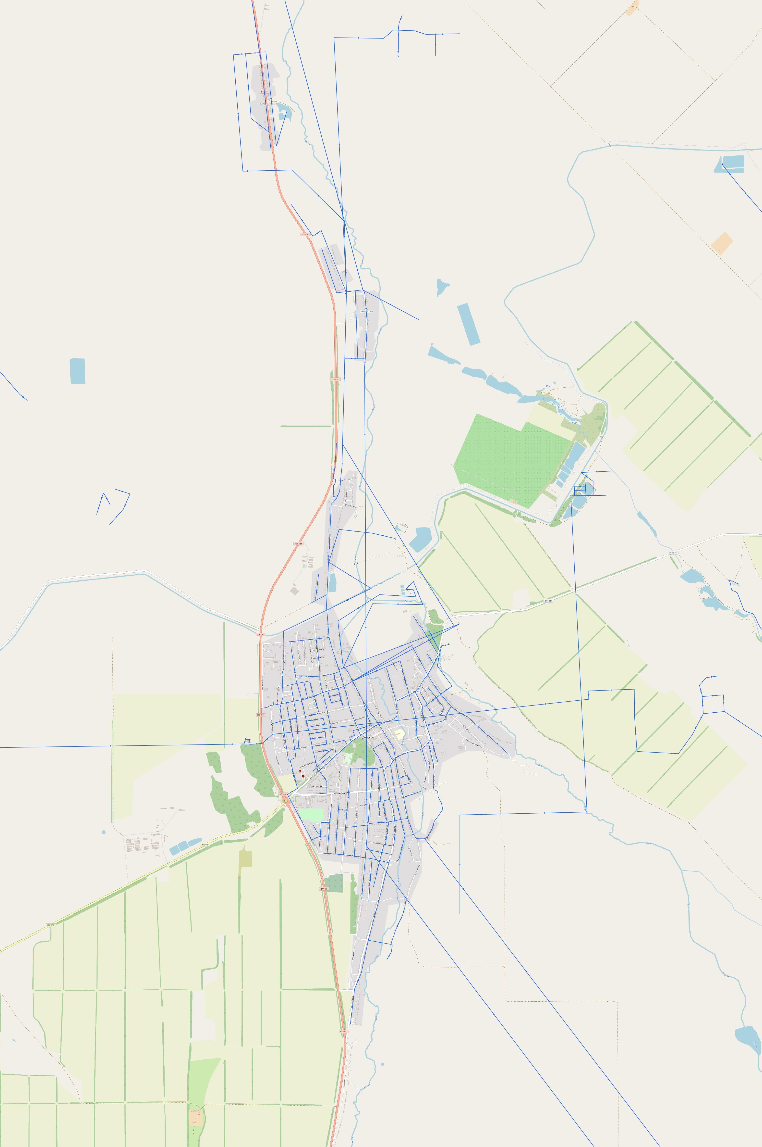 Рис. 3– Схема водоснабжения территориального управления с. Донского 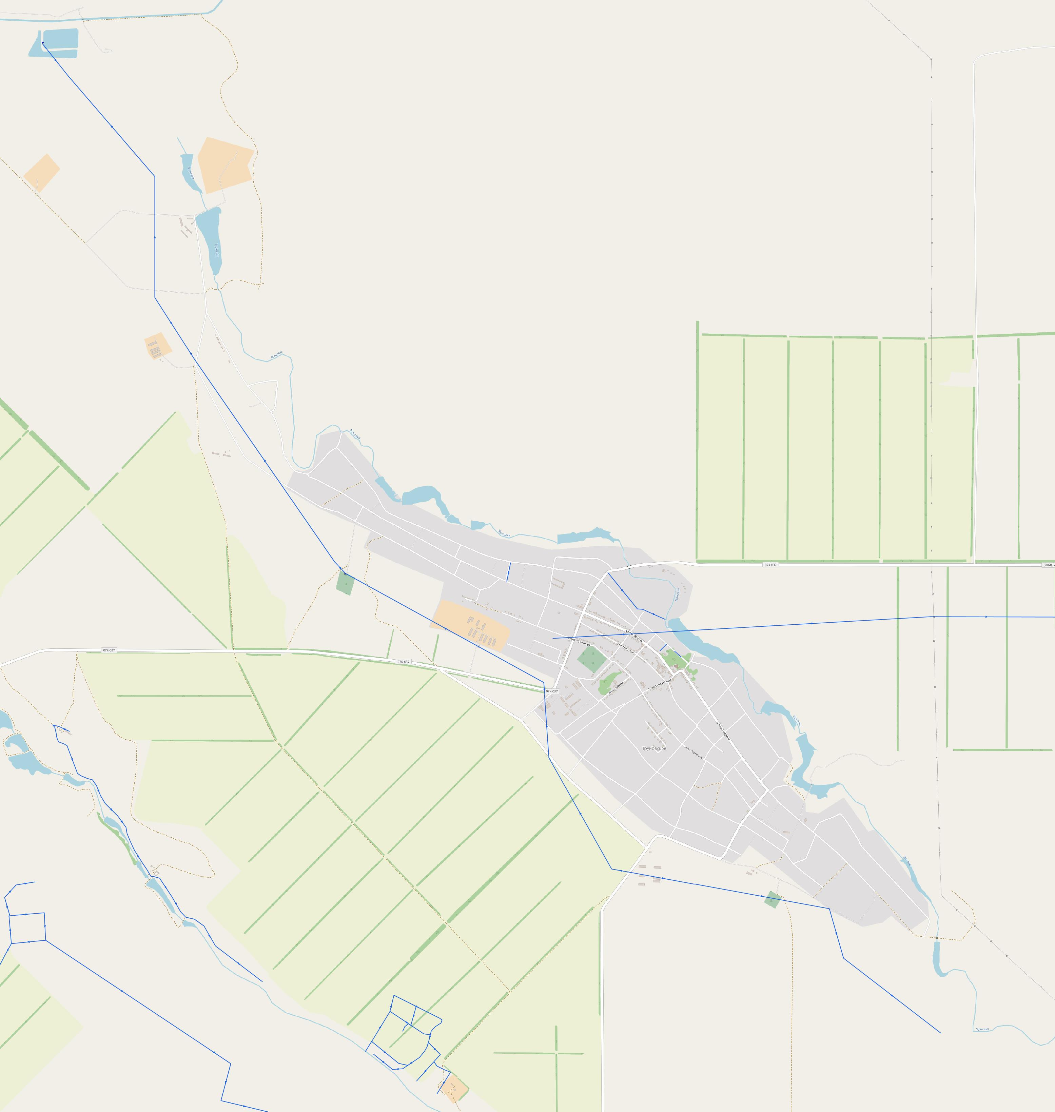Рис.4 – Схема водоснабжения территориального управления с. Труновского
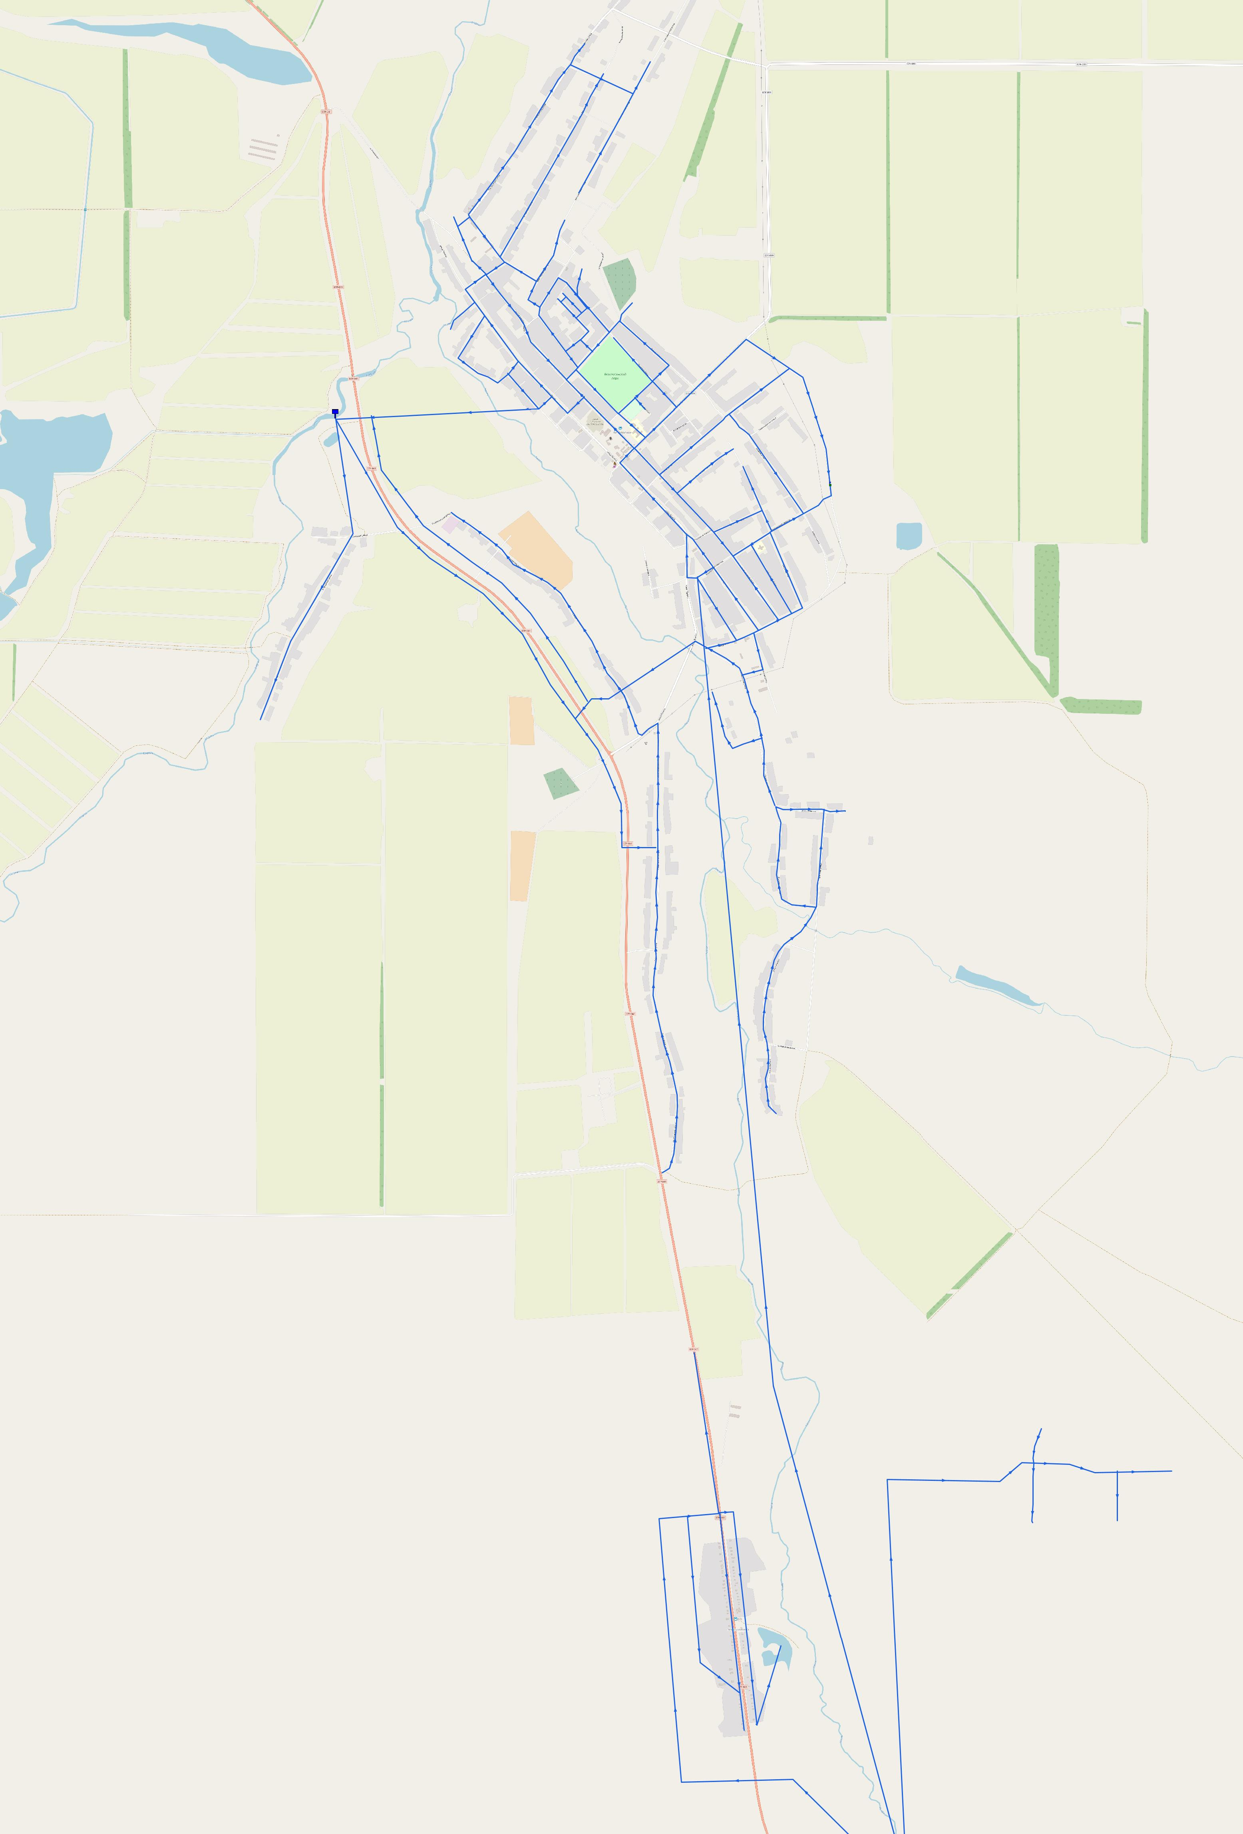
Рис.5 – Схема водоснабжения территориального управления с. Безопасного
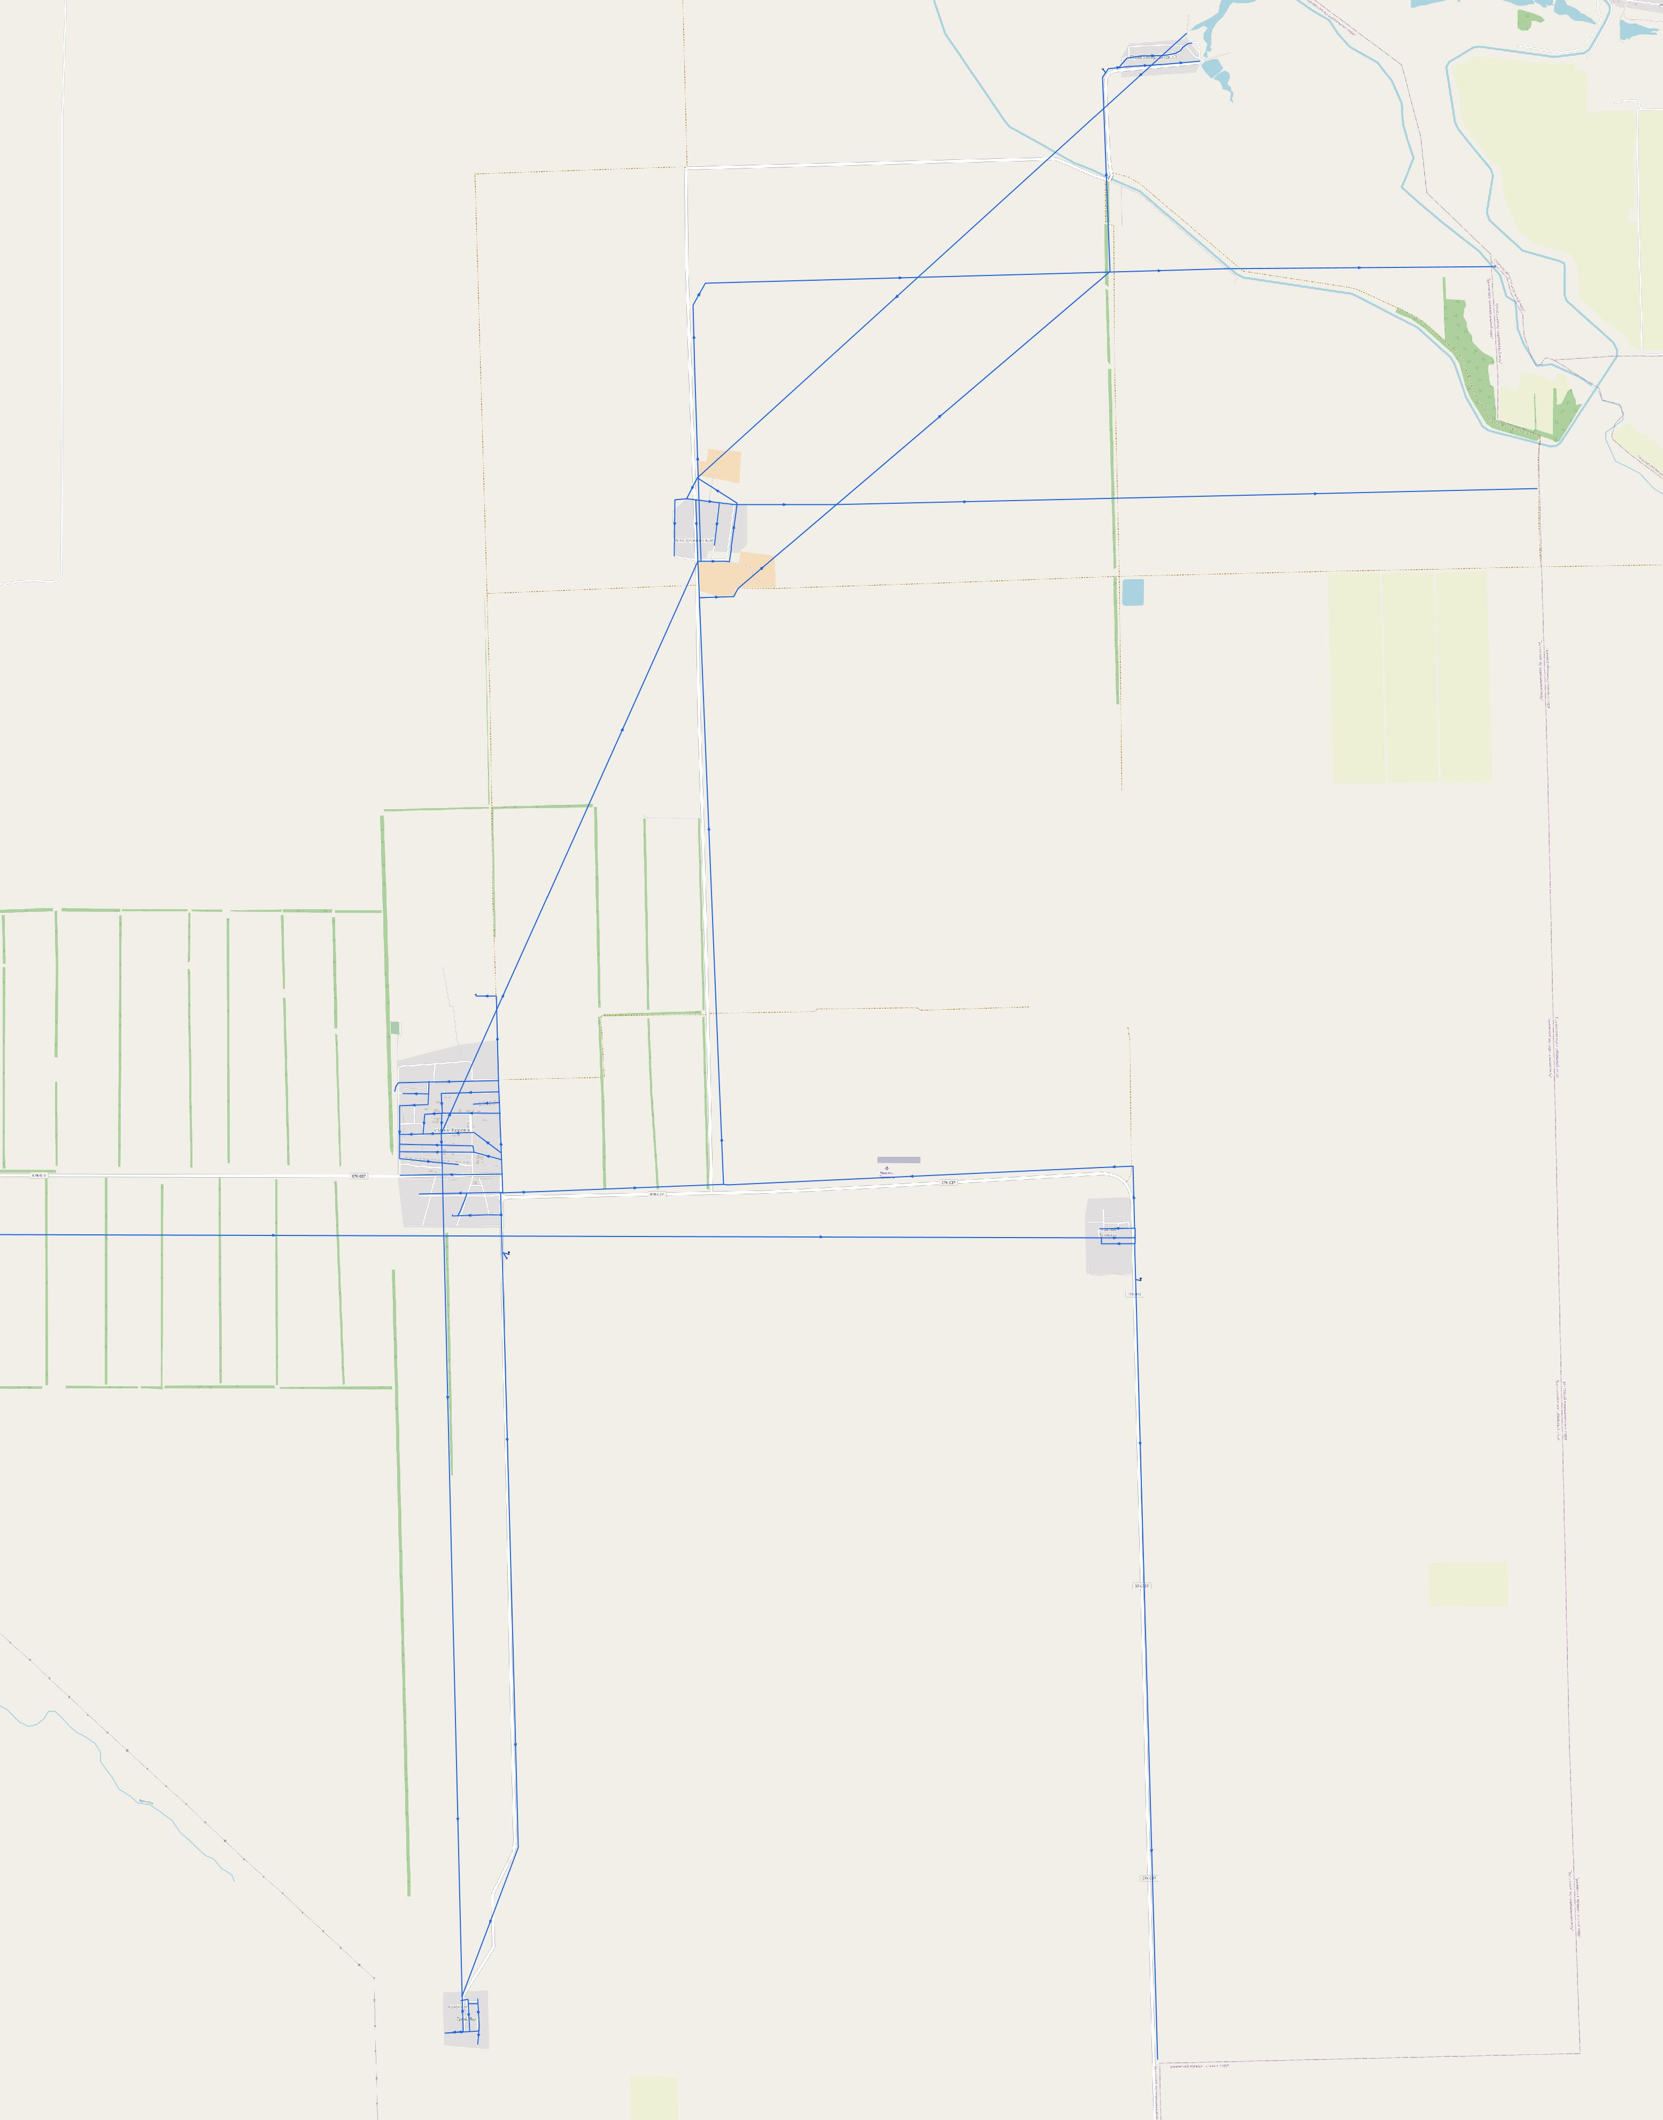
Рис.6 – Схема водоснабжения территориального управления пос. Кирова

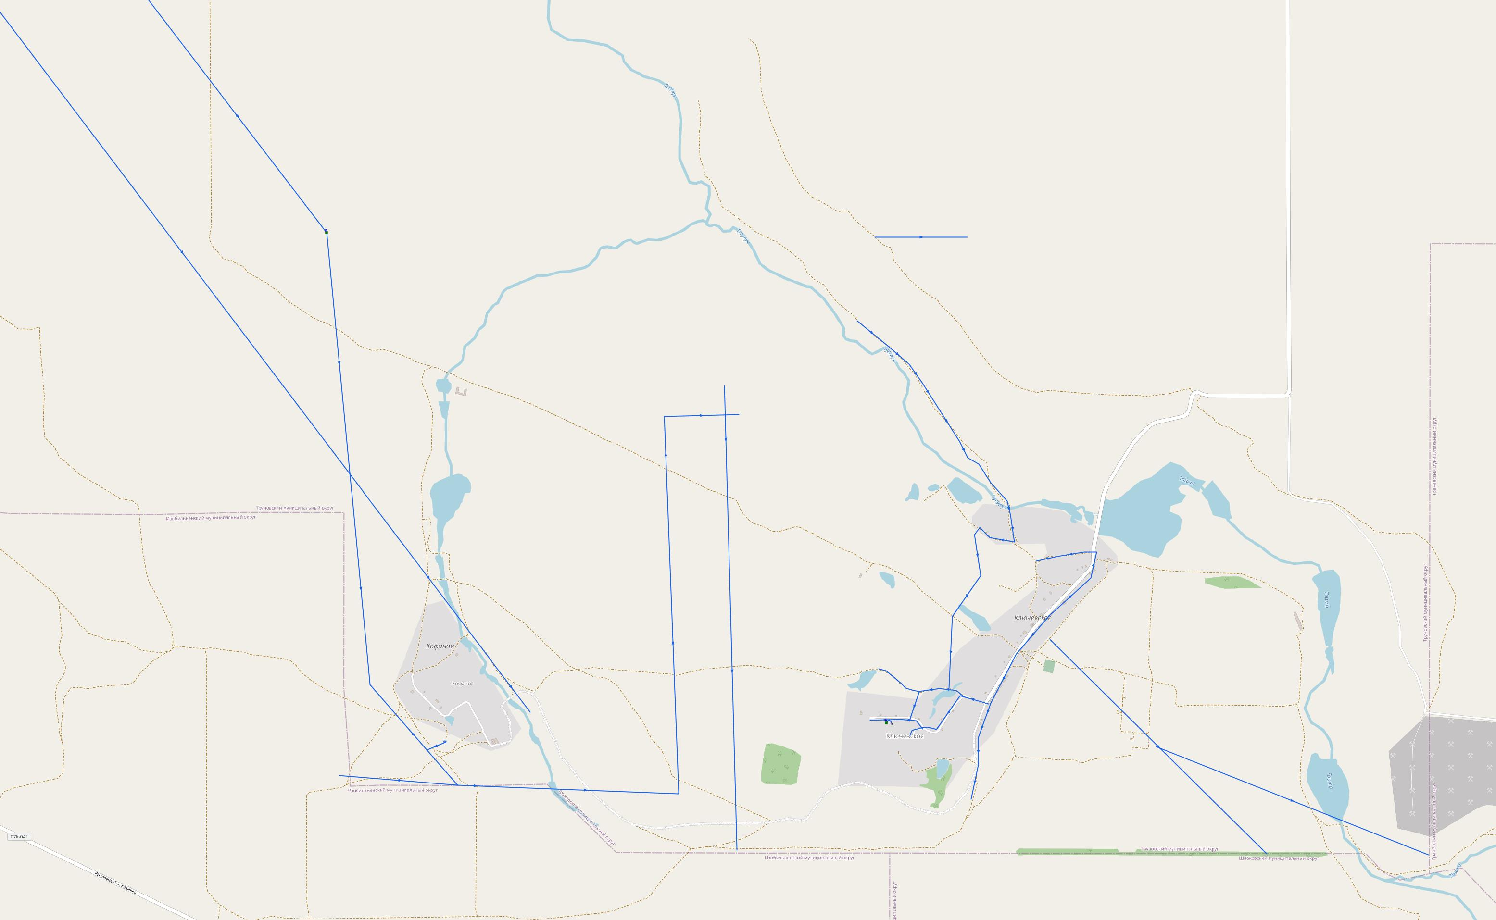
Рис. 7 – Схема водоснабжения территориального управления пос. Ключевское

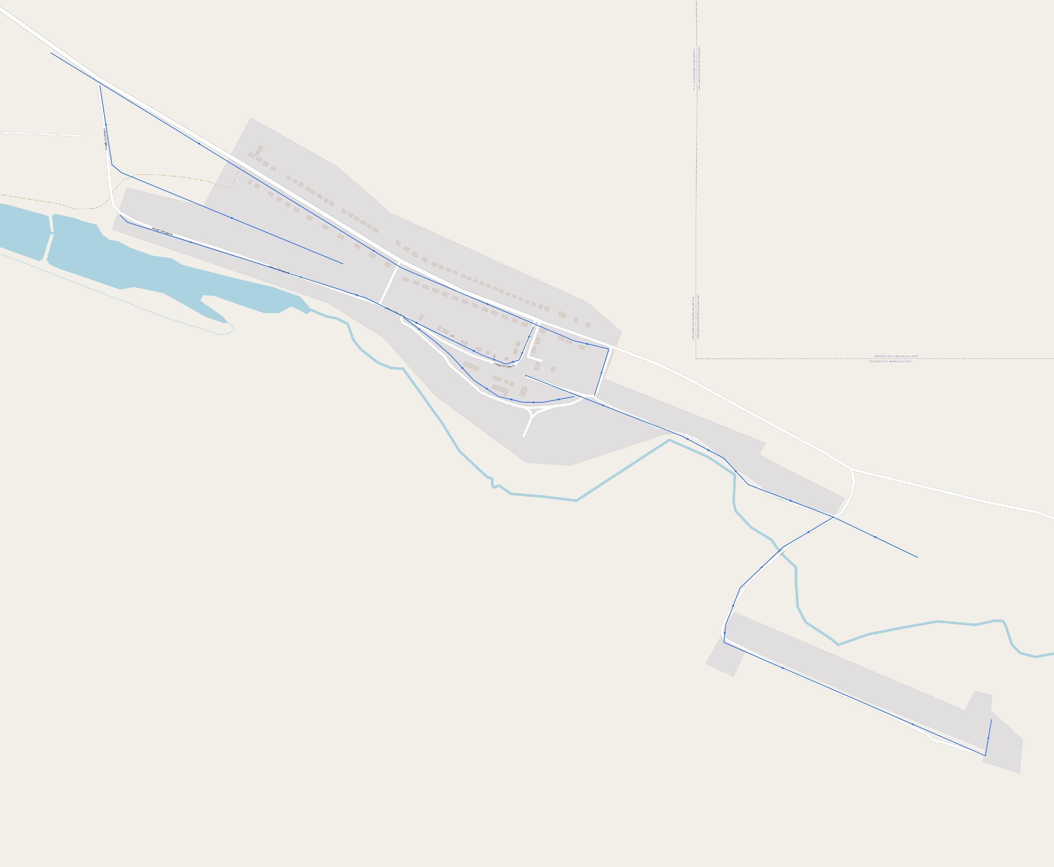
Рис. 8 – Схема водоснабжения территориального управления с.Новая Кугульта

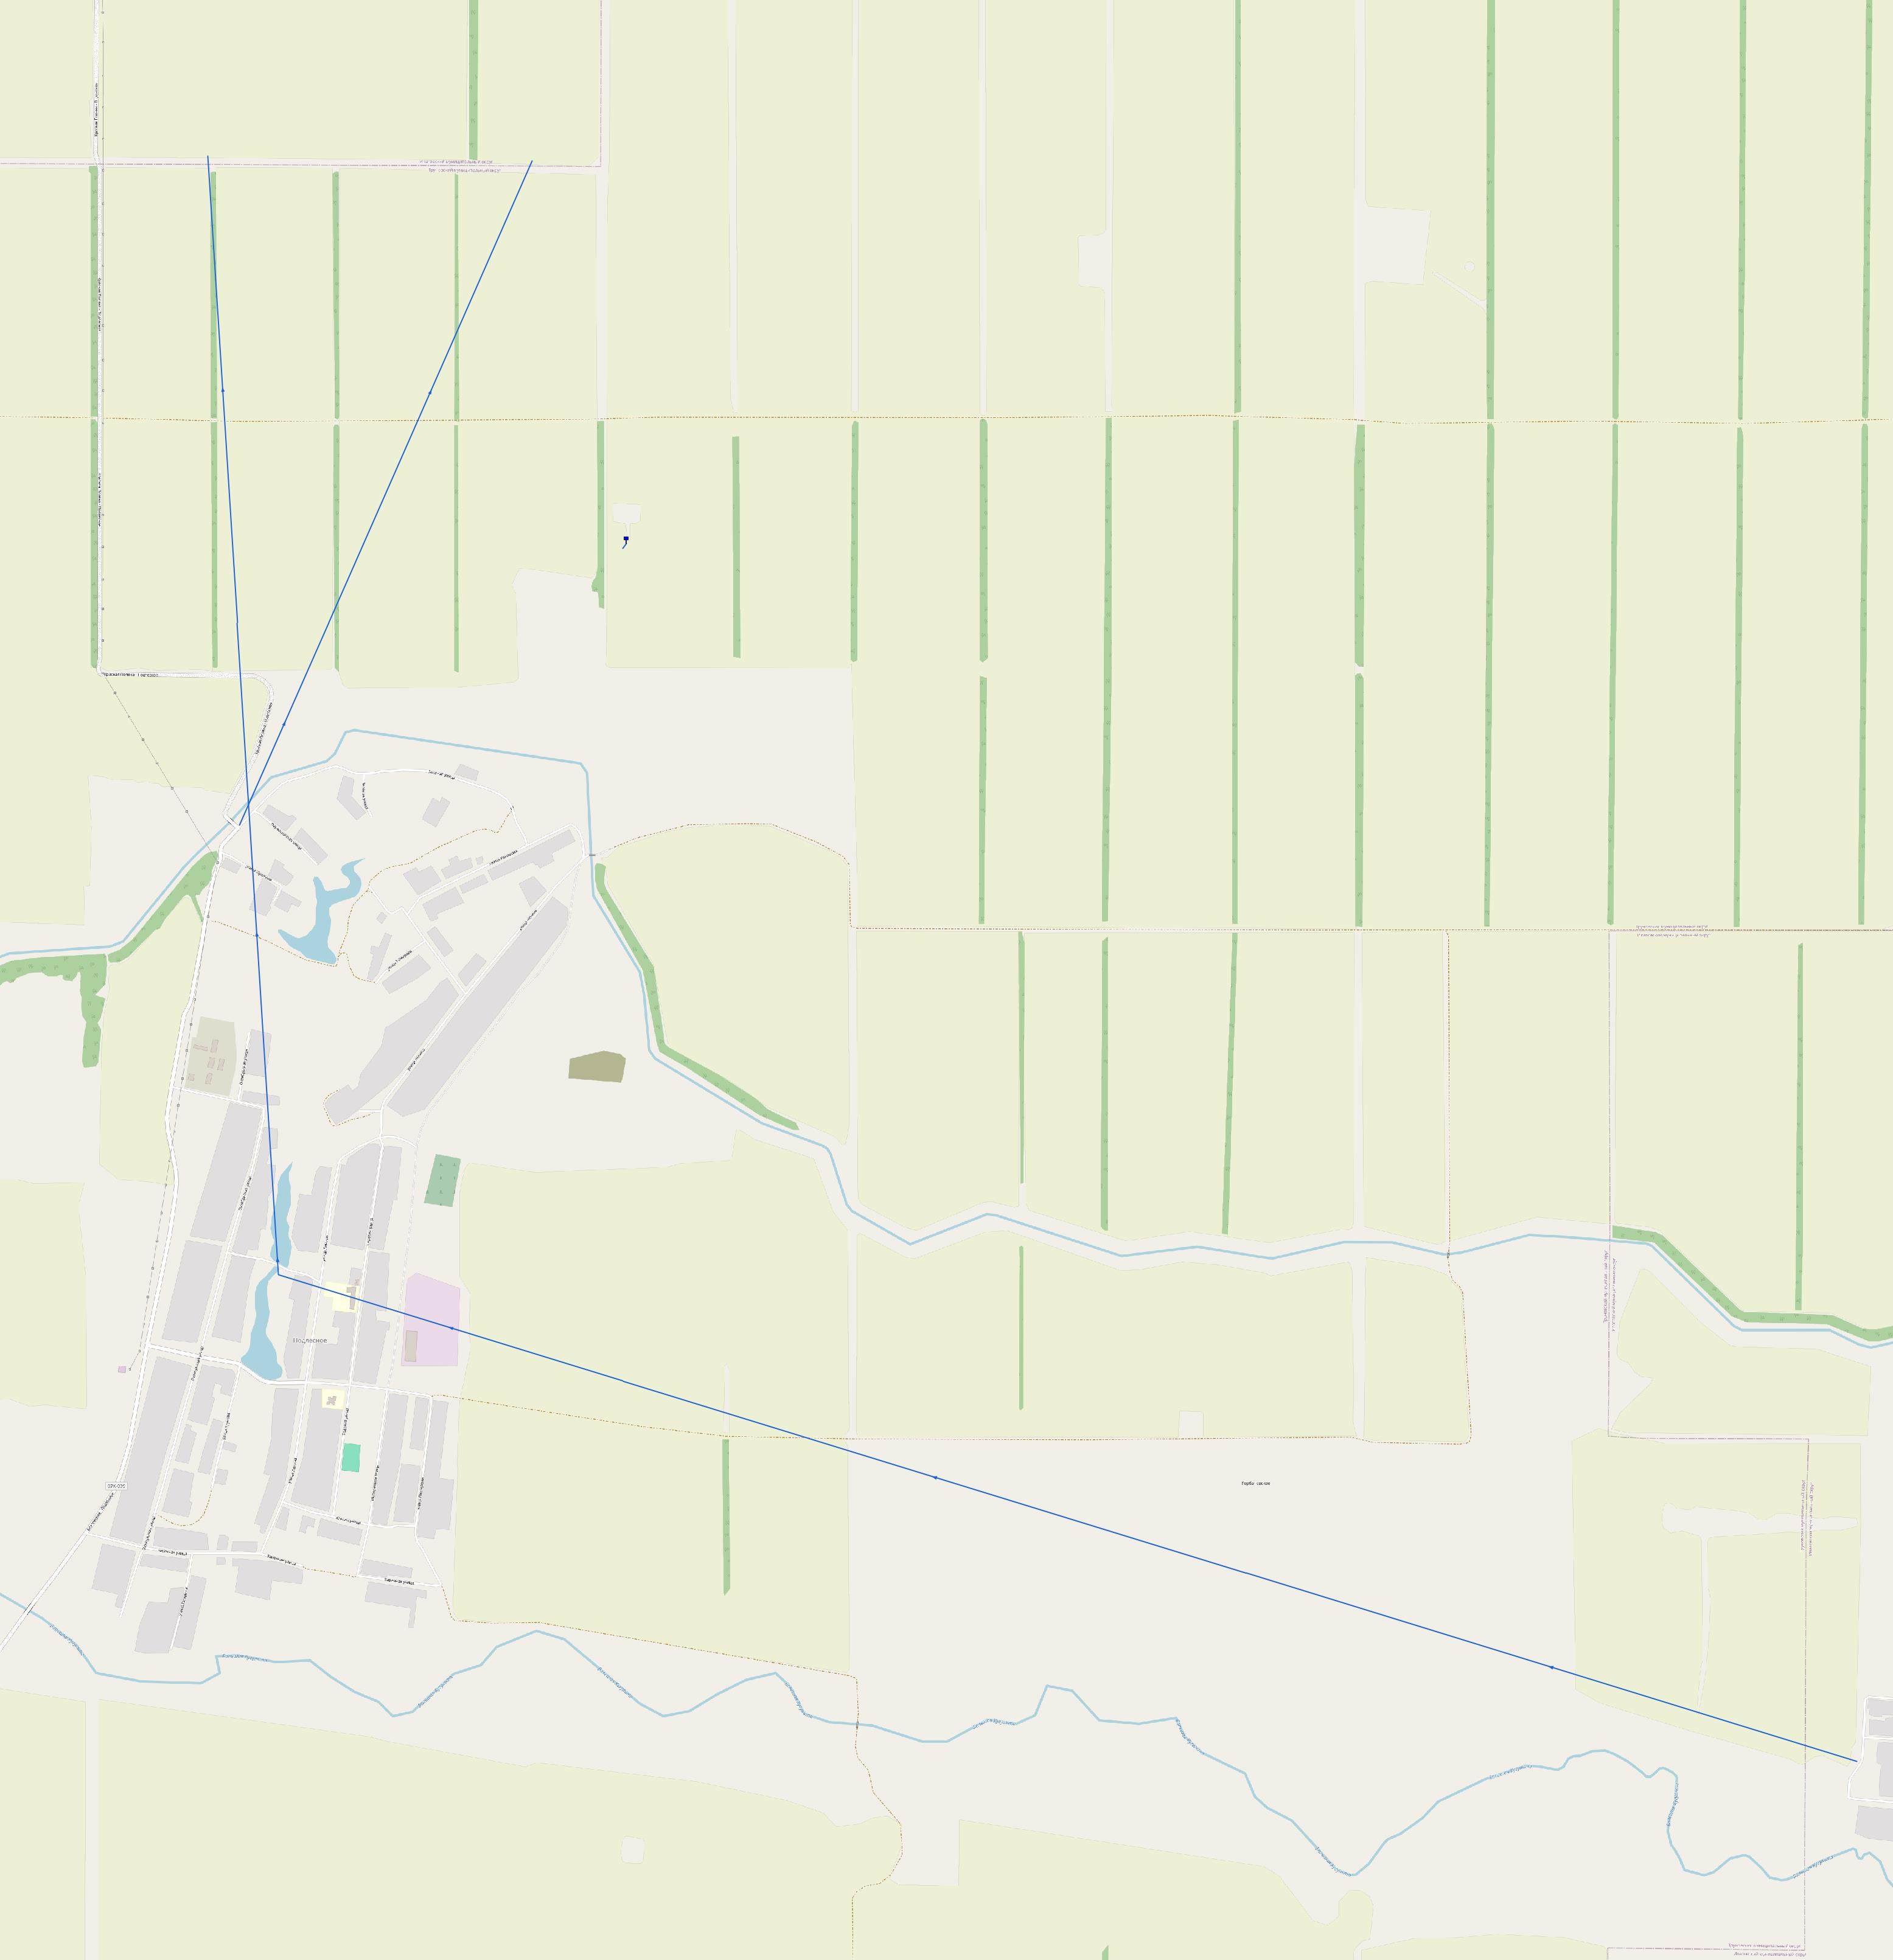
Рис. 9 – Схема водоснабжения территориального управления с. Подлесное

1. 5. ЭКОЛОГИЧЕСКИЕ АСПЕКТЫ МЕРОПРИЯТИЙ ПО СТРОИТЕЛЬСТВУ, РЕКОНСТРУКЦИИ И МОДЕРНИЗАЦИИ ОБЪЕКТОВ ЦЕНТРАЛИЗОВАННЫХ СИСТЕМ ВОДОСНАБЖЕНИЯ
1. 5. 1. Меры по предотвращению вредного воздействия на водный бассейн предлагаемых к строительству и реконструкции объектов централизованных систем водоснабжения при сбросе (утилизации) промывных вод
Все мероприятия, направленные на улучшение качества питьевой воды, могут быть отнесены к мероприятиям по охране окружающей среды и здоровья населения Труновского муниципального округа Ставропольского края. Эффект от внедрения данных мероприятий - улучшение здоровья и качества жизни граждан.
1. 5. 2. Меры по предотвращению вредного воздействия на окружающую среду при реализации мероприятий по снабжению и хранению химических реагентов, используемых в водоподготовке
Хранение химических реагентов необходимо выполнять в соответствии с нормами и правилами, а также рекомендациями производителя.
До недавнего времени хлор являлся основным обеззараживающим
агентом, применяемым на станциях водоподготовки. Серьезным недостатком
метода обеззараживания воды хлорсодержащими агентами является
образование в процессе водоподготовки высокотоксичных хлорорганических
соединений. Галогеносодержащие соединения отличаются не только
токсичными свойствами, но и способностью накапливаться в тканях
организма. Поэтому даже малые концентрации хлорсодержащих веществ
будут оказывать негативное воздействие на организм человека, потому что
они будут концентрироваться в различных тканях. Изучив научные
исследования в области новейших эффективных и безопасных технологий
обеззараживания питьевой воды, а также опыт работы других родственных
предприятий рекомендуется в дальнейшем прекращение использования
жидкого хлора на комплексе водоочистных сооружений. Вместо жидкого
хлора предлагается использовать новые эффективные обеззараживающие
агенты (гипохлорит натрия). Это позволит не только улучшить качество
питьевой воды, практически исключив содержание высокотоксичных
хлорорганических соединений в питьевой воде, но и повысить безопасность
производства до уровня, отвечающего современным требованиям, за счет
исключения из обращения опасного вещества-жидкого хлора.
Дезинфицирующие свойства растворов гипохлорита натрия (ГПХН)
объясняется наличием в них активного хлора и кислорода. В водных
растворах ГПХН сначала диссоциирует на ионы Nа+ и СlО-, последний из
которых может разлагаться с выделением активного кислорода или хлора.
Следовательно, разложение гипохлорита натрия в процессе его хранения
является закономерным процессом. Хранение растворов ГПХН всегда
сопровождается выпаданием осадка в виде мелких хлопьев.
При использовании ГПХН и его хранении необходимо определить его
основные характеристики, в частности, содержание активного хлора, а также
знать скорость разложения ГПХН.
Согласно ГОСТу допускается потеря активного хлора по истечении 10
суток со дня отгрузки не более 30%. первоначального содержания. В то же
время при правильной доставке и хранении, падение активного хлора в
растворе ГПХН может не превышать 15% в течение месяца.
Потребители обязаны знать основные правила транспортирования и
хранения гипохлорита натрия.
1. Гипохлорит натрия транспортируется железнодорожным и
автомобильным транспортом в соответствии с правилами перевозок опасных
грузов.
2. ГПХН перевозится в гуммированных железнодорожных цистернах, в
контейнерах из стеклопластика или полиэтилена.
3. Крышки люков контейнеров должны быть оборудованы воздушником для
сброса выделяющегося в процессе распада кислорода.
4. Цистерны, контейнера, бочки должны быть заполнены на 90% объема.
5. Наливные люки должны быть уплотнены резиновыми прокладками.
6. Контейнеры и бочки перед заполнением должны быть обязательно
промыты, т.к. оставшийся осадок резко снижает концентрацию активного
хлора в растворе, часть из которого расходуется на окисление вещества
осадка.
7. Хранить растворы гипохлорита натрия можно только в затемненных или
окрашенной темной краской стеклянных бутылях или полиэтиленовых
канистрах.
Известно, что ионы металлов являются катализатором процесса
разложения ГПХН. Поэтому стальная тара для перевозки и хранения должна
быть обязательно гуммирована. Замечено существенное влияние
температуры на скорость разложения. При повышении температуры скорость
разложения гипохлорита натрия резко увеличивается. Поэтому продукт
хранят в закрытых складских неотапливаемых помещениях.

1. 6. ОЦЕНКА ОБЪЕМОВ КАПИТАЛЬНЫХ ВЛОЖЕНИЙ В СТРОИТЕЛЬСТВО, РЕКОНСТРУКЦИЮ И МОДЕРНИЗАЦИЮ ОБЪЕКТОВ ЦЕНТРАЛИЗОВАННЫХ СИСТЕМ ВОДОСНАБЖЕНИЯ
Стоимость рассчитана на основании Приказа Министерства строительства и жилищно-коммунального хозяйства РФ №113/пр от 16. 02. 2024 г. «Об утверждении укрупненных сметных нормативов» (НЦС 81-02-14-2024 «Наружные сети водоснабжения и канализации».
Коэффициент для Ставропольского края– 0,85.
Таблица 24.
Наименование | Показатель | Стоимость 1 ед,(руб) | Суммарная стоимость, тыс. руб.
Капитальный ремонт на объекте "Разводящая сеть" ул. Апанасенко с.Безопасное, замена асбестоцементной трубы Д-100мм на трубу полиэтиленовую Д-90мм | 1620м | 4389,4 | 7110,828
Установка частотных преобразователей и насосного оборудования на объекте "Обработка промывной воды (литер Г) ОСВ х. Невдахин | 3шт | 1500000 | 4500
Ремонт электричества на объектах ПТП Труновское | 1100м кабеля | 350,0 | 385
Капитальный ремонт на объекте "Производственно-лабораторный корпус" ОСВ - хлораторная с.Новая Кугульта. Замена насоса ХМ 1,5/10К5-0,55/2 | 1шт | 45098,0 | 45098,0
Капитальный ремонт на объекте "Разводящая сеть х. Эммануэлевский". Замена полиэтиленовой трубы Д-90мм | 750м | 4389,4 | 3292,05
Ремонт на объекте "Главный водопровод" ОСВ с. Труновское. Замена асбестоцементной трубы Д-200м на полиэтиленовую трубу Д=225мм | 120м | 6969,26 | 836,3112
Капитальный ремонт на объекте "Разводящая сеть" ул. Апанасенко с.Безопасное, замена асбестоцементной трубы Д-100мм на трубу полиэтиленовую Д-90мм | 1620м | 4389,4 | 7110,828
Итого: |  |  | 68333,0172
1. 7. ПЛАНОВЫЕ ЗНАЧЕНИЯ ПОКАЗАТЕЛЕЙ РАЗВИТИЯ ЦЕНТРАЛИЗОВАННЫХ СИСТЕМ ВОДОСНАБЖЕНИЯ
Реализация описанных выше мероприятий положительно скажется на эксплуатационных показателях системы водоснабжения, в результате чего ожидается улучшение целевых показателей.
Таблица 25- Плановые показатели развития системы централизованного водоснабжения.
ПТП Труновское ГУП СК «Ставрополькрайводоканал»
№ п/п | Наименование показателя | Ед. изм. | 2023(базовый год) | 2024 | 2025 | 2026 | 2027 | 2028 | 2029 | 2030-2043
1. | КАЧЕСТВО ВОДЫ
1. 2 | Доля проб холодной питьевой воды в распределительной водопроводной сети, не соответствующих установленным требованиям, в общем объеме проб, отобранных по результатам производственного контроля качества питьевой воды | % | 0 | 0 | 0 | 0 | 0 | 0 | 0 | 0
2. | НАДЕЖНОСТЬ И БЕСПЕРЕБОЙНОСТЬ ВОДОСНАБЖЕНИЯ
2. 1 | Количество перерывов в подаче воды, зафиксированных в местах исполнения обязательств организацией, осуществляющей холодное водоснабжение, по подаче холодной воды, возникших в результате аварий, повреждений и иных технологических нарушений на объектах централизованной системы холодного водоснабжения, принадлежащих организации, осуществляющей холодное водоснабжение, в расчете на протяженность водопроводной сети в год | ед/км | н/д | - | - | - | - | - | - | -
3. | КАЧЕСТВО ОБСЛУЖИВАНИЯ АБОНЕНТОВ
3. 1 | Доля охвата населения централизованным водоснабжением | % | 100 | н/д | н/д | н/д | н/д | н/д | н/д | н/д
3. 2 | Доля обеспеченности потребителей приборами учета воды | % | 99,9 | 78 | 81 | 82 | 83 | 85 | 89 | 100
4. | ЭФФЕКТИВНОСТЬ ИСПОЛЬЗОВАНИЯ РЕСУРСОВ
4. 1 | Доля потерь воды в централизованных системах водоснабжения при транспортировке в общем объеме воды, поданной в водопроводную сеть | % | 14,5 | 43,96 | 43,95 | 43,95 | 43,94 | 43,93 | 43,92 | 43,89
4. 1. 1. | Удельный расход электрической энергии, потребляемой в технологическом процессе забора и подготовки питьевой воды, на единицу объема воды, поднятой насосными станциями первого подъема | кВт*ч/куб. м | 153,37 | - | - | - | - | - | - | -

Таблица 26
ПТП Ипатовское
№ п/п | Наименование показателя | Ед. изм. | 2023(базовый год) | 2024 | 2025 | 2026 | 2027 | 2028 | 2029 | 2030-2043
1. | КАЧЕСТВО ВОДЫ
1. 1 | Доля проб холодной питьевой воды, подаваемой с источников водоснабжения, водопроводных станций или иных объектов централизованной системы водоснабжения в распределительную водопроводную сеть, не соответствующих установленным требованиям, в общем объеме проб, отобранных по результатам производственного контроля качества питьевой воды | % | 0 | 0 | 0 | 0 | 0 | 0 | 0 | 0
1. 2 | Доля проб холодной питьевой воды в распределительной водопроводной сети, не соответствующих установленным требованиям, в общем объеме проб, отобранных по результатам производственного контроля качества питьевой воды | % | 0 | 0 | 0 | 0 | 0 | 0 | 0 | 0
2. | НАДЕЖНОСТЬ И БЕСПЕРЕБОЙНОСТЬ ВОДОСНАБЖЕНИЯ
2. 1 | Количество перерывов в подаче воды, зафиксированных в местах исполнения обязательств организацией, осуществляющей холодное водоснабжение, по подаче холодной воды, возникших в результате аварий, повреждений и иных технологических нарушений на объектах централизованной системы холодного водоснабжения, принадлежащих организации, осуществляющей холодное водоснабжение, в расчете на протяженность водопроводной сети в год | ед/км | н/д | - | - | - | - | - | - | -
3. | КАЧЕСТВО ОБСЛУЖИВАНИЯ АБОНЕНТОВ
3. 1 | Доля охвата населения централизованным водоснабжением | % | 100 | н/д | н/д | н/д | н/д | н/д | н/д | н/д
3. 2 | Доля обеспеченности потребителей приборами учета воды | % | 87 | 78 | 81 | 82 | 83 | 85 | 89 | 100
4. | ЭФФЕКТИВНОСТЬ ИСПОЛЬЗОВАНИЯ РЕСУРСОВ
4. 1 | Доля потерь воды в централизованных системах водоснабжения при транспортировке в общем объеме воды, поданной в водопроводную сеть | % | 48%. | 43,96 | 43,95 | 43,95 | 43,94 | 43,93 | 43,92 | 43,89
4. 1. 1. | Удельный расход электрической энергии, потребляемой в технологическом процессе забора и подготовки питьевой воды, на единицу объема воды, поднятой насосными станциями первого подъема | кВт*ч/куб. м | - | - | - | - | - | - | - | -

1. 8. ПЕРЕЧЕНЬ ВЫЯВЛЕННЫХ БЕСХОЗЯЙНЫХ ОБЪЕКТОВ ЦЕНТРАЛИЗОВАННЫХ СИСТЕМ ВОДОСНАБЖЕНИЯ
В Труновском муниципальном округе Ставропольского края бесхозяйные объекты водоснабжения отсутствуют.
2. СХЕМА ВОДООТВЕДЕНИЯ
2.1. СУЩЕСТВУЮЩЕЕ ПОЛОЖЕНИЕ В СФЕРЕ ВОДООТВЕДЕНИЯ
2.1.1. Описание структуры системы сбора, очистки и отведения сточных вод на территории поселения и деление территории поселения на
В настоящее время в Труновском муниципальном округе существует неполная централизованная система канализации. Канализация есть в одном населенном пункте с.Донское. На расчётный период предусмотрена замена канализационных колодцев.
с.Донское
В с. Донское присутствует централизованная система водоотведения хозяйственно-бытовых стоков. На территории с. Донского присутствует канализационная сеть протяженностью 32,15 км, состоящая из коллекторов различных диаметров 150-250 мм и материалов – чугун, с/цемент и ПЭ. К централизованной системе водоотведения подключены население с.Донское, бюджетные организации и прочие организации. Частный сектор пользуется выгребными ямами, стоки из которых вывозятся на очистные сооружения. Стоки от абонентов, подключенных к централизованной системе водоотведения, попадаются в самотечные коллекторы, далее стоки попадают в напорные коллекторы и по ним транспортируются на очистные сооружения. Для создания необходимого напора в коллекторах с. Донское, эксплуатируются 1 КНС. Вода, прошедшая очистку, сбрасывается в р. Тугулук.
2.1.2. Описание результатов технического обследования централизованной системы водоотведения, включая описание существующих канализационных очистных сооружений, в том числе оценку соответствия применяемой технологической схемы очистки сточных вод требованиям обеспечения нормативов качества очистки сточных вод, определение существующего дефицита (резерва) мощностей сооружений и описание локальных очистных сооружений, создаваемых абонентами локальных очистных сооружений, создаваемых абонентами
Таблица 27 – Существующая характеристика очистного сооружения.
 | Насос (тип, модель) | Кол-во, шт. | Производительность | Степень износа, % | Режим работы, ч | Расход эл. Энергии кВтч за 2023 г.
КОС | СМ 150-125-315а-4 | 1 | 175 | 70 | 12 | 146860
КОС | СМ 150-125-315а-4 | 1 | 175 | 60 | 10 | 146860
КОС | СМ 150-125-315б-4 | 2 | 145 | 60 | 11 | 146860
КОС | к 20/30 | 1 | 20 | 70 | 12 | 146860
КОС | ТВ-42-1,4(турбокомпрессор) | 1 |  |  | 10 | 146860
КОС | ТВ-42-1,4(турбокомпрессор) | 1 |  |  | 10 | 146860
КОС | ТВ-30-1,6(турбокомпрессор) | 1 |  |  | 10 | 146860

Канализационные сточные воды с. Донское поступают на очистные сооружения биологической очистки.
Очистные сооружения находятся на территории с. Донское. Уличная канализационная сеть Труновского МО имеет износ сетей (40-70%). Система водоотведения находится в плохом состоянии. Централизованное водоотведение обеспечивает население, которое расположено в многоквартирных малоэтажных домах. Развитие данной системы в округе не предусмотрено, за исключением планируемых территорий малоэтажной многоквартирной застройки.
2.1.3. Описание технологических зон водоотведения, зон централизованного и нецентрализованного водоотведения (территорий, на которых водоотведение осуществляется с использованием централизованных и нецентрализованных систем водоотведения) и перечень централизованных систем водоотведения
«Технологическая зона водоотведения» - часть канализационной сети, принадлежащей организации, осуществляющей водоотведение, в пределах которой обеспечиваются прием, транспортировка, очистка и отведение сточных вод или прямой (без очистки) выпуск сточных вод в водный объект.
Соответственно технологической зоной водоотведения является часть территории с. Донское, обеспеченный централизованным водоотведением.
Перечень централизованного водоотведения:
Канализационные трубы – 32,15 км;
КНС - 1 шт.
КОС- 1 шт.
Характеристики КНС представлены в таблице 28.
Таблица 28.
Наименование | Насос (тип, модель) | Кол-во, шт. | Производительность | Степень износа, %
КНС | СМ 150-125-315-4 | 2 | 200 | 60
КНС | СМ 150-125-315-4 | 1 | 200 | 40
В Донском населенном пункте сети уложены из труб различных диаметров, протяженностью 32 150 м.
2.1.4. Описание технической возможности утилизации осадков сточных вод на очистных сооружениях существующей централизованной системы водоотведения
Техническая возможность утилизации осадков сточных вод на очистных сооружениях реализована только в одном населенном пункте, так как на территории села Донского находятся в эксплуатации
очистные сооружения мощностью 12360 м3 в день.
Локальные очистные сооружения отсутствуют.
2.1.5. Описание состояния и функционирования канализационных коллекторов и сетей, сооружений на них, включая оценку их износа и определение возможности обеспечения отвода и очистки сточных вод на существующих объектах централизованной системы водоотведения
В с. Донское эксплуатируется 32,15 км подземных магистральных канализационных трубопроводов. Все сети выполнены из труб диаметром 100-300 мм.
Износ сетей – 60-70 %. Нормативные сроки службы канализационных сетей (коллекторы и уличная сеть с колодцами и арматурой) составляет: - керамические – 50 лет; - железобетонные, бетонные и чугунные - 40 лет, пластиковые – более 50 лет.
Функционирование и эксплуатация канализационных сетей систем централизованного водоотведения осуществляется на основании «Правил технической эксплуатации систем и сооружений коммунального водоснабжения и канализации», утвержденных приказом Госстроя РФ №168 от 30.12.1999г.
2.1.6. Оценка безопасности и надежности объектов централизованной системы водоотведения и их управляемости
Под надежностью системы транспортировки стоков понимается ее свойство бесперебойного отвода сточных вод от обслуживаемых объектов в расчетных количествах в соответствии с санитарно-гигиеническими требованиями и соблюдением мер по охране окружающей среды. Практика показывает, что сети являются не только наиболее функционально значимым элементом системы канализации, но и наиболее уязвимым с точки зрения надежности.

Таблица 29 - Показатели надежности и бесперебойности водоотведения Труновского округа
Формула расчета | Наименование показателя | Ед. изм. | Фактические значения за период 2023 г.
Пн=Ка/Lсети | удельное количество аварий и засоров в расчете на протяженность канализационной сети в год | ед./км | 0
Ка | количество аварий и засоров на канализационных сетях | ед. | 0
Lсети | протяженность канализационных сетей | км | 32,15

2.1.7. Оценка воздействия сбросов сточных вод через централизованную систему водоотведения на окружающую среду
Основным видом деятельности предприятия ПТП Труновское является осуществление работ по выполнению заказа на предоставление населению услуг по водоснабжению и канализации Труновского округа. В рамках этих задач предприятие производит забор, очистку и распределение воды, удаление сточных вод.
Предприятие проводит своевременную экологическую политику, направленную на сохранение и восстановление природной среды, рациональное использование природных ресурсов, предотвращение негативного воздействия хозяйственной деятельности на окружающую среду и ликвидацию ее последствий.
Принципами экологической политики являются:
− постепенное снижение сбросов и выбросов загрязняющих веществ в окружающую природную среду;
− стабильное улучшение экологических показателей работы очистных сооружений;
− обеспечение надежной работы систем водоснабжения и водоотведения;
− рациональное использование природных и энергетических ресурсов;
− соблюдение требований природоохранного законодательства.
В связи с тем, что централизованная канализация имеется только в с. Донское, то существует риск загрязнения грунтовых вод, что в свою очередь возможно приведёт к заболеваниям среди местных жителей.
Отсутствие канализационной сети на большей территории Труновского округа, создает определенные трудности населению, ухудшая их бытовые условия.
2.1.8. Описание территорий муниципального округа, не охваченных централизованной системой водоотведения
К территориям Труновского муниципального округа, не охваченным централизованным водоотведением относятся муниципальные образования с. Безопасного; с. Новая Кугульта; с. Подлесное; с. Труновского; п. им. Кирова.
2.1.9. Описание существующих технических и технологических проблем системы водоотведения поселения
Основными техническими проблемами системы водоотведения, как у большинства населенных пунктов России, являются износ оборудования канализационных станций, наличие ветхих и аварийных сетей канализации, наличие неучтенных стоков, отсутствие ливневой канализацией, отсутствие полноценной автоматизации и диспетчеризации процессов водоотведения.
Проблемным вопросом в части сетевого канализационного хозяйства является истечение срока эксплуатации трубопроводов, а также истечение срока эксплуатации запорно-регулирующей арматуры на напорных канализационных трубопроводах. Износ магистральных коллекторов составляет 60-70%. Это приводит к аварийности на сетях - образованию утечек, засорений. Поэтому необходима своевременная реконструкция и модернизация сетей хозяйственно-бытовой канализации и запорно-регулирующей арматуры.
2.1.10. Сведения об отнесении централизованное системы водоотведения (канализации) к централизованным системам водоотведения поселения, включающие перечень и описание централизованных систем водоотведения (канализации), отнесенных к централизованным системам водоотведения поселений, а также информацию об очистных сооружениях (при их наличии) на которые поступают сточные воды, отводимые через указанные централизованные системы водоотведения (канализации), о мощности очистных сооружений и применяемых на них технологиях очистки сточных вод, среднегодовом объеме принимаемых сточных вод
Отнесение централизованной системы водоотведения к централизованным системам водоотведения осуществляется в соответствии с Постановлением Правительства РФ от 31.05.2019 N 691 «Об утверждении Правил отнесения централизованных систем водоотведения (канализации) к централизованным системам водоотведения поселений или городских округов и о внесении изменений в Постановление Правительства Российской Федерации от 5 сентября 2013 г. N 782».
Перечень объектов с характеристиками, необходимых к отнесению к централизованным системам водоотведения:
- КНС – мощность 400м³/час;
-КОС – мощность 515 м³/час;
-канализационные сети – 32,15км.
2.2. БАЛАНСЫ СТОЧНЫХ ВОД В СИСТЕМЕ ВОДООТВЕДЕНИЯ
2.2.1. Баланс поступления сточных вод в централизованную систему водоотведения и отведения стоков по технологическим зонам водоотведения
Таблица 30
Наименование | Ед. изм. | Нормы расходов воды, м³/сут | Количество населения, подключенного к централизованному водоотведению |  | Показатель, м³/сут |  | Показатель, тыс. м³/год
Наименование | Ед. изм. | Нормы расходов воды, м³/сут | 2023 | 2043 | 2023 | 2043 | 2023 | 2043
с.Донское
Население:
Многоквартирные и жилые дома с централизованным холодным водоснабжением, водонагревателями, водоотведением, оборудованные унитазами, раковинами, мойками, душами и ваннами сидячими длиной 1200 мм с душем | 1 житель | 0,18 | 2003 | 1642 | 193,71 | 158,76 | 70,7 | 57,95
Итого: |  |  |  |  | 193,71 | 158,76 | 70,7 | 57,95
Бюджетные организации | Фактическое потребление |  |  |  | 10,51 | 8,61 | 3,84 | 3,14
Прочие организации | Фактическое потребление |  |  |  | 22,37 | 18,33 | 8,17 | 6,692
Всего с. Донское |  |  |  |  | 226,59 | 185,7 | 82,71 | 67,78

Таблица 30.
Показатель | Ед. изм. | Значение
Показатель | Ед. изм. | Сущ. | Проект
Средний суточный расход Q_{d mid w(s)} | м³/сут | 226,59 | 185,7
Коэффициент суточной неравномерности K _{d w(s)} |  | 1,3 | 1,3
Дополнительный коэффициент неравномерности, учитывающий поступление неорганизованного притока в сильные ливни |  | 1,2 | 1,2
Максимальный суточный расход Q_{h max w(s)} | м³/сут | 353,5 | 289,69

2.2.2. Оценка фактического притока неорганизованного стока (сточных вод, поступающих по поверхности рельефа местности) по технологическим зонам водоотведения
Фактический приток неорганизованного стока (сточных вод, поступающих по поверхности рельефа местности) по технологическим зонам водоотведения отсутствует.
2.2.3. Сведения об оснащенности зданий, строений, сооружений приборами учета принимаемых сточных вод и их применении при осуществлении коммерческих расчетов
В настоящее время учет принимаемых сточных вод от потребителей осуществляется в соответствии с действующим законодательством, количество принятых сточных вод принимается равным количеству потребленной воды.
Коммерческий учёт принимаемых сточных вод от потребителей отсутствует.
Дальнейшее развитие коммерческого учета сточных вод будет, осуществляется в соответствии с федеральным законом «О водоснабжении и водоотведении» № 416 от 07.12.2011 г. Для напорных трубопроводов применяются ультразвуковые или электромагнитные расходомеры, которые необходимо подбирать, учитывая расчетный расход сточных вод. Рекомендуется использовать и ультразвуковые приборы учета расхода жидкости, снабженные датчиками доплеровского типа. Намного сложнее наладить учет количества стоков в трубопроводах, в которых вода движется самотеком.
2.2.4. Результаты ретроспективного анализа за последние 10 лет балансов поступления сточных вод в централизованную систему водоотведения по технологическим зонам водоотведения и по поселению, с выделением зон дефицитов и резервов производственных мощностей
Таблица 31.
Год | Производительность ОСК, тыс. м³/сут | Сброс сточных вод, тыс. м³/сут | Резерв (+)/  дефицит (-)
с.Донское
2023 | 10.0 | 0,226 | +9,774
2.2.5. Прогнозные балансы поступления сточных вод в централизованную систему водоотведения и отведения стоков по технологическим зонам водоотведения на срок не менее 10 лет с учетом различных сценариев развития поселения
Согласно базовому среднему варианту прогнозирования в с. Донское численность к 2043 г. сократится на 361 чел. В связи с этим баланс поступления сточных вод уменьшится с 82,71 тыс. м3/год до 67,78 тыс. м3/год.

Таблица 32.
Год | Прогнозные балансы, тыс. м³/год
2023 | 82,71
2025 | 81,97
2026 | 81,23
2027 | 80,5
2028 | 79,77
2029 | 79,05
2030-2043 | 67,78

2.3. ПРОГНОЗ ОБЪЕМА СТОЧНЫХ ВОД
2.3.1. Сведения о фактическом и ожидаемом поступлении сточных вод в централизованную систему водоотведения
Таблица 33– Сведения о фактическом и ожидаемом поступлении сточных вод в централизованную систему водоотведения

Поступление сточных вод на очистные сооружения
Существующее |  | Планируемое
тыс. м³/год | тыс. м³/сут | тыс. м³/год | тыс. м³/сут
82,71 | 0,226 | 67,78 | 0,186
2.3.2. Описание структуры централизованной системы водоотведения
«Технологическая зона водоотведения» - часть канализационной сети, принадлежащей организации, осуществляющей водоотведение, в пределах которой обеспечиваются прием, транспортировка, очистка и отведение сточных вод или прямой (без очистки) выпуск сточных вод в водный объект;
«Эксплуатационная зона» - зона эксплуатационной ответственности организации, осуществляющей водоотведение, определенная по признаку обязанностей (ответственности) организации по эксплуатации централизованных систем водоснабжения и (или) водоотведения.
В связи с тем, что эксплуатацией сетей и объектов системы водоотведения занимается одна организация ПТП Труновское эксплуатационной зоной водоотведения является с.Донское. Эксплуатационная зона ответственности совпадает с технологической зоной.
2.3.3. Расчет требуемой мощности очистных сооружений исходя из данных о расчетном расходе сточных вод, дефицита (резерва) мощностей по технологическим зонам водоотведения с разбивкой по годам
Проектная мощность очистного сооружения с. Донского составит 10,0 тыс. м³/сут.
Таблица 34.
Адрес очистного сооружения | Производительность (проектная), м³/сутки | 2043 г.
Адрес очистного сооружения | Производительность (проектная), м³/сутки | Суточный приток, м³/сутки | Резерв/  дефицит
Адрес очистного сооружения | Производительность (проектная), м³/сутки | Суточный приток, м³/сутки | м³/сутки | %
с.Донское | 10000 | 226,59 | +9773,41 | 97,73

2.3.4. Результаты анализа гидравлических режимов и режимов работы элементов централизованной системы водоотведения
Отвод и транспортировка стоков от абонентов производится через систему самотечных и напорных трубопроводов и систему канализационных насосных станций (1 шт).
Канализационные насосные станции предназначены для обеспечения подачи сточных вод (т.е. перекачки и подъема) в систему канализации. Канализационные насосные станции размещены в конце главного самотечного коллектора, т.е. в наиболее пониженной зоне канализируемой территории, куда целесообразно отдавать сточную воду самотеком. Место расположения насосной станции выбраны с учетом возможности устройства аварийного выпуска.
В целях поддержания надежного технического уровня оборудования, установок, сооружений и инженерных сетей в процессе эксплуатации необходимо регулярно выполнять графики планово-предупредительных ремонтов по выполнению комплекса работ, направленных на обеспечение исправного состояния оборудования, надежной и экономичной эксплуатации.
На сегодняшний день в работе системы гидравлических проблем не выявлено. Возникновение нештатных ситуаций обусловлено местными засорами, в свою очередь вызванными зарастанием трубопроводов канализации и попаданием посторонних предметов в систему водоотведения.
2.3.5. Анализ резервов производственных мощностей очистных сооружений системы водоотведения и возможности расширения зоны их действия
На момент составления схемы на очистных сооружениях округа не достаточно мощности для очистки стоков.

2.4. ПРЕДЛОЖЕНИЯ ПО СТРОИТЕЛЬСТВУ, РЕКОНСТРУКЦИИ И МОДЕРНИЗАЦИИ (ТЕХНИЧЕСКОМУ ПЕРЕВООРУЖЕНИЮ) ОБЪЕКТОВ ЦЕНТРАЛИЗОВАННОЙ СИСТЕМЫ ВОДООТВЕДЕНИЯ
2.4.1. Основные направления, принципы, задачи и плановые значения показателей развития централизованной системы водоотведения
Основные направления развития централизованной системы водоотведения связаны с реализацией государственной политики в сфере водоотведения, направленной на обеспечение охраны здоровья населения и улучшения качества жизни населения путем обеспечения бесперебойного и качественного водоотведения, снижение негативного воздействия на водные объекты, путем повышения качества очистки сточных вод, обеспечение доступности услуг водоотведения для абонентов за счет развития централизованной системы водоотведения.
Принципами развития централизованной системы водоотведения являются:
- постоянное улучшение качества предоставления услуг водоотведения потребителям (абонентам);
- удовлетворение потребности в обеспечении услугой водоотведения новых объектов капитального строительства;
- постоянное совершенствование системы водоотведения путем планирования, реализации, проверки и корректировки технических решений и мероприятий.
В соответствии с постановлением Правительства РФ от 05.09.2013 №782 «О схемах водоснабжения и водоотведения» (вместе с «Правилами разработки и утверждения схем водоснабжения и водоотведения», «Требованиями к содержанию схем водоснабжения и водоотведения») к целевым показателям развития централизованных систем водоотведения относятся:
- показатели надежности и бесперебойности водоотведения;
- показатели качества обслуживания абонентов;
- показатели качества очистки сточных вод;
- показатели эффективности использования ресурсов при транспортировке сточных вод;
- соотношение цены реализации мероприятий инвестиционной программы и их эффективности - улучшение качества очистки сточных вод;
- иные показатели, установленные федеральным органом исполнительной власти, осуществляющим функции по выработке государственной политики и нормативно-правовому регулированию в сфере жилищно-коммунального хозяйства

2.4.2. Перечень основных мероприятий по реализации схем водоотведения с разбивкой по годам, включая технические обоснования этих мероприятий
Таблица 35 – Перечень основных мероприятий по реализации схемы водоотведения
№ п/п | Виды работ | Год реализации
1 | Капитальный ремонт на объекте "Поселковая канализационная сеть" с.Донское. замена канализационных колодцев -11шт (Д-1м-7шт, и Д-1,5м-4шт.) | 2024-2025 гг.
2.4.3. Технические обоснования основных мероприятий по реализации схем водоотведения
Мероприятия, предусмотренные в округе направленны на поддержание централизованной системы водоотведения на должном уровне и сохранение качества обслуживания населения на надлежащем уровне.
2.4.4. Сведения о вновь строящихся, реконструируемых и предлагаемых к выводу из эксплуатации объектах централизованной системы водоотведения
Сведения об объектах, планируемых к новому строительству:
В селе Донском не планируется строительство объектов водоотведения.
Сведения об объектах, планируемых к реконструкции
В селе Донском планируется:
- замена канализационных колодцев -11шт;
Сведения об объектах, планируемых к выводу из эксплуатации.
Объекты, планируемые к выводу из эксплуатации, отсутствуют.
2.4.5. Сведения о развитии систем диспетчеризации, телемеханизации и об автоматизированных системах управления режимами водоотведения на объектах организаций, осуществляющих водоотведение
Комплексная автоматизация подразумевает возможность интеграции распределенных комплексов автоматизации технологических процессов, диспетчеризации и мониторинга, коммерческого и технического учета, пожарно-охранных систем, контроля доступа и видеонаблюдения — в комплексную систему с централизацией функций управления и контроля в диспетчерском пункте.
При таком подходе все протекающие технологические процессы водоснабжения становятся прозрачными, становится возможным оперативно оценивать эффективность работы всех систем, осуществлять анализ взаимоувязанных процессов, а, следовательно, осуществлять эффективное управление. Сокращается время реагирования на нештатные ситуации, появляется возможность предотвращения развития аварий, уровень безопасности объектов предприятия повышается.
Система комплексной диспетчеризации и автоматизации водоснабжения предназначена для обеспечения контроля функционирования технологического оборудования, эффективного управления из центрального диспетчерского пункта режимами работы, технологическими параметрами и процессами на территориально распределенных объектах предприятия.
Внедрение системы позволит:
- повысить показатели качества питьевой воды и оказываемых услуг потребителям;
-оптимизировать работу сетей и сооружений водоснабжения;
-сократить потери воды при транспортировке;
-сократить затраты на ремонт оборудования;
-предотвратить возникновение аварийных ситуаций и сократить время устранения их последствий;
-производить комплексный коммерческий и технический учет;
На предприятии ПТП Труновское отсутствует диспетчерская служба.
Телемеханизация и системы управления режимами в системе водоотведения не предусмотрены.
2.4.6. Описание вариантов маршрутов прохождения трубопроводов (трасс) по территории поселения, расположения намечаемых площадок под строительство сооружений водоотведения и их обоснование
В селе Донском не планируется строительство объектов водоотведения.
2.4.7. Границы и характеристики охранных зон сетей и сооружений централизованной системы водоотведения
Любая канализация централизованного или автономного типа является объектом, представляющим повышенную опасность, поскольку при аварийной ситуации загрязненные сточные воды способны нанести существенный вред окружающей среде и имеющимся источникам водоснабжения. Чтобы не допустить подобных негативных последствий, вокруг водоотводящих трасс организовывается охранная зона канализации. Основные нормативные требования к размеру охранных зон прописаны в следующих нормативных документах – СП 32.13330.2018 «Канализация, наружные сети и сооружения», СП 36.13330.2012 «Магистральные трубопроводы. Актуализированная редакция СНиП 2.05.06-85».
В этих документах отмечаются общие нормативы, что же касается более конкретных цифр, то они устанавливаются индивидуально в каждом регионе местными органами представительской власти или определяются проектом водоотведения на территории Труновского округа.
Охранная зона канализации. Основные нормы:
- для обычных условий охранная зона канализации напорного и самотечного типов составляет по 5 метров в каждую сторону.
Причем, точкой отсчета считается боковой край стенки трубопровода;
- для особых условий, с пониженной среднегодовой температурой, высокой сейсмоопасностью или переувлажненным грунтом, охранная зона канализации может увеличиваться вдвое и достигать 10 метров;
- охранная зона канализации на территории у водоемов и подземных источников расширена до 250 метров – от уреза воды рек, 100 метров – от берега озера и 50 метров - от подземных источников;
- нормативные требования к взаимному расположению канализационного трубопровода и водоснабжающих трасс сводятся к следующему расстоянию: 10 метров для водопроводных труб сечением до 1000 мм, 20 метров для труб большего диаметра и 50 метров – если трубопровод прокладывается в переувлажненном грунте.
Рекомендуется обратить особое внимание на требования нормативных документов, касающиеся охранной зоны канализации и при обустройстве системы водоотведения на такой территории относить трубопровод с запасом на 10% и даже больше.
2.4.8. Границы планируемых зон размещения объектов централизованной системы водоотведения
Основные требования к сооружению инженерных сетей сформулированы в нормативных документах СП «Водопровод и канализация». Отступление от этих требований может стать причинной перебоев в работе систем. Более того, невыполнение СНиП может привести к нарушению экологического равновесия на участке, проникновение фекального инфильтрата в грунт приведет к заражению водоносных слоев и сделает непригодной воду в колодце.
Границы СЗЗ, принимаются согласно СанПиН 2.2.1/2.1.1.1200-03 «Санитарно-защитные зоны и санитарная классификация предприятий, сооружений и иных объектов».
Охранные зоны канализации – это территории, которые окружают строения канализационных сетей, водоемы и воздушное пространство, где в целях обеспечения системам канализации защиты ограничено использование определенных действий или недвижимых объектов.
В таких зонах необходимо воздерживаться от таких действий, которые способствуют нанесению вреда строениям канализационной системы:
- высаживать деревья;
- препятствовать проходу к коммуникационным сооружениям отводящей сети;
- производить склад материалов;
- заниматься строительными, шахтными, взрывными, свайными работами;
- производить без разрешения владельца канализационной сети грузоподъемные работы около строений;
- осуществлять возле сетей, расположенных близ водоемов, перемещение грунта, углубление дна, погружение твердых веществ, протягивание лаг, цепей, якоря водных транспортных средств.
Проектирование и создание СЗЗ очистных сооружений — обязательный этап строительства любого объекта, который в процессе своей функциональности будет оказывать влияние на окружающую среду обитания и здоровье человека. К таким сооружениям относятся объекты I–III классов опасности.
СЗЗ — обязательный элемент любого объекта, который является источником воздействия на среду обитания и здоровье человека. Размеры и границы СЗЗ определяются в проекте санитарно-защитной зоны.
Проект санитарно-защитной зоны обязаны разрабатывать предприятия, относящиеся к объектам I–III классов опасности.
Основные этапы разработки проекта санитарно-защитных зон (ССЗ).
Разработка проекта организации санитарно-защитной зоны включает следующие основные этапы:
- составление и согласование задания на разработку проекта;
- разработку проекта организации СЗЗ;
- согласование проекта организации СЗЗ.
В качестве исходных данных при разработке проекта организации санитарно-защитной зоны и для включения в его состав используются следующая информация об источниках сточных вод предприятия:
При обосновании предложений по строительству и реконструкции объектов централизованной системы водоотведения решаются следующие задачи:
- обеспечение надежности водоотведения путем организации возможности перераспределения потоков сточных вод между технологическими зонами сооружений водоотведения;
- сокращение сбросов и организация возврата очищенных сточных вод на технические нужды.
2.5. ЭКОЛОГИЧЕСКИЕ АСПЕКТЫ МЕРОПРИЯТИЙ ПО СТРОИТЕЛЬСТВУ И РЕКОНСТРУКЦИИ ОБЪЕКТОВ ЦЕНТРАЛИЗОВАННОЙ СИСТЕМЫ ВОДООТВЕДЕНИЯ
2.5.1. Сведения о мероприятиях, содержащихся в планах по снижению сбросов загрязняющих веществ, иных веществ и микроорганизмов в поверхностные водные объекты, подземные водные объекты и на водозаборные площади
В соответствии с долгосрочными планами развития инфраструктуры водоочистки, предполагается провести реконструкцию очистных сооружений в с. Донское, а также осуществить реконструкцию существующих объектов водоотведения, в целях увеличения мощности объектов.
Строительство очистного сооружения имеет стратегическое значение для обеспечения надлежащего качества водоснабжения и экологически чистой очистки сточных вод. Окружающая среда и здоровье жителей являются приоритетными факторами при разработке таких инфраструктурных проектов.
По своей сути, данные планы предусматривают создание современных очистных сооружений с прогрессивными технологиями обработки воды, которые способствуют высокоэффективному удалению загрязнений и поддержанию оптимальных экологических показателей речных экосистем.
Успешное завершение данного проекта в с. Донское, существенно повысит экологическую устойчивость и комфорт жизни, создавая благоприятные условия для развития и процветания населения.
2.5.2. Сведения о применении методов, безопасных для окружающей среды, при утилизации осадков сточных вод
Загрязнение рек усугубляется отсутствием дождевой канализации, способствующем смыву поверхностными стоками грязи и мусора.
Согласно Федеральному закону «Водный кодекс Российской Федерации» от 03.06.2006 N 74-ФЗ (ред. от 04.08.2023) вдоль водотоков устанавливаются водоохранные зоны и прибрежные защитные полосы, на которых устанавливается специальный режим хозяйственной деятельности.
Прибрежные защитные полосы должны быть заняты древесно-кустарниковой растительностью.
Территория зоны первого пояса санитарной охраны должна быть спланирована для отвода поверхностного стока за ее пределы, озеленена, огорожена, обеспечена охраной, дорожки к сооружениям должны иметь твердое покрытие.
Предусмотрены следующие мероприятия по охране водной среды:
- вынос временных гаражей из прибрежной зоны;
- организация водоохранных зон и прибрежных защитных полос;
- предотвращение заиливания и заболачивания прибрежных территорий.
Организация контроля уровня загрязнения поверхностных и грунтовых вод.
Все эти мероприятия должны значительно улучшить состояние водных ресурсов Труновского округа.
При сбросе очищенных сточных вод в поверхностные водоемы следует руководствоваться постановлением правительства РФ от 10 сентября 2020 г. N 1391 «Об утверждении Правил охраны поверхностных водных объектов», а также требованиями СанПиН 2.1.3684-21 « Санитарно-эпидемиологические требования к содержанию территорий городских и сельских поселений, к водным объектам, питьевой воде и питьевому водоснабжению, атмосферному воздуху, почвам, жилым помещениям, эксплуатации производственных, общественных помещений, организации и проведению санитарно-противоэпидемических (профилактических) мероприятий».
Когда фоновая концентрация загрязнений в водоеме ниже предельно допустимых концентраций (ПДК) в речной воде при согласовании с органами природоохраны можно предусматривать очистку сточных вод до концентрации загрязнений более ПДК за счет их смешения с водой водоема. Если фоновая концентрация более ПДК, требуется доведение концентрации загрязнений в очищенной воде до ПДК.
Системы автономной канализации с отведением сточных вод в грунт может применяться в песчаных, супесчаных и легких суглинистых грунтах с коэффициентом фильтрации не менее 0,10 м/сут и уровнем грунтовых вод не менее 1,0 м от планировочной отметки земли.
Расстояние от участка, используемого для отведения сточных вод в грунт до шахтных или трубчатых колодцев, используемых для питьевого водоснабжения, определяется наличием участков фильтрующих грунтов между водоносным горизонтом и пластами грунта, поглощающие сточные воды.
Накопители сточных вод (выгреба) целесообразно проектировать в виде колодцев с возможно более высоким подводом сточных вод для увеличения используемого объема накопителя; глубина заложения днища накопителя от поверхности земли не должна превышать 3 м для возможности забора стоков ассенизационной машиной.
2.6. ОЦЕНКА ПОТРЕБНОСТИ В КАПИТАЛЬНЫХ ВЛОЖЕНИЯХ В СТРОИТЕЛЬСТВО, РЕКОНСТРУКЦИЮ И МОДЕРНИЗАЦИЮ ОБЪЕКТОВ ЦЕНТРАЛИЗОВАННОЙ СИСТЕМЫ ВОДООТВЕДЕНИЯ
Стоимость реконструкции канализационного очистного сооружения, реконструкция и строительство канализационной насосной станции рассчитаны из стоимости объектов аналогов. Стоимость строительства и модернизации канализационной сети рассчитаны на основании Приказа Министерства строительства и жилищно-коммунального хозяйства РФ №113/пр от 16.02.2024 г. «Об утверждении укрупненных сметных нормативов» (НЦС 81-02-14-2024 «Наружные сети водоснабжения и канализации».
Коэффициент для Ставропольского края – 0,82.

Таблица 36.
Наименование | Ед. изм. | Показатель | Стоимость 1 ед, (руб.) | Суммарная стоимость, тыс. руб
замена канализационных колодцев Д-1,5м | шт | 4 | 270000 | 1080,0
замена канализационных колодцев Д-1м | шт | 7 | 200000 | 1400,0
Итого: |  |  |  | 2480,0

2.7. ПЛАНОВЫЕ ЗНАЧЕНИЯ ПОКАЗАТЕЛЕЙ РАЗВИТИЯ ЦЕНТРАЛИЗОВАННЫХ СИСТЕМ ВОДООТВЕДЕНИЯ

Реализация описанных выше мероприятий положительно скажется на эксплуатационных показателях системы водоотведения, в результате чего ожидается улучшение целевых показателей. Плановые показатели развития системы централизованного водоотведения представлены ниже (Таблица 37):
Таблица 37.
№ п/п | Наименование показателя | Ед. изм. | 2023(факт) | 2024 | 2025 | 2026 | 2027 | 2028 | 2029 | 2030-2034
1. Показатели надежности и бесперебойности водоотведения
1.1 | Удельное количество аварий и засоров в расчете на протяженность канализационной сети в год | (ед./ км). | 0 | 0 | 0 | 0 | 0 | 0 | 0 | 0
2. Показатели очистки сточных вод
2.1 | Непрерывность водоотведения | час/сут | 24 | 24 | 24 | 24 | 24 | 24 | 24 | 24
3. Показатели эффективности использования ресурсов при транспортировке сточных вод
3.1 | Удельный расход электрической энергии, потребляемой в технологическом процессе транспортировки сточных вод, на единицу объема транспортируемых сточных вод | (кВт*ч/ куб. м). | 1775,6 | 1788,92 | 1802,33 | 1815,85 | 1829,47 | 1843,19 | 1857,02 | 2166,72

2.8. ПЕРЕЧЕНЬ ВЫЯВЛЕННЫХ БЕСХОЗЯЙНЫХ ОБЪЕКТОВ ЦЕНТРАЛИЗОВАННОЙ СИСТЕМЫ ВОДООТВЕДЕНИЯ (В СЛУЧАЕ ИХ ВЫЯВЛЕНИЯ) И ПЕРЕЧЕНЬ ОРГАНИЗАЦИЙ, УПОЛНОМОЧЕННЫХ НА ИХ ЭКСПЛУАТАЦИЮ

Сведения об объекте, имеющем признаки бесхозяйного, могут поступать от исполнительных органов государственной власти Российской Федерации, субъектов Российской Федерации, органов местного самоуправления, а также на основании заявлений юридических и физических лиц, а также выявляться эксплуатирующей организацией в ходе осуществления технического обследования централизованных сетей.
Эксплуатация выявленных бесхозяйных объектов централизованных систем водоотведения, путем эксплуатации которых обеспечивается водоотведение, осуществляется в порядке, установленном Федеральным законом от 07.12.2011 г. № 416-ФЗ «О водоснабжении и водоотведении».
Постановка бесхозяйного недвижимого имущества на учет в органе, осуществляющем государственную регистрацию прав на недвижимое имущество и сделок с ним, признание в судебном порядке права муниципальной собственности на указанные объекты осуществляется структурным подразделением Администрации Труновского округа, осуществляющим полномочия по владению, пользованию и распоряжению объектами муниципальной собственности.
На территории Труновского округа отсутствуют бесхозяйные объекты канализации.

